

รายงานสหกิจศึกษา 1/2569

การพัฒนาต้นแบบระบบอัตโนมัติสำหรับปรับมาตรฐานและตรวจสอบคุณภาพ
แบบวิศวกรรมก่อนการจัดพิมพ์ใน AutoCAD ด้วย AutoLISP
Development of an AutoLISP-Based Prototype for Engineering Drawing
Standardization and Pre-Plot Quality Control in AutoCAD

เตชินท์ แซ่จิว
รหัสนักศึกษา 660610868

รายงานฉบับนี้เป็นส่วนหนึ่งของกระบวนวิชา 259498 สหกิจศึกษา
ภาคการศึกษาที่ 1 ปีการศึกษา 2569
ภาควิชาวิศวกรรมบูรณาการ คณะวิศวกรรมศาสตร์ มหาวิทยาลัยเชียงใหม่

รายงานสหกิจศึกษา 1/2569

การพัฒนาต้นแบบระบบอัตโนมัติสำหรับปรับมาตรฐานและตรวจสอบคุณภาพ
แบบวิศวกรรมก่อนการจัดพิมพ์ใน AutoCAD ด้วย AutoLISP
Development of an AutoLISP-Based Prototype for Engineering Drawing
Standardization and Pre-Plot Quality Control in AutoCAD

เตชินท์ แซ่จิว
รหัสนักศึกษา 660610868

รายงานฉบับนี้เป็นส่วนหนึ่งของกระบวนวิชา 259498 สหกิจศึกษา
ภาคการศึกษาที่ 1 ปีการศึกษา 2569
ภาควิชาวิศวกรรมบูรณาการ คณะวิศวกรรมศาสตร์ มหาวิทยาลัยเชียงใหม
กิตติกรรมประกาศ
รายงานสหกิจศึกษาและโครงงานเรื่อง การพัฒนาต้นแบบระบบอัตโนมัติสำหรับปรับมาตรฐานและตรวจสอบคุณภาพแบบวิศวกรรมก่อนการจัดพิมพ์ใน AutoCAD ด้วย AutoLISP ฉบับนี้สามารถดำเนินการจนสำเร็จลุล่วงได้ด้วยดีจากความกรุณา ความช่วยเหลือ และการสนับสนุนจากหลายฝ่าย ผู้จัดทำขอขอบพระคุณบริษัท ทีม คอนซัลติ้ง เอนจิเนียริ่ง แอนด์ แมเนจเมนท์ จำกัด (มหาชน) ที่มอบโอกาสให้เข้ารับการฝึกสหกิจศึกษา และได้เรียนรู้จากการปฏิบัติงานจริงทั้งด้านงานเขียนแบบวิศวกรรม การใช้โปรแกรม AutoCAD การขึ้นโมเดลอาคาร และกระบวนการทำงานที่เกี่ยวข้อง
ขอขอบพระคุณ ดร.สรัสไชย องค์ประเสริฐ พนักงานที่ปรึกษา รวมถึงพนักงานและบุคลากรที่เกี่ยวข้องทุกท่าน ที่ให้คำแนะนำ ช่วยเหลือ และถ่ายทอดประสบการณ์ตลอดระยะเวลาการฝึกสหกิจศึกษา ทำให้ผู้จัดทำสามารถนำความรู้จากการเรียนมาปรับใช้กับงานที่ได้รับมอบหมาย และเข้าใจลักษณะการทำงานด้านวิศวกรรมมากขึ้น
ผู้จัดทำขอขอบพระคุณ ศาสตราจารย์ ดร.ดำรงศักดิ์ รินชุมภู อาจารย์ที่ปรึกษาสหกิจศึกษา ที่กรุณาให้คำปรึกษา ตรวจสอบ และให้ข้อเสนอแนะในการจัดทำรายงานและโครงงาน ตลอดจนช่วยชี้แนะแนวทางในการปรับปรุงเนื้อหาและการดำเนินงานให้มีความชัดเจนและเป็นไปตามวัตถุประสงค์ที่กำหนดไว้
จากการฝึกสหกิจศึกษา ผู้จัดทำพบว่าการทำงานด้วย AutoCAD มีบางขั้นตอนที่ต้องดำเนินการซ้ำ โดยเฉพาะการจัดเตรียมและตรวจสอบแบบก่อนการจัดพิมพ์ จึงนำปัญหาที่พบมาศึกษาและพัฒนาต่อเป็น AUTOSHEET โดยใช้ AutoLISP เข้ามาช่วยลดขั้นตอนการทำงานบางส่วน ซึ่งเป็นจุดเริ่มต้นของโครงงานฉบับนี้
ท้ายที่สุดนี้ ผู้จัดทำขอขอบพระคุณครอบครัว เพื่อน และผู้ที่มีส่วนเกี่ยวข้องทุกท่านที่ให้การสนับสนุนและกำลังใจตลอดระยะเวลาการฝึกสหกิจศึกษาและการจัดทำรายงาน ประสบการณ์ที่ได้รับในครั้งนี้จะเป็นพื้นฐานสำคัญสำหรับการศึกษาและการทำงานในอนาคต

นายเตชินท์ แซ่จิว
ผู้จัดทำรายงาน

หัวข้อโครงงาน การพัฒนาต้นแบบระบบอัตโนมัติสำหรับปรับมาตรฐานและตรวจสอบคุณภาพ
แบบวิศวกรรมก่อนการจัดพิมพ์ใน AutoCAD ด้วย AutoLISP
โดย เตชินท์ แซ่จิว รหัสนักศึกษา 660610868
อาจารย์ที่ปรึกษา ศาสตราจารย์ ดร.ดำรงศักดิ์ รินชุมภู
สถานศึกษา คณะวิศวกรรมศาสตร์ มหาวิทยาลัยเชียงใหม่
รายงานฉบับนี้เป็นส่วนหนึ่งของกระบวนวิชา 259498 สหกิจศึกษา
ตามหลักสูตรปริญญาวิศวกรรมศาสตร์บัณฑิต สาขาวิศวกรรมบูรณาการ

บทคัดย่อ
โครงงานนี้มีวัตถุประสงค์เพื่อพัฒนาต้นแบบ AUTOSHEET ด้วยภาษา AutoLISP สำหรับช่วยปรับมาตรฐานและตรวจสอบแบบวิศวกรรมก่อนการจัดพิมพ์ในโปรแกรม AutoCAD เพื่อลดขั้นตอนการตรวจสอบและแก้ไขที่ต้องทำซ้ำในหลาย Layout โดยนำคำสั่งที่พัฒนาสำหรับงานแต่ละส่วนมารวมเป็นกระบวนการทำงานของ AUTOSHEET และใช้งานร่วมกับ A3TITLEBOXALL
การประเมินเริ่มจาก P01 ซึ่งใช้เป็นกรณีทดสอบเบื้องต้นเพื่อกำหนดวิธีการประเมิน ก่อนนำไปใช้กับ EC01–EC04 ซึ่งเป็นชุดประเมินหลักจำนวน 4 ไฟล์ รวม 14 Layout โดยเปรียบเทียบระยะเวลาระหว่างวิธีดำเนินงานด้วยมือกับกระบวนการที่มีระบบอัตโนมัติช่วย ผลการประเมินพบว่า วิธีดำเนินงานด้วยมือใช้เวลารวม 27 นาที 6.1 วินาที ขณะที่กระบวนการที่มีระบบอัตโนมัติช่วย ซึ่งรวมการปรับแก้เฉพาะจุดและการตรวจสอบขั้นสุดท้าย ใช้เวลารวม 14 นาที 57.3 วินาที หรือลดระยะเวลาการทำงานลง 44.8% โดยการลดเวลารายกรณีอยู่ในช่วง 33.4–55.1% และมีค่ามัธยฐานเท่ากับ 46.6%
ก่อนการปรับแก้เฉพาะจุด ข้อกำหนดผลลัพธ์หลัก 21 จาก 22 ประเภทผ่านเกณฑ์ครบทั้ง 4 กรณี คิดเป็น 95.5% โดย R08 เป็นข้อกำหนดเพียงรายการเดียวที่ผ่านเกณฑ์บางส่วน หลังการปรับแก้เฉพาะจุด ข้อกำหนดผลลัพธ์หลักทั้ง 22 ประเภทผ่านเกณฑ์ครบทุกกรณี ผลการประเมินแสดงให้เห็นว่า กระบวนการที่ใช้ AUTOSHEET ร่วมกับ A3TITLEBOXALL สามารถช่วยลดระยะเวลาในการจัดเตรียมแบบ และช่วยให้การตรวจสอบข้อกำหนดที่สามารถกำหนดเป็นกฎทำได้อย่างเป็นระบบมากขึ้น อย่างไรก็ตาม งานที่เกี่ยวข้องกับตำแหน่งและความสัมพันธ์ขององค์ประกอบในแบบยังต้องอาศัยการตรวจสอบและปรับแก้โดยผู้ใช้งาน
คำสำคัญ: AutoLISP, AutoCAD, ระบบอัตโนมัติในงานเขียนแบบ, การปรับมาตรฐานแบบ, การตรวจสอบคุณภาพแบบ

ABSTRACT
This project aimed to develop a prototype system, AUTOSHEET, using AutoLISP to support the standardization and checking of engineering drawings before plotting in AutoCAD. The system was intended to reduce repetitive checking and correction tasks across multiple layouts. Functions developed for different tasks were combined into the AUTOSHEET workflow and used together with A3TITLEBOXALL.
The evaluation began with P01 as a preliminary test case to establish the evaluation procedure. The main evaluation was then conducted using EC01–EC04, consisting of four drawing files with a total of 14 layouts. The processing time of the manual method was compared with that of the automation-assisted workflow. The manual method required a total of 27 minutes 6.1 seconds, while the automation-assisted workflow, including minor manual corrections and final checking, required 14 minutes 57.3 seconds. This represented a 44.8% reduction in total processing time. The time reduction for individual cases ranged from 33.4% to 55.1%, with a median reduction of 46.6%.
Before minor manual corrections, 21 of the 22 main output requirements were fully satisfied in all four evaluation cases, representing 95.5% of the requirements. R08 was the only requirement that was partially satisfied. After the required minor corrections, all 22 requirements were satisfied in every case. The results indicate that the workflow using AUTOSHEET together with A3TITLEBOXALL can reduce the time required for drawing preparation and provide a more systematic approach to checking requirements that can be defined as clear rules. However, tasks involving the position and relationship of drawing elements still require review and adjustment by the user.
Keywords: AutoLISP, AutoCAD, drawing automation, drawing standardization, drawing quality checking

สารบัญ
กิตติกรรมประกาศ | ก
บทคัดย่อ | ข
ABSTRACT | ข
บทที่ 1 บทนำ | 1
1.1 ที่มาและความสำคัญ | 1
1.2 วัตถุประสงค์ | 4
1.3 ขอบเขตการศึกษา | 5
1.4 วิธีการศึกษา | 6
1.5 ประโยชน์ที่คาดว่าจะได้รับ | 7
บทที่ 2 หลักการ ทฤษฎี และงานวิจัยที่เกี่ยวข้อง | 9
บทที่ 3 วิธีการดำเนินงานและการพัฒนา AUTOSHEET | 20
บทที่ 4 ผลการดำเนินงานและการประเมินผล | 39
บทที่ 5 สรุป อภิปรายผล และข้อเสนอแนะ | 48
เอกสารอ้างอิง | 54
ภาคผนวก | 56
ประวัติผู้เขียน | 72

สารบัญตาราง
ตาราง 2.1 การสังเคราะห์งานวิจัยที่เกี่ยวข้องกับ AUTOSHEET | 17
ตาราง 3.1 สรุปกลุ่มข้อกำหนดและการใช้ในการประเมิน | 26
ตาราง 3.2 พัฒนาการสำคัญของ AUTOSHEET | 28
ตาราง 3.3 ลักษณะชุดประเมินหลัก EC01–EC04 | 33
ตาราง 3.4 สภาพแวดล้อมการประเมินและการติดตามรุ่น | 34
ตาราง 4.1 ผลการทดสอบด้านฟังก์ชัน | 40
ตาราง 4.2 เวลาแบบด้วยมือเทียบกับกระบวนการแบบมีระบบอัตโนมัติช่วย | 41
ตาราง 4.3 ผลความสอดคล้องกับข้อกำหนดของชุดประเมินหลัก EC01–EC04 | 43
ตาราง 4.4 งานที่ยังต้องดำเนินการด้วยมือหลังจบกระบวนการอัตโนมัติ | 44
ตารางภาคผนวก ฐ.1 ดัชนีไฟล์หลักฐานการประเมิน | 61
ตารางภาคผนวก ฐ.2ก ทะเบียนหลักฐานเกณฑ์อ้างอิง E01–E05 | 62
ตารางภาคผนวก ฐ.2ข หลักฐานรุ่นที่ใช้ประเมิน | 63
ตารางภาคผนวก ฐ.3 ข้อมูลดิบการจับเวลาของกรณีทดลองนำร่องและชุดประเมิน | 63
ตารางภาคผนวก ฐ.4 ข้อกำหนด R01–R27 แหล่งเกณฑ์อ้างอิง และวิธีตรวจสอบคุณภาพ | 64
ตารางภาคผนวก ฐ.5 รายละเอียดการเปรียบเทียบงานวิจัยที่เกี่ยวข้องกับ AUTOSHEET | 70

สารบัญรูปภาพ
รูปที่ 1.1 ลำดับแนวคิดการพัฒนาจากเครื่องมือ AutoLISP เฉพาะงานสู่ AUTOSHEET | 3
รูปที่ 3.1 ภาพรวมขั้นตอนการดำเนินงาน | 20
รูปที่ 3.2 กระบวนการทำงานด้วยมือก่อนพัฒนา AUTOSHEET | 23
รูปที่ 3.3 ภาพครอบตัด Title/Scale ก่อนดำเนินการด้วย AUTOSHEET | 23
รูปที่ 3.4 กระบวนการประเมิน AUTOSHEET → A3TITLEBOXALL → การตรวจและปรับแก้ขั้นสุดท้าย | 28
รูปที่ 4.1 เปรียบเทียบเวลาวิธีด้วยมือกับกระบวนการแบบมีระบบอัตโนมัติช่วยของ EC01–EC04 | 41
รูปที่ 4.2 ผลหลังขั้นตอนอัตโนมัติของ P01: R08 อยู่ในระดับ PARTIAL | 46
รูปที่ 4.3 ผลหลังการปรับแก้เฉพาะจุดและการตรวจขั้นสุดท้ายของ P01 | 47

บทที่ 1
บทนำ

1.1 ที่มาและความสำคัญ
แบบวิศวกรรมเป็นเอกสารสำคัญที่ใช้ถ่ายทอดข้อมูล รายละเอียด และข้อกำหนดระหว่างผู้ออกแบบ ผู้ตรวจสอบ ผู้ควบคุมงาน และผู้ที่เกี่ยวข้องกับโครงการ นอกจากความถูกต้องของเนื้อหาทางวิศวกรรมแล้ว รูปแบบของแบบยังต้องมีความถูกต้องและสม่ำเสมอตามมาตรฐานที่กำหนด เช่น กรอบข้อมูลแบบ (Title Block) ชื่อแบบ รหัสแบบ รูปแบบและขนาดตัวอักษร มาตราส่วน ขนาดกระดาษ และการตั้งค่าการจัดพิมพ์ เพื่อให้สามารถตรวจสอบ ใช้งาน และส่งมอบได้อย่างเป็นระบบ
ระหว่างการปฏิบัติงานสหกิจศึกษา ผู้จัดทำได้รับมอบหมายให้ดำเนินงานกับชุดแบบวิศวกรรมในรูปแบบไฟล์ DWG ซึ่งมีขนาดรวมประมาณ 9 GB ประกอบด้วยไฟล์ DWG ประมาณ 300–500 ไฟล์ และมีแบบมากกว่า 1,000 แผ่น ชุดข้อมูลดังกล่าวมีความหลากหลายทั้งด้านโครงสร้างการจัดเก็บ จำนวน Layout รูปแบบกรอบแบบ การตั้งค่ากระดาษ และรายละเอียดภายในแต่ละ Layout จึงจำเป็นต้องสำรวจและทำความเข้าใจโครงสร้างของแบบก่อนกำหนดแนวทางการปรับมาตรฐาน
ในระยะแรก การจัดเตรียมแบบดำเนินการด้วยมือเป็นหลัก โดยต้องตรวจสอบและแก้ไขข้อมูลในแต่ละ Layout เช่น Title Block รูปแบบตัวอักษร มาตราส่วน ขนาดกระดาษ การตั้งค่าการจัดพิมพ์ และองค์ประกอบที่ไม่ต้องการก่อนการส่งมอบ เมื่อไฟล์หนึ่งประกอบด้วยหลาย Layout หรือมีแบบเป็นจำนวนมาก ขั้นตอนลักษณะเดียวกันจึงต้องดำเนินการซ้ำหลายครั้ง ส่งผลให้ใช้เวลาในการทำงานเพิ่มขึ้น และมีโอกาสเกิดความไม่สม่ำเสมอระหว่างแบบ
จากปัญหาดังกล่าว จึงเกิดแนวคิดในการนำ AutoLISP มาใช้ช่วยดำเนินงานในส่วนที่มีรูปแบบชัดเจนและเกิดขึ้นซ้ำ โดยเริ่มจากการพัฒนาเครื่องมือขนาดเล็กสำหรับสำรวจโครงสร้างของแบบและแก้ไขปัญหาเฉพาะงาน ก่อนต่อยอดเป็นคำสั่งสำหรับจัดการกระดาษ A1/A3, Title Block, รูปแบบตัวอักษร, มาตราส่วน, Paper Space และ Viewport รวมถึงงานอื่นที่เกี่ยวข้องกับการจัดเตรียมแบบก่อนการจัดพิมพ์
เครื่องมือที่พัฒนาขึ้นถูกนำไปทดลองกับแบบจริงและปรับปรุงจากผลการใช้งาน โดยเฉพาะในส่วนของมาตราส่วน Paper Space, Viewport, Title Block และรูปแบบข้อความ การพัฒนาจึงดำเนินไปตามลำดับของการทดลองใช้งาน ตรวจสอบผล และปรับแก้ จนสามารถรวบรวมฟังก์ชันที่เกี่ยวข้องเข้าเป็นต้นแบบ AUTOSHEET สำหรับใช้สนับสนุนกระบวนการจัดเตรียมแบบ
นอกจากฟังก์ชันสำหรับปรับมาตรฐานแบบแล้ว ยังมีการพัฒนาเครื่องมือเพื่อลดงานซ้ำในหลาย Layout เช่น การลบหมายเลขแผ่นและการทดลองจัดพิมพ์ไฟล์ PDF แยกตาม Layout ซึ่งแสดงให้เห็นว่างานจัดเตรียมแบบบางส่วนสามารถกำหนดเป็นขั้นตอนที่ชัดเจนและให้โปรแกรมช่วยดำเนินการได้

AUTOSHEET จึงถูกพัฒนาให้ครอบคลุมการจัดการ Title Block การกำหนดกระดาษ A3 การจัดรูปแบบมาตราส่วน การกำหนดรูปแบบตัวอักษร การปรับรหัสแบบ และการตั้งค่าการจัดพิมพ์ รวมถึงมีขั้นตอนตรวจสอบผลและกลไกเพื่อช่วยลดความเสี่ยงจากการแก้ไขข้อมูลผิดส่วน
อย่างไรก็ตาม จากการทดลองใช้งานพบว่าองค์ประกอบบางประเภทขึ้นอยู่กับตำแหน่งและโครงสร้างของแต่ละแบบ เช่น ข้อความมาตราส่วน A3/A1 ซึ่งระบบสามารถปรับค่าและรูปแบบข้อความได้ แต่ในบางกรณียังต้องให้ผู้ใช้งานปรับตำแหน่งเพิ่มเติม นอกจากนี้ บล็อกบางประเภทที่มีลักษณะคล้าย Title Block อาจเป็นส่วนหนึ่งของกรอบแบบทั้งแผ่น จึงไม่สามารถแก้ไขได้ด้วยวิธีเดียวกันทุกกรณี และจำเป็นต้องรักษาโครงสร้างเดิมของแบบไว้
ด้วยข้อจำกัดดังกล่าว AUTOSHEET จึงถูกกำหนดให้เป็นเครื่องมือสนับสนุนการปรับมาตรฐานและตรวจสอบคุณภาพแบบ มากกว่าการทดแทนการทำงานของผู้ใช้งานทั้งหมด หลังจากระบบทำงานแล้ว ผู้ใช้งานยังคงต้องตรวจสอบแต่ละ Layout และปรับแก้บางส่วนที่ต้องอาศัยการพิจารณาจากตำแหน่ง ลักษณะทางเรขาคณิต หรือบริบทของแบบ
ดังนั้น โครงงานนี้จึงมุ่งพัฒนาและประเมินต้นแบบ AUTOSHEET ซึ่งพัฒนาด้วย AutoLISP สำหรับช่วยปรับมาตรฐานและตรวจสอบคุณภาพแบบวิศวกรรมก่อนการจัดพิมพ์ใน AutoCAD โดยพิจารณาทั้งด้านการลดขั้นตอนการทำงานซ้ำ ความสอดคล้องกับข้อกำหนด และส่วนงานที่ยังต้องดำเนินการโดยผู้ใช้งานเมื่อเปรียบเทียบกับวิธีดำเนินงานด้วยมือ
รูปที่ 1.1 ลำดับแนวคิดการพัฒนาจากเครื่องมือ AutoLISP เฉพาะงานสู่ AUTOSHEET
1. การสำรวจ Drawing
ตรวจสอบ Sheet, Title Block และโครงสร้างของไฟล์
↓
2. การพัฒนา LISP เฉพาะงาน
A1/A3, Title Block, Font, Scale, Paper Space และ Viewport
↓
3. การลดงานซ้ำหลาย Layout
เช่น การลบหมายเลขแผ่น และการทดลอง Plot/PDF แยกตาม Layout
↓
4. การรวมกระบวนการทำงานเป็น AUTOSHEET
รวมงาน Standardization และ Plot ที่เกี่ยวข้องให้อยู่ในกระบวนการเดียว
↓
5. การทดสอบและเพิ่มการตรวจสอบคุณภาพ/ความปลอดภัย
สแกน ปรับแก้ สแกนซ้ำ วินิจฉัย และตรวจขั้นสุดท้ายโดยผู้ใช้งาน
ที่มา: สรุปจากพัฒนาการของชุดคำสั่ง AutoLISP ที่จัดทำระหว่างการปฏิบัติงานสหกิจศึกษา

1.2 วัตถุประสงค์
- เพื่อศึกษากระบวนการจัดเตรียมและตรวจสอบแบบวิศวกรรมใน AutoCAD ก่อนการจัดพิมพ์หรือส่งมอบ
- เพื่อวิเคราะห์ขั้นตอนการทำงานที่เกิดขึ้นซ้ำ และพิจารณาส่วนที่สามารถนำระบบอัตโนมัติมาช่วยในการตรวจสอบและปรับมาตรฐานแบบได้
- เพื่อพัฒนาต้นแบบ AUTOSHEET ด้วย AutoLISP สำหรับช่วยปรับมาตรฐานและตรวจสอบแบบก่อนการจัดพิมพ์
- เพื่อประเมินผลการใช้งาน AUTOSHEET โดยเปรียบเทียบกับวิธีดำเนินงานด้วยมือ ในด้านระยะเวลาในการดำเนินงาน ความสอดคล้องกับข้อกำหนด และส่วนงานที่ยังต้องดำเนินการโดยผู้ใช้งาน

1.3 ขอบเขตการศึกษา
- ศึกษาและพัฒนาการทำงานกับไฟล์ AutoCAD Drawing (DWG) โดยเน้นการทำงานใน Paper Space Layout และองค์ประกอบที่เกี่ยวข้องกับการจัดเตรียมแบบก่อนการจัดพิมพ์
- ศึกษาและพัฒนาเครื่องมือ AutoLISP ตั้งแต่เครื่องมือเฉพาะงานที่ใช้แก้ไขปัญหาระหว่างการปฏิบัติงาน ไปจนถึงการรวบรวมฟังก์ชันที่เกี่ยวข้องเข้าเป็น AUTOSHEET ทั้งนี้ เครื่องมือบางรายการที่พัฒนาขึ้นในระยะแรกอาจไม่ได้ถูกนำมาใช้ในรุ่นที่ใช้สำหรับการประเมินผลขั้นสุดท้าย
- ฟังก์ชันหลักของ AUTOSHEET ครอบคลุมการจัดการ Title Block/Sheet Frame ในรูปแบบที่รองรับ การจัดการ Drawing Title และ Drawing Code การตรวจสอบรูปแบบและขนาดตัวอักษร การตั้งค่า Scale A3/A1 การตั้งค่า Paper/Plot Configuration และ Plot Style การจัดการองค์ประกอบบางประเภทที่ไม่ต้องการ รวมถึงการตรวจสอบผลหลังการทำงาน
- AUTOSHEET ถูกพัฒนาขึ้นในลักษณะต้นแบบ (prototype) โดยไม่ได้มุ่งให้รองรับแบบทุกโครงสร้างหรือทดแทนการตรวจสอบของผู้ใช้งานทั้งหมด หากตำแหน่งหรือโครงสร้างข้อมูลของแบบแตกต่างจากรูปแบบที่ระบบรองรับ อาจยังจำเป็นต้องมีการปรับแก้เฉพาะจุดด้วยมือ
- ประเมินผลโดยเปรียบเทียบวิธีดำเนินงานด้วยมือกับการทำงานด้วย AUTOSHEET ร่วมกับ A3TITLEBOXALL และเปรียบเทียบกับกระบวนการที่มีระบบอัตโนมัติช่วย ซึ่งรวมการปรับแก้เฉพาะจุดด้วยมือ เพื่อพิจารณาระยะเวลาในการดำเนินงาน ความสอดคล้องกับข้อกำหนด และส่วนงานที่ยังต้องดำเนินการโดยผู้ใช้งานหลังจากระบบทำงาน

รายงานฉบับนี้ใช้ภาษาไทยเป็นหลัก โดยคำศัพท์ทางเทคนิคที่จำเป็นจะระบุคำภาษาอังกฤษไว้ในวงเล็บเมื่อกล่าวถึงเป็นครั้งแรก และหลังจากนั้นจะใช้คำภาษาไทยหรือคำย่อที่กำหนดไว้ให้สม่ำเสมอตลอดทั้งรายงาน สำหรับชื่อเฉพาะของซอฟต์แวร์ คำสั่ง ออบเจ็กต์ และองค์ประกอบภายใน AutoCAD เช่น AutoCAD, AutoLISP, Model Space, Paper Space, Layout, Viewport, Title Block, AUTOSHEET และ A3TITLEBOXALL จะคงรูปภาษาอังกฤษตามชื่อที่ใช้ในระบบ
ส่วนคำที่ใช้สำหรับอธิบายกระบวนการทำงานทั่วไป เช่น ข้อกำหนด (requirement), เกณฑ์อ้างอิง (ground truth), กระบวนการทำงาน (workflow), การปรับแก้เฉพาะจุดด้วยมือ (manual touch-up), การตรวจสอบคุณภาพขั้นสุดท้าย (final quality assurance) และสถานะพร้อมจัดพิมพ์ (Ready to Plot) จะใช้คำภาษาไทยเป็นหลักหลังจากมีการนิยามคำศัพท์ดังกล่าวครั้งแรก เพื่อให้การใช้คำศัพท์มีความสม่ำเสมอ อ่านเข้าใจง่าย และลดการสลับระหว่างภาษาไทยและภาษาอังกฤษโดยไม่จำเป็น

1.4 วิธีการศึกษา
การศึกษานี้เริ่มจากการสำรวจกระบวนการจัดเตรียมแบบด้วยวิธีดำเนินงานด้วยมือ และวิเคราะห์ขั้นตอนที่ต้องดำเนินการซ้ำ จากนั้นจึงพัฒนา AutoLISP สำหรับงานเฉพาะด้าน เพื่อช่วยตรวจสอบและแก้ไขปัญหาที่พบ ก่อนรวบรวมฟังก์ชันที่เกี่ยวข้องเข้าเป็น AUTOSHEET โดยกำหนดข้อกำหนดและเกณฑ์อ้างอิงจาก Template, Approved Drawing และข้อกำหนดของโครงการ
P01 ถูกใช้สำหรับการทดลองเบื้องต้น เพื่อปรับปรุงและกำหนดวิธีการประเมินให้ชัดเจนก่อนนำไปใช้กับชุดประเมินหลัก EC01–EC04 การประเมินดำเนินการตามลำดับ AUTOSHEET → A3TITLEBOXALL → การตรวจสอบผลอัตโนมัติ → การปรับแก้เฉพาะจุดด้วยมือและการตรวจสอบขั้นสุดท้าย จากนั้นนำผลที่ได้มาเปรียบเทียบกับวิธีดำเนินงานด้วยมือ

1.5 ประโยชน์ที่คาดว่าจะได้รับ
- ได้ต้นแบบ AUTOSHEET ที่สามารถช่วยลดขั้นตอนการทำงานซ้ำในการจัดเตรียมแบบก่อนการจัดพิมพ์
- ช่วยสนับสนุนให้กระบวนการจัดเตรียมแบบดำเนินการตาม Template, Approved Drawing และข้อกำหนดของโครงการอย่างเป็นระบบ
- ลดขั้นตอนที่ต้องดำเนินการซ้ำในแต่ละ Layout ทำให้ผู้ปฏิบัติงานสามารถให้ความสำคัญกับการตรวจสอบส่วนที่ต้องอาศัยการพิจารณาและการตัดสินใจมากขึ้น
- ได้ข้อมูลเกี่ยวกับลักษณะงานที่เหมาะสมสำหรับการนำระบบอัตโนมัติมาใช้ รวมถึงข้อจำกัดที่เกิดจากความแตกต่างของโครงสร้างแบบและตำแหน่งข้อมูล
- ได้แนวทางสำหรับการพัฒนา AUTOSHEET ในอนาคตให้มีความปลอดภัย สามารถตรวจสอบผลการทำงานได้ และรองรับ Drawing ในรูปแบบที่หลากหลายมากขึ้น

บทที่ 2
หลักการ ทฤษฎี และงานวิจัยที่เกี่ยวข้อง

2.1 แบบวิศวกรรมและการปรับมาตรฐานแบบ (Drawing Standardization)
แบบวิศวกรรมเป็นเอกสารที่ใช้ถ่ายทอดข้อมูลจากผู้ออกแบบไปยังผู้ตรวจสอบ ผู้ควบคุมงาน ผู้รับเหมา และผู้ที่เกี่ยวข้องกับโครงการ การปรับมาตรฐานแบบ (drawing standardization) ในโครงงานนี้ หมายถึง การปรับองค์ประกอบที่กำหนดไว้ล่วงหน้า เช่น ข้อมูลในกรอบแบบ รูปแบบตัวอักษร มาตราส่วน ขนาดกระดาษ และการตั้งค่าการจัดพิมพ์ ให้มีรูปแบบที่สอดคล้องกันก่อนการส่งมอบ โดยไม่เปลี่ยนแปลงเนื้อหาหรือรายละเอียดทางวิศวกรรมภายใน Model Space
แนวคิดดังกล่าวมีความเกี่ยวข้องกับการตรวจสอบตามกฎ (rule-based checking) ซึ่งเป็นการนำข้อกำหนดที่สามารถกำหนดได้อย่างชัดเจนมาแปลงเป็นเงื่อนไขที่คอมพิวเตอร์สามารถตรวจสอบได้ Murakami et al. (1995) ศึกษาการตรวจสอบแบบ CAD ตามกฎการเขียนแบบ ขณะที่ Parfitt et al. (1993) นำเสนอแนวทางสำหรับการควบคุมคุณภาพงานเขียนแบบด้วยระบบอัตโนมัติ แนวคิดจากงานทั้งสองแสดงให้เห็นว่า ข้อกำหนดที่กำหนดไว้อย่างชัดเจนสามารถนำมาจัดทำเป็นรายการตรวจสอบและใช้ประเมินผลในลักษณะเดียวกันได้อย่างสม่ำเสมอ
สำหรับ AUTOSHEET ก่อนการประเมินผลได้มีการกำหนดข้อกำหนด (requirement) และเกณฑ์อ้างอิง (ground truth) ที่ใช้ในการตรวจสอบไว้ล่วงหน้า ข้อกำหนดบางส่วนอ้างอิงจากมาตรฐานและเงื่อนไขเฉพาะของโครงการ เช่น รูปแบบตัวอักษร ขนาดข้อความ และ Plot Style ขณะที่อีกส่วนหนึ่งเป็นข้อกำหนดด้านความปลอดภัยของระบบ เช่น การรักษาค่า Viewport Scale, View และ Lock รวมถึงการหลีกเลี่ยงการแก้ไของค์ประกอบของแบบที่ระบบไม่สามารถระบุได้อย่างชัดเจน

2.2 โครงสร้างการทำงานของ AutoCAD
AutoCAD แบ่งพื้นที่การทำงานหลักออกเป็น Model Space และ Paper Space โดย Model Space ใช้สำหรับสร้างและแก้ไขแบบในมาตราส่วน 1:1 ส่วน Paper Space ใช้สำหรับจัดวางองค์ประกอบบนแผ่นและเตรียมแบบสำหรับการจัดพิมพ์ ภายใน Paper Space สามารถสร้าง Viewport เพื่อแสดงมุมมองจาก Model Space ในมาตราส่วนที่ต้องการได้ นอกจากนี้ แต่ละ Layout ยังสามารถกำหนด Page Setup และองค์ประกอบบนแผ่นได้แยกจากกัน (Autodesk, 2013a) ด้วยโครงสร้างดังกล่าว ไฟล์ DWG หนึ่งไฟล์จึงสามารถประกอบด้วยหลาย Layout ซึ่งทำให้การตรวจสอบและปรับแก้ด้วยมือเกิดขั้นตอนซ้ำ เมื่อแต่ละ Layout ต้องได้รับการตรวจสอบในลักษณะเดียวกัน
Viewport เป็นหน้าต่างภายใน Paper Space ที่ใช้แสดงข้อมูลจาก Model Space ตามมุมมองและมาตราส่วนที่กำหนดไว้ ดังนั้น การแก้ไของค์ประกอบใน Paper Space จึงต้องระมัดระวังไม่ให้ส่งผลต่อ View, Viewport Scale หรือสถานะ Lock โดยไม่ตั้งใจ สำหรับ AUTOSHEET จึงมีการกำหนดข้อกำหนด R20–R23 เพื่อควบคุมองค์ประกอบที่เกี่ยวข้องกับ Viewport ให้อยู่ใน Layer ที่เหมาะสม และรักษาค่า Viewport Scale, View และ Lock เดิมไว้ เพื่อให้การปรับมาตรฐานแบบไม่ส่งผลกระทบต่อมุมมองหรือมาตราส่วนที่กำหนดไว้เดิม
ในการทำงาน AUTOSHEET จะตรวจสอบ Paper Space Layout และองค์ประกอบที่เกี่ยวข้องกับการจัดเตรียมแบบและการจัดพิมพ์เป็นหลัก โดยหลีกเลี่ยงการแก้ไขรูปทรงหรือข้อมูลทางวิศวกรรมภายใน Model Space แนวทางดังกล่าวช่วยจำกัดขอบเขตการทำงานของระบบให้สอดคล้องกับวัตถุประสงค์ของโครงงาน คือการช่วยจัดเตรียมแบบก่อนการจัดพิมพ์ โดยยังคงการตรวจสอบและการตัดสินใจที่เกี่ยวข้องกับเนื้อหาทางวิศวกรรมไว้กับผู้ใช้งาน

2.3 กรอบข้อมูลแบบ (Title Block) และข้อมูลแบบ
กรอบข้อมูลแบบ (Title Block) เป็นส่วนสำคัญของเอกสารแบบ เนื่องจากใช้แสดงข้อมูลที่ช่วยระบุรายละเอียดและติดตามสถานะของแบบ เช่น ชื่อแบบ รหัสแบบ ผู้จัดทำ ผู้ตรวจสอบ สถานะเอกสาร และข้อมูลโครงการ โดยมาตรฐาน ISO 7200:2004 กำหนดแนวทางเกี่ยวกับช่องข้อมูลในกรอบข้อมูลแบบและส่วนหัวของเอกสารเพื่อสนับสนุนการแลกเปลี่ยนเอกสารและให้ข้อมูลทางวิศวกรรมมีรูปแบบที่สอดคล้องกัน(International Organization for Standardization [ISO], 2004)
อย่างไรก็ตาม โครงสร้างและรูปแบบของ Title Block ที่ใช้งานจริงอาจแตกต่างกันในแต่ละโครงการ ดังนั้น AUTOSHEET จึงไม่ได้ใช้ ISO เป็นเกณฑ์สำหรับกำหนดรายละเอียดเฉพาะ เช่น ชื่อ Font หรือข้อความของบริษัท แต่ใช้ Template และ Approved Drawing ของโครงการเป็นเกณฑ์อ้างอิง ระบบจะปรับแก้เฉพาะข้อมูลที่กำหนดไว้ เช่น Drawing Title, Drawing Code และ Scale พร้อมทั้งหลีกเลี่ยงการแก้ไขข้อความคงที่หรือข้อมูลที่อยู่นอกขอบเขตการทำงาน
ระหว่างการพัฒนาพบว่าการระบุชนิดของกรอบแบบมีผลต่อความปลอดภัยในการทำงานของระบบ ตัวอย่างเช่น Block บางรูปแบบในช่วงแรกถูกตีความว่าเป็น Title Block ที่สามารถลบและแทนที่ได้ แต่เมื่อวิเคราะห์ขอบเขตของวัตถุ (Bounding Box) พบว่า Block ดังกล่าวเป็นกรอบแบบทั้งแผ่น (Full Sheet Frame) ซึ่งรวมเส้นกรอบและองค์ประกอบอื่นไว้ภายใน การพัฒนาในระยะต่อมาจึงเปลี่ยนแนวทางเป็นการคงกรอบแบบเดิมไว้และแก้ไขเฉพาะข้อมูลที่จำเป็นกรณีนี้แสดงให้เห็นว่าการพัฒนาระบบอัตโนมัติสำหรับแบบวิศวกรรมจำเป็นต้องพิจารณาโครงสร้างของวัตถุจริง ไม่ควรพิจารณาจากชื่อ Block เพียงอย่างเดียว

2.4 มาตราส่วนและขนาดกระดาษ
มาตราส่วน (scale) เป็นความสัมพันธ์ระหว่างขนาดที่แสดงในแบบกับขนาดจริง โดย ISO 5455:1979 กำหนดคำจำกัดความ ประเภท และรูปแบบการระบุมาตราส่วนสำหรับแบบทางเทคนิค รวมถึงหลักการแสดงค่ามาตราส่วนบนเอกสารแบบ (ISO, 1979) ส่วน ISO 5457:1999 กำหนดขนาดและรูปแบบของแผ่นเขียนแบบ รวมถึงขนาดกระดาษในชุด ISO-A และองค์ประกอบที่เกี่ยวข้องกับกรอบแบบ (ISO, 1999)
สำหรับโครงงานนี้ การกำหนดมาตราส่วนอ้างอิงตามรูปแบบที่สถานประกอบการใช้งาน โดยต้องแสดงค่ามาตราส่วนสำหรับกระดาษ A3 และ A1 ให้สอดคล้องกับ Approved Drawing ผลการทดสอบพบว่า AUTOSHEET สามารถปรับค่าและรูปแบบของข้อความมาตราส่วนให้เป็นไปตามข้อกำหนดได้ อย่างไรก็ตาม ข้อกำหนด R08 ซึ่งเกี่ยวข้องกับตำแหน่งของข้อความมาตราส่วน A3/A1 ยังจำเป็นต้องปรับแก้เฉพาะจุดด้วยมือในทุกกรณีของชุดประเมินหลัก EC01–EC04 เนื่องจากตำแหน่งของข้อความขึ้นอยู่กับโครงสร้างและการจัดวางองค์ประกอบในแต่ละแบบ ผลดังกล่าวแสดงให้เห็นถึงความแตกต่างระหว่างข้อกำหนดที่สามารถตรวจสอบจากคุณสมบัติของวัตถุได้โดยตรง กับข้อกำหนดที่ต้องพิจารณาความสัมพันธ์เชิงตำแหน่งภายในแบบ
ในส่วนของข้อความที่ใช้ในเอกสารทางเทคนิค ISO 3098-1:2015 กำหนดหลักเกณฑ์ทั่วไปเกี่ยวกับการเขียนตัวอักษรในเอกสารทางเทคนิค (ISO, 2015) อย่างไรก็ตาม ค่า Cordia SHX, Text Height 0.0015 และ Width Factor 1.0 ที่ใช้ใน AUTOSHEET เป็นค่าที่กำหนดขึ้นตามข้อกำหนดของโครงการและรูปแบบที่สถานประกอบการใช้งาน ไม่ใช่ค่าที่กำหนดโดยมาตรฐาน ISO

2.5 การตั้งค่าการจัดพิมพ์ (Plot Configuration) และรูปแบบการพิมพ์ (Plot Style)
การจัดพิมพ์ (Plot) ใน AutoCAD เป็นขั้นตอนการนำข้อมูลที่จัดเตรียมไว้ใน Layout ไปสร้างเป็นผลลัพธ์สำหรับการพิมพ์หรือส่งมอบ โดยเกี่ยวข้องกับการกำหนด Plotter/Printer, Paper Size, Orientation, Plot Area, Plot Scale, Plot Style และ Lineweight หากการตั้งค่าเหล่านี้ไม่สอดคล้องกันระหว่างแต่ละ Layout ผลลัพธ์จากการจัดพิมพ์อาจแตกต่างจากรูปแบบที่กำหนดไว้ แม้การแสดงผลบนหน้าจอจะดูถูกต้องก็ตาม
Autodesk อธิบายว่า ตารางรูปแบบการพิมพ์แบบอ้างอิงสี (color-dependent plot style table: CTB) ใช้สีของวัตถุเป็นส่วนหนึ่งในการกำหนดคุณสมบัติของผลลัพธ์การพิมพ์ เช่น Lineweight นอกจากนี้ การตั้งค่าการจัดพิมพ์ยังใช้ควบคุมการใช้ Plot Style, Lineweight และลำดับการพิมพ์ขององค์ประกอบใน Paper Space (Autodesk, 2013b, 2013c) ดังนั้น AUTOSHEET จึงกำหนดข้อกำหนด R09–R19 สำหรับตรวจสอบและปรับค่าที่เกี่ยวข้องกับขนาดกระดาษ เครื่องพิมพ์ พื้นที่พิมพ์ มาตราส่วน และรูปแบบการพิมพ์ให้สอดคล้องกับเกณฑ์อ้างอิงของโครงการ
ระหว่างการพัฒนาเคยพบกรณีที่คำสั่ง findfile ไม่สามารถตรวจพบไฟล์ CTB ได้ แม้ Plot Style ดังกล่าวจะสามารถเลือกและใช้งานได้จาก Layout ใน AutoCAD กรณีนี้แสดงให้เห็นว่า การตรวจสอบจากตำแหน่งของไฟล์ในเส้นทางค้นหา (search path) เพียงอย่างเดียวอาจไม่สะท้อนสถานะการใช้งานจริงของโปรแกรม ในการพัฒนาระยะต่อมาจึงปรับแนวทางให้ตรวจสอบค่าจาก Layout และ AutoCAD โดยตรงมากขึ้น เพื่อให้ผลการตรวจสอบสอดคล้องกับสภาพการใช้งานจริง

2.6 AutoLISP
AutoLISP เป็นภาษาที่ใช้สำหรับปรับแต่งและขยายความสามารถของ AutoCAD โดยสามารถนำมาใช้สร้างคำสั่งหรือโปรแกรมสำหรับช่วยลดขั้นตอนการทำงานที่เกิดขึ้นซ้ำได้ (Autodesk, n.d.) ความสามารถในการเข้าถึงวัตถุ ตรวจสอบคุณสมบัติของวัตถุ และทำงานกับหลาย Layout ทำให้ AutoLISP เหมาะกับงานที่มีขั้นตอนและเงื่อนไขชัดเจน เช่น การปรับข้อมูลในแบบ การกำหนดค่าการจัดพิมพ์ และการตรวจสอบผลหลังดำเนินการ
สำหรับโครงงานนี้ AutoLISP ถูกนำมาใช้เพื่อเข้าถึงและตรวจสอบองค์ประกอบต่าง ๆ ภายใน Drawing รวมถึงการตรวจชนิดและคุณสมบัติของวัตถุ การทำงานซ้ำในหลาย Layout และการปรับค่าตามเงื่อนไขที่กำหนดไว้ ตัวอย่างงานที่นำมาประยุกต์ใช้ ได้แก่ การปรับ Drawing Code การจัดรูปแบบข้อความ การตั้งค่า Page Setup และการตรวจสอบผลหลังการทำงาน
การพัฒนา AUTOSHEET เริ่มจากการสร้างคำสั่ง AutoLISP สำหรับงานเฉพาะด้านหลายคำสั่ง ก่อนนำฟังก์ชันที่เกี่ยวข้องมารวมเป็นกระบวนการทำงานเดียวกัน โดยมีลำดับการทำงานหลักคือ การตรวจสอบข้อมูล การปรับแก้ และการตรวจสอบซ้ำ (Scan → Apply → Re-scan) หลังจากระบบดำเนินการแล้ว ผู้ใช้งานยังคงทำหน้าที่ตรวจสอบผลในขั้นสุดท้าย โดยเฉพาะส่วนที่ต้องอาศัยการพิจารณาจากตำแหน่ง รูปทรง หรือบริบทของแบบ

2.7 ระบบอัตโนมัติใน CAD และการตรวจสอบคุณภาพแบบ
การตรวจสอบตามกฎ (rule-based checking) เป็นแนวทางที่นำข้อกำหนดหรือมาตรฐานมาแปลงเป็นเงื่อนไขที่ระบบสามารถตรวจสอบได้ Murakami et al. (1995) นำเสนอการประยุกต์ใช้แนวคิดดังกล่าวกับการตรวจสอบแบบ CAD โดยตรง ขณะที่ Eastman et al. (2009) และ Solihin and Eastman (2015) อธิบายโครงสร้างและระดับความซับซ้อนของกฎสำหรับการตรวจสอบด้วยระบบอัตโนมัติ แม้งานสองชิ้นหลังจะอยู่ในบริบทของ BIM แต่สามารถนำมาใช้เป็นกรอบแนวคิดเพื่ออธิบายความแตกต่างระหว่างข้อกำหนดที่ตรวจสอบจากคุณสมบัติของวัตถุได้โดยตรง กับข้อกำหนดที่ต้องพิจารณาความสัมพันธ์ระหว่างวัตถุหรือตำแหน่งเชิงพื้นที่
แนวคิดดังกล่าวสามารถนำมาอธิบายการทำงานของ AUTOSHEET ได้ เนื่องจากข้อกำหนดบางประเภทสามารถตรวจสอบจากคุณสมบัติของวัตถุได้โดยตรง เช่น Font, Text Height, Drawing Code และ Plot Setting จึงสามารถกำหนดเงื่อนไขสำหรับตรวจสอบและปรับแก้ได้ค่อนข้างชัดเจน ในทางตรงกันข้าม ข้อกำหนดบางรายการ เช่น R08 ซึ่งเกี่ยวข้องกับตำแหน่งของข้อความมาตราส่วน ต้องพิจารณาความสัมพันธ์เชิงตำแหน่งภายในแบบ จึงยังอาจต้องอาศัยการตรวจสอบและปรับแก้จากผู้ใช้งาน ทั้งนี้ แนวคิดจากงานด้าน BIM ถูกนำมาใช้เพื่ออธิบายลักษณะและความซับซ้อนของกฎเท่านั้น ไม่ได้ใช้เป็นหลักฐานโดยตรงในการประเมินผลการใช้งานของ AUTOSHEET
ในด้านการมีผู้ใช้งานร่วมอยู่ในกระบวนการตรวจสอบ (human-in-the-loop) Rica et al. (2020) เสนอแนวทางที่ให้ระบบช่วยลดภาระในการตรวจแบบ โดยช่วยระบุส่วนที่ต้องได้รับการตรวจสอบ ขณะที่ผู้เชี่ยวชาญยังคงทำหน้าที่ตรวจยืนยันผล แนวคิดดังกล่าวสอดคล้องกับแนวทางของ AUTOSHEET ซึ่งใช้ระบบอัตโนมัติช่วยดำเนินงานในส่วนที่สามารถกำหนดเป็นกฎได้ และยังคงให้ผู้ใช้งานตรวจสอบและปรับแก้ในส่วนที่ต้องอาศัยการพิจารณาเพิ่มเติม ดังนั้น การประเมินระยะเวลาในโครงงานนี้จึงพิจารณาจนถึงขั้นที่แบบพร้อมจัดพิมพ์ โดยรวมทั้งการปรับแก้เฉพาะจุดด้วยมือและการตรวจสอบขั้นสุดท้าย ไม่ได้พิจารณาเฉพาะระยะเวลาที่ระบบใช้ในการทำงานเท่านั้น

2.8 งานวิจัยที่เกี่ยวข้อง
จากการทบทวนงานวิจัยสามารถแบ่งแนวทางที่เกี่ยวข้องกับ AUTOSHEET ได้เป็น 3 กลุ่มหลัก ได้แก่ (1) งานด้านการตรวจสอบตามกฎ เช่น Murakami et al. (1995), Eastman et al. (2009) และ Solihin and Eastman (2015) ซึ่งนำเสนอแนวคิดในการแปลงข้อกำหนดให้เป็นเงื่อนไขที่ระบบสามารถตรวจสอบได้ (2) งานด้านการควบคุมคุณภาพและการตรวจยืนยันแบบ เช่น Parfitt et al. (1993), Rica et al. (2020) และ Scheibel et al. (2021) ซึ่งแสดงให้เห็นถึงบทบาทของระบบอัตโนมัติในการช่วยลดภาระของผู้ตรวจสอบ และ (3) งานด้านระบบอัตโนมัติใน CAD ที่ใช้เทคโนโลยีใกล้เคียงกับโครงงาน เช่น Gatalo et al. (1992) ซึ่งประยุกต์ใช้ AutoCAD ร่วมกับ AutoLISP เพื่อช่วยดำเนินขั้นตอนการออกแบบที่เกิดขึ้นซ้ำ และ Sofias et al. (2025) ซึ่งประเมินการนำระบบอัตโนมัติมาใช้ในกระบวนการทำงานด้าน CAD ทางวิศวกรรม
เมื่อพิจารณาร่วมกับงานดังกล่าว AUTOSHEET มีขอบเขตที่เน้นการปรับมาตรฐานแบบ 2 มิติใน AutoCAD ก่อนการจัดพิมพ์ โดยใช้ AutoLISP ร่วมกับเกณฑ์อ้างอิงของโครงการ ระบบไม่ได้มีวัตถุประสงค์เพื่อตรวจสอบความถูกต้องของการออกแบบทางวิศวกรรม แต่เน้นการตรวจสอบและปรับองค์ประกอบของเอกสารที่สามารถกำหนดเป็นข้อกำหนดได้ เช่น ข้อมูลในกรอบแบบ รูปแบบข้อความ มาตราส่วน และการตั้งค่าการจัดพิมพ์ นอกจากนี้ การประเมินผลยังพิจารณาทั้งระยะเวลา ความสอดคล้องกับข้อกำหนด และส่วนงานที่ยังต้องดำเนินการโดยผู้ใช้งาน
ประเด็นที่โครงงานนี้มุ่งศึกษาในบริบทของสถานประกอบการ คือ การนำคำสั่ง AutoLISP หลายส่วนมารวมเป็นกระบวนการทำงานเดียวกัน จะสามารถช่วยลดระยะเวลาในการจัดเตรียมแบบจำนวนมากที่มีหลาย Layout จนถึงขั้นพร้อมจัดพิมพ์ได้มากน้อยเพียงใด รวมถึงข้อกำหนดประเภทใดที่สามารถให้ระบบช่วยดำเนินการได้ และข้อกำหนดประเภทใดยังจำเป็นต้องอาศัยการตรวจสอบหรือปรับแก้โดยผู้ใช้งาน ประเด็นเหล่านี้จะนำไปประเมินผลในบทที่ 4 และอภิปรายผลในบทที่ 5

2.8.1 สรุปการสังเคราะห์งานวิจัยที่เกี่ยวข้อง
ตาราง 2.1 การสังเคราะห์งานวิจัยที่เกี่ยวข้องกับ AUTOSHEET
กลุ่มงานวิจัย | งานอ้างอิงหลัก | ประเด็นที่นำมาใช้กับ AUTOSHEET | ข้อจำกัด ในการเปรียบเทียบ
การตรวจแบบตามกฎและการควบคุมคุณภาพแบบ | Murakami et al. (1995); Parfitt et al. (1993) | ใช้เป็นแนวคิดในการแปลงข้อกำหนดให้เป็นกฎสำหรับตรวจสอบ และเป็นแนวทางในการจัดโครงสร้างการตรวจสอบคุณภาพของแบบ | งานดังกล่าวไม่ได้ประเมินกระบวนการจัดเตรียมแบบก่อนการจัดพิมพ์ด้วย AutoLISP โดยตรง
การตรวจยืนยันแบบโดยมีผู้ใช้งานร่วมตรวจ | Rica et al. (2020); Scheibel et al. (2021) | สนับสนุนแนวคิดการใช้ระบบช่วยลดภาระในการตรวจสอบ โดยยังคงให้ผู้เชี่ยวชาญตรวจยืนยันผลในขั้นสุดท้าย | งานวิจัยอยู่ในบริบทของ P&ID validation และการตรวจสอบข้อกำหนดด้านมิติ จึงไม่สามารถนำผลเชิงตัวเลขมาเปรียบเทียบกับ AUTOSHEET ได้โดยตรง
ความซับซ้อนของกฎสำหรับการตรวจสอบอัตโนมัติ | Eastman et al. (2009); Solihin and Eastman (2015) | ใช้เป็นกรอบแนวคิดเพื่ออธิบายความแตกต่างระหว่างข้อกำหนดที่ตรวจสอบจากคุณสมบัติของวัตถุได้โดยตรง กับข้อกำหนดอย่าง R08 ที่ขึ้นอยู่กับตำแหน่งและบริบทของแบบ | งานดังกล่าวอยู่ในบริบทของ BIM จึงนำมาใช้เพื่ออธิบายแนวคิด ไม่ได้ใช้เป็นหลักฐานโดยตรงในการประเมิน AUTOSHEET
ระบบอัตโนมัติในงาน CAD และการใช้ AutoLISP | Gatalo et al. (1992); Sofias et al. (2025) | สนับสนุนแนวคิดการใช้ AutoLISP และเครื่องมือในระบบ CAD เพื่อลดขั้นตอนการทำงานที่เกิดซ้ำ รวมถึงแนวทางการประเมินการใช้งานในงานวิศวกรรมจริง | ลักษณะงานและสภาพแวดล้อมของระบบแตกต่างจาก AUTOSHEET จึงไม่ควรนำตัวเลขด้านประสิทธิภาพมาเปรียบเทียบกันโดยตรง
รายละเอียดของงานวิจัยแต่ละฉบับแสดงเพิ่มเติมในภาคผนวก ฐ.5 โดยในบทที่ 2 จะกล่าวถึงเฉพาะแนวคิดและประเด็นที่เกี่ยวข้องกับการพัฒนา AUTOSHEET
2.9 สรุปกรอบแนวคิดที่ใช้ในโครงงาน
จากหลักการและงานวิจัยที่เกี่ยวข้อง โครงงานนี้กำหนดแนวทางการทำงานเป็นลำดับจาก มาตรฐานและข้อกำหนด → การกำหนดเป็นกฎ → การตรวจสอบหรือปรับแก้ด้วยระบบอัตโนมัติ → การตรวจสอบโดยผู้ใช้งาน โดยข้อกำหนดที่สามารถตรวจสอบจากคุณสมบัติของวัตถุได้โดยตรง จะให้ระบบอัตโนมัติช่วยดำเนินการเป็นหลัก ส่วนข้อกำหนดที่เกี่ยวข้องกับตำแหน่ง รูปทรง หรือความสัมพันธ์ขององค์ประกอบในแบบ ยังต้องอาศัยการตรวจสอบและปรับแก้โดยผู้ใช้งาน รายงานสหกิจ_660610868
การประเมิน AUTOSHEET จึงไม่ได้พิจารณาเฉพาะเวลาที่ใช้ในการรันคำสั่ง AutoLISP แต่พิจารณาทั้งความสอดคล้องกับข้อกำหนด งานที่ยังต้องปรับแก้ด้วยมือ และระยะเวลารวมตั้งแต่เริ่มดำเนินงานจนแบบอยู่ในสถานะพร้อมจัดพิมพ์ เพื่อให้ผลการประเมินใกล้เคียงกับขั้นตอนการทำงานที่เกิดขึ้นจริงมากที่สุด

บทที่ 3
วิธีการดำเนินงานและการพัฒนา AUTOSHEET

3.1 ภาพรวมขั้นตอนการดำเนินงาน
การดำเนินโครงงานแบ่งออกเป็น 6 ขั้นตอนหลัก ได้แก่ (1) รับและสำรวจชุดแบบเพื่อทำความเข้าใจโครงสร้างของไฟล์และ Layout (2) ศึกษาวิธีการทำงานเดิมเพื่อหาขั้นตอนที่ต้องทำซ้ำ (3) กำหนดข้อกำหนดและเกณฑ์อ้างอิงสำหรับใช้ตรวจสอบผล (4) พัฒนาเครื่องมือ AutoLISP จากคำสั่งเฉพาะงานและนำมารวมเป็น AUTOSHEET พร้อมคำสั่งที่เกี่ยวข้อง (5) ทดสอบและปรับปรุงระบบจากปัญหาที่พบระหว่างการใช้งาน และ (6) ประเมินผลด้วยกระบวนการ AUTOSHEET → A3TITLEBOXALL → ตรวจสอบผล → ปรับแก้เฉพาะจุดด้วยมือ → ตรวจสอบขั้นสุดท้าย ก่อนนำผลที่ได้มาเปรียบเทียบกับวิธีการทำงานแบบเดิม
การพัฒนา AUTOSHEET ไม่ได้เริ่มจากการกำหนดความต้องการของระบบทั้งหมดไว้ตั้งแต่แรก แต่ค่อย ๆ พัฒนาจากปัญหาที่พบระหว่างการปฏิบัติงานจริง เมื่อพบปัญหาในแต่ละรอบ จะนำเครื่องมือไปทดสอบ หาสาเหตุ ปรับแก้ และทดสอบซ้ำ จนได้วิธีที่เหมาะสมกับการใช้งานมากขึ้น ในกรณีที่การแก้ไขอาจกระทบต่อโครงสร้างของ Drawing เช่น กรอบแบบ Viewport หรือข้อมูลสำคัญในแบบ จะเพิ่มขั้นตอนตรวจสอบและเงื่อนไขป้องกันก่อนนำคำสั่งไปใช้กับไฟล์งานจริง
รูปที่ 3.1 ภาพรวมขั้นตอนการดำเนินงาน
รับและสำรวจชุด Drawing
ประมาณ 9 GB / 300–500 DWG / มากกว่า 1,000 แผ่น
↓
วิเคราะห์กระบวนการทำงานด้วยมือระบุงานซ้ำและจุดที่ใช้เวลามาก
↓
กำหนด ข้อกำหนด / เกณฑ์อ้างอิง
Template, Approved Drawing และข้อกำหนดโครงการ
↓
พัฒนาและรวมเครื่องมือ AutoLISP
จาก LISP เฉพาะงานสู่ AUTOSHEET
↓
ทดสอบและปรับปรุง
พัฒนา → ทดสอบ → วินิจฉัย → แก้ไข → ทดสอบซ้ำ
↓
ประเมินผล
วิธีด้วยมือ เทียบกับ AUTOSHEET และ AUTOSHEET + การปรับแก้เฉพาะจุด

3.2 การรับและสำรวจชุด Drawing
ชุดข้อมูลที่ได้รับมีขนาดรวมประมาณ 9 GB ประกอบด้วยไฟล์ DWG ประมาณ 300–500 ไฟล์ และมีแบบมากกว่า 1,000 แผ่น แต่ละไฟล์มีความแตกต่างกันทั้งด้านจำนวน Layout รูปแบบ Title Block/Sheet Frame ตำแหน่งข้อความมาตราส่วน การตั้งค่ากระดาษ และการตั้งค่าการจัดพิมพ์ จึงไม่สามารถใช้คำสั่งในลักษณะเดียวกันกับทุกไฟล์ได้ทันที จำเป็นต้องสำรวจโครงสร้างของแบบก่อน เพื่อแยกงานที่มีกฎชัดเจน งานที่สามารถให้ระบบช่วยดำเนินการได้บางส่วน และงานที่ยังควรให้ผู้ใช้งานตรวจสอบ
การสำรวจมุ่งพิจารณาองค์ประกอบที่เกี่ยวข้องกับการจัดเตรียมแบบก่อนการจัดพิมพ์ ได้แก่ จำนวนและชื่อ Layout ลักษณะของกรอบแบบและ Title Block, Drawing Title, Drawing Code, Font, Scale, Viewport, Paper Setup, Plot Style และองค์ประกอบที่ไม่ต้องการใน Paper Space จากผลการสำรวจ สามารถแบ่งลักษณะงานออกเป็น 3 กลุ่ม ได้แก่ (1) งานที่มีกฎชัดเจนและเหมาะสำหรับการทำงานด้วยระบบอัตโนมัติ (2) งานที่ระบบสามารถช่วยดำเนินการได้บางส่วน แต่ยังต้องตรวจสอบตำแหน่งหรือบริบทของแบบ และ (3) งานที่ควรให้ผู้ใช้งานเป็นผู้ตรวจสอบและตัดสินใจ
จำนวนไฟล์ DWG ประมาณ 300–500 ไฟล์ และแบบมากกว่า 1,000 แผ่น ใช้เพื่อแสดงขนาดและลักษณะของชุดงานที่ได้รับระหว่างการปฏิบัติงาน ไม่ใช่จำนวนตัวอย่างทั้งหมดที่ใช้ในการประเมินผล โดยชุดข้อมูลสำหรับการประเมินจะถูกคัดเลือกแยกในขั้นตอนถัดไป เพื่อให้สามารถควบคุมวิธีการทดสอบและเปรียบเทียบผลระหว่างแต่ละกรณีได้อย่างสม่ำเสมอ

เพื่อรักษาความลับของข้อมูลโครงการ รายงานฉบับนี้จะไม่แสดงโครงสร้างโฟลเดอร์และชื่อไฟล์จริง โดยในการประเมินจะใช้รหัส P01 และ EC01–EC04 แทนชื่อไฟล์ต้นฉบับ ส่วนข้อมูลที่ใช้เชื่อมโยงรหัสดังกล่าวกับไฟล์จริงจะจัดเก็บแยกไว้ในชุดหลักฐานภายในของโครงการ และไม่นำมาเผยแพร่ในรายงานฉบับนี้

3.3 กระบวนการทำงานด้วยมือก่อนพัฒนา AUTOSHEET
ก่อนนำ AutoLISP มาใช้ การจัดเตรียมแบบดำเนินการด้วยมือเป็นหลัก โดยผู้ปฏิบัติงานต้องเปิดแต่ละ Paper Space Layout เพื่อตรวจสอบองค์ประกอบต่าง ๆ เช่น กรอบแบบหรือ Title Block, Drawing Title, Drawing Code, รูปแบบตัวอักษร มาตราส่วน Paper Setup, Plot Style, Viewport และองค์ประกอบที่ไม่ต้องการ เมื่อไฟล์ DWG หนึ่งไฟล์ประกอบด้วยหลาย Layout ขั้นตอนในลักษณะเดียวกันจึงต้องดำเนินการซ้ำในแต่ละ Layout

ในการประเมินผลของโครงงานนี้ วิธีดำเนินงานด้วยมือถูกใช้เป็นค่าฐานสำหรับการเปรียบเทียบ (baseline) โดยกำหนดให้งานเสร็จสิ้นเมื่อทุก Layout ได้รับการตรวจสอบและแบบอยู่ในสถานะพร้อมจัดพิมพ์หรือส่งมอบ ระยะเวลาที่บันทึกจึงครอบคลุมตั้งแต่การเปิดและตรวจสอบแต่ละ Layout ไปจนถึงการปรับแก้ส่วนที่จำเป็น ไม่ได้พิจารณาเฉพาะระยะเวลาที่ใช้ในการแก้ไขวัตถุเท่านั้น

รูปที่ 3.2 กระบวนการทำงานด้วยมือก่อนพัฒนา AUTOSHEET
1. เปิด DWG และตรวจสอบจำนวน/โครงสร้างของ Paper Space Layout
2. ตรวจกรอบแบบหรือ Title Block และข้อมูล Drawing Title / Drawing Code
3. ตรวจและปรับ Font, Text Height, Width Factor และรูปแบบข้อความ
4. ตรวจ Scale A3/A1 และปรับตำแหน่งเมื่อจำเป็น
5. ตรวจ Viewport และลบ/ย้ายองค์ประกอบที่ไม่ต้องการตามข้อกำหนด
6. ตั้งค่า Paper, Orientation, Plot Area, Plot Scale และ Plot Style
7. เปิดตรวจทุก Layout อีกครั้งและทำ การปรับแก้เฉพาะจุดด้วยมือ
8. เมื่อผลถูกต้องจึงถือว่า Drawing พร้อม Plot/ส่งมอบ
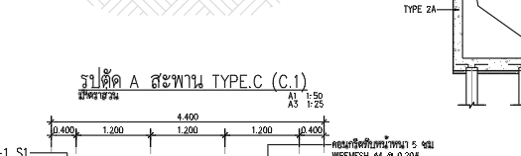

รูปที่ 3.3 ภาพครอบตัด Title/Scale ก่อนดำเนินการด้วย AUTOSHEET โดยปกปิดรายละเอียด Drawing ที่ไม่เกี่ยวข้อง
ตัวอย่างดังกล่าวแสดงสภาพ Drawing ก่อนเข้าสู่กระบวนการอัตโนมัติ ซึ่งยังมีองค์ประกอบที่ต้องจัดเตรียมก่อน Plot เช่น รูปแบบข้อมูลมาตราส่วนและข้อความ Source/Workspace Path ที่ไม่ต้องการใน Paper Space

3.4 จุดกำเนิดและพัฒนาการจาก LISP เฉพาะงานสู่ AUTOSHEET
จุดกำเนิดของ AUTOSHEET มาจากการพัฒนา AutoLISP ขนาดเล็กเพื่อแก้ปัญหาหน้างานทีละส่วน ไม่ใช่การออกแบบระบบรวมศูนย์ตั้งแต่เริ่มต้น ระยะแรกมีการใช้คำสั่งสำหรับสำรวจโครงสร้างของ Drawing และ Title Block ก่อน จากนั้นจึงพัฒนา LISP เฉพาะงานสำหรับชุด Drawing ที่กำลังดำเนินการ เช่น การปรับแบบให้เหมาะกับกระดาษ A1/A3 การจัดการ Title Block การปรับ Font และ Scale การจัดการ Paper Space/Viewport รวมถึงคำสั่งลดงานซ้ำหลาย Layout เช่น การลบหมายเลขแผ่น
เมื่อเครื่องมือเฉพาะงานถูกนำไปใช้กับ Drawing จริงและปรับปรุงหลายรอบ จึงพบว่าฟังก์ชันจำนวนหนึ่งมีเป้าหมายร่วมกัน คือการจัดเตรียม Drawing ให้สอดคล้องกับมาตรฐานก่อน Plot จึงนำมารวมเป็น AUTOSHEET Bridge V1 ซึ่งรวมการจัดการ Title Block และ A3 Paper Space การจัดรูปแบบ Scale A3/A1 การกำหนด Font ของค่าภายใน Title Block และการปรับ Drawing Code จากเครื่องหมายขีดล่าง (_) เป็นขีดกลาง (-) ไว้ในกระบวนการทำงานเดียว โดยรุ่นแรกยังตั้งใจแยกงานลบหมายเลขแผ่นและการ Export PDF ออกจากกระบวนการหลัก
หลังจากนั้น AUTOSHEET ถูกพัฒนาแบบ Iterative จากผลทดสอบจริง โดยเพิ่ม Plot Standardization และ Audit ใน V2–V4; ลดขอบเขตการแก้ Title Block ให้ปลอดภัยขึ้นใน V5; ปรับค่าฟิลด์ TITLE/CODE/SCALE และ cleanup ตามผล Live Test ใน V6; แก้ Scale Alignment ใน V7–V10; แก้การตรวจ Plot Style ใน V11; และเปลี่ยนแนวทางใน V12.x ให้เน้น Scan, Diagnostic, Safety Check และ Re-scan ก่อน/หลัง Apply มากขึ้น

3.5 การกำหนดข้อกำหนดและเกณฑ์อ้างอิง
การประเมิน AUTOSHEET จำเป็นต้องมีเกณฑ์อ้างอิงที่ตรวจสอบย้อนกลับได้ จึงกำหนดเกณฑ์จากแบบอ้างอิง Template การตั้งค่าการจัดพิมพ์ และข้อกำหนดของกระบวนการทำงาน ร่วมกับข้อกำหนดด้านความปลอดภัยของระบบ แล้วแปลงเป็นรายการตรวจ R01–R27 สำหรับใช้ประเมินผลซ้ำในแต่ละกรณี
เกณฑ์อ้างอิงฉบับที่ใช้ประเมินกำหนดให้ R01–R20 และ R24–R25 เป็นข้อกำหนดผลลัพธ์ของแบบและกระบวนการทำงาน ส่วน R21–R23 และ R26–R27 เป็นข้อกำหนดด้านความปลอดภัยของ AUTOSHEET ผลการประเมินด้านความสามารถของระบบจึงรายงานแยกเป็นอัตโนมัติเต็มรูปแบบ อัตโนมัติบางส่วน และต้องดำเนินการด้วยมือ
เพื่อให้เกณฑ์อ้างอิงตรวจย้อนกลับได้โดยไม่เปิดเผยข้อมูลโครงการ รายงานกำหนดรหัสหลักฐานภายใน E01–E05 สำหรับแบบอ้างอิง Template การตั้งค่าการจัดพิมพ์ ข้อกำหนดกระบวนการ และข้อกำหนดด้านความปลอดภัย รายละเอียดชื่อไฟล์และ Revision จริงเก็บใน Evidence Pack ภายใน หากข้อมูลใดมาจากการยืนยันด้วยวาจาและไม่สามารถสืบค้นได้ จะอ้างเป็น personal communication ตามหลัก APA และไม่ลงในรายการอ้างอิง
สำหรับเกณฑ์ที่อ้างอิงจาก E04 เป็นข้อกำหนดที่ใช้ในกระบวนการทำงานของโครงการ โดยอ้างอิงจากการยืนยันของพนักงานที่ปรึกษาหรือผู้ใช้งาน จึงนำมาใช้เป็นเกณฑ์สำหรับประเมิน AUTOSHEET ในโครงงานนี้ และไม่ได้หมายถึงมาตรฐานทั่วไปที่สามารถนำไปใช้กับทุกโครงการได้
ตาราง 3.1 สรุปกลุ่มข้อกำหนดและการใช้ในการประเมิน
กลุ่ม | รหัสข้อกำหนด | ขอบเขต | เกณฑ์อ้างอิง | การใช้ในการประเมิน
Drawing information | R01–R05 | Font, Text Height, Width, Code, Title | E01–E02 + E04 | ตัวหารของข้อกำหนดผลลัพธ์หลัก
Scale | R06–R08 | Scale content และ geometric alignment | E01–E02 + E04 | ตัวหารของข้อกำหนดผลลัพธ์หลัก; R08 อาจเป็น PARTIAL
Paper / Plot | R09–R19 | Paper, Plotter, CTB และ plot options | E03 + E04 | ตัวหารของข้อกำหนดผลลัพธ์หลัก
Viewport support | R20 | Layer ของ viewport/VPCLIP support | E04 | ตัวหารของข้อกำหนดผลลัพธ์หลัก
Cleanup | R24–R25 | Red geometry และ Source/Workspace Path | E04 | ตัวหารของข้อกำหนดผลลัพธ์หลัก
Safety / conditional | R21–R23, R26–R27 | Preserve viewport/frame และ Skip+Warn | E05 | รายงานแยก; N/A ไม่รวม denominator
หมายเหตุ: รายละเอียดข้อกำหนด R01–R27 พร้อมรายการตรวจสอบคุณภาพ (QA Check) และแหล่งที่มาของเกณฑ์อ้างอิง แสดงไว้ในภาคผนวก ฐ.4 ทั้งนี้ การลบหมายเลขแผ่นเป็นหนึ่งในเครื่องมือ AutoLISP ที่พัฒนาขึ้นในระยะแรกเพื่อศึกษาความเป็นไปได้ในการลดงานที่ต้องดำเนินการซ้ำ แต่ไม่ถือเป็นฟังก์ชันหลักของ AUTOSHEET ที่ใช้ในการประเมินผล เว้นแต่จะรวมอยู่ในรุ่นที่กำหนดสำหรับการทดสอบ

3.6 การออกแบบกระบวนการทำงานของ AUTOSHEET
AUTOSHEET ถูกออกแบบให้ทำงานตามลำดับ Scan → Apply → Re-scan/Validate โดยเริ่มจากการตรวจสอบสถานะของแต่ละ Layout จากนั้นจึงปรับแก้เฉพาะรายการที่อยู่ในขอบเขตของระบบ และตรวจสอบผลอีกครั้งหลังการแก้ไข จากการทดสอบพบว่า ลำดับการทำงานที่ให้ผลสอดคล้องกับเกณฑ์อ้างอิงมากที่สุด คือการรัน AUTOSHEET ก่อน แล้วจึงรัน A3TITLEBOXALL หลังจากนั้นจึงตรวจสอบผลอัตโนมัติ และดำเนินการปรับแก้เฉพาะจุดพร้อมการตรวจสอบขั้นสุดท้ายโดยผู้ใช้งาน
ในการออกแบบระบบ ได้กำหนดหลักการด้านความปลอดภัยเพื่อช่วยลดความเสี่ยงจากการแก้ไขแบบผิดส่วน ได้แก่ การไม่เปลี่ยนค่า Viewport Scale, View และ Lock โดยไม่จำเป็น การคง Full Sheet Frame เดิมไว้เมื่อพบว่าเป็นกรอบแบบทั้งแผ่น การข้ามและแจ้งเตือนเมื่อพบรูปแบบที่ระบบไม่สามารถระบุได้อย่างชัดเจน และการไม่บันทึกไฟล์โดยอัตโนมัติก่อนที่ผู้ใช้งานจะตรวจสอบผล
สำหรับการประเมินทั้ง P01 และ EC01–EC04 ใช้นิยามของ “กระบวนการอัตโนมัติ” ในลักษณะเดียวกัน โดยหมายถึงการทำงานตามลำดับ AUTOSHEET → A3TITLEBOXALL เท่านั้น ส่วนการปรับแก้เฉพาะจุดด้วยมือและการตรวจสอบขั้นสุดท้ายจะพิจารณาแยกเป็นส่วนของกระบวนการที่มีระบบอัตโนมัติช่วย
รูปที่ 3.4 กระบวนการประเมิน AUTOSHEET → A3TITLEBOXALL → การตรวจและปรับแก้ขั้นสุดท้าย
AUTOSHEET
ปรับมาตรฐานแบบ ตั้งค่าการจัดพิมพ์ และตรวจสอบภายใน
↓
A3TITLEBOXALL
Title Block และ Source/Workspace Path Cleanup
↓
การตรวจผลอัตโนมัติ
ตรวจ R01–R27 ก่อน การปรับแก้เฉพาะจุดด้วยมือ
↓
การปรับแก้เฉพาะจุดด้วยมือ + การตรวจสอบคุณภาพขั้นสุดท้าย
ปรับ R08 และตรวจทุก Layout จน พร้อมจัดพิมพ์

3.7 พัฒนาการสำคัญของ AUTOSHEET
AUTOSHEET ได้รับการพัฒนาอย่างต่อเนื่องจากเครื่องมือ AutoLISP สำหรับงานเฉพาะด้าน ไปสู่การรวมฟังก์ชันและเพิ่มขั้นตอนตรวจสอบความถูกต้องและความปลอดภัยของระบบ โดยมีพัฒนาการสำคัญดังแสดงต่อไปนี้
ตาราง 3.2 สรุปพัฒนาการสำคัญของ AUTOSHEET
ระยะ/รุ่น | ประเด็นหลัก | สาระสำคัญ
ระยะก่อน AUTOSHEET | เครื่องมือ AutoLISP สำหรับงานเฉพาะด้าน | สำรวจโครงสร้าง Drawing และ Title Block และพัฒนาเครื่องมือสำหรับงานเฉพาะด้าน เช่น การจัดการกระดาษ A1/A3, Title Block, Font, Scale, Paper Space และ Viewport รวมถึงเครื่องมือสำหรับลดงานที่ต้องดำเนินการซ้ำในหลาย Layout
AUTOSHEET Bridge V1 | การรวมฟังก์ชันเข้าสู่ AUTOSHEET | รวมการจัดการ Title Block, A3 Paper Space, Scale A3/A1, Font และ Drawing Code เข้าเป็นคำสั่ง AUTOSHEET เดียว ส่วนการลบหมายเลขแผ่นและการส่งออก PDF ยังคงแยกออกจากฟังก์ชันหลัก
V2–V4 | การปรับมาตรฐานการจัดพิมพ์และการตรวจสอบผล | เพิ่มการทำงานกับทุก Paper Space Layout รักษาค่า Plot Window เดิม เพิ่มการทดสอบการจัดพิมพ์อย่างปลอดภัย และเพิ่มการตรวจสอบเนื้อหาและการตั้งค่าการจัดพิมพ์ โดยไม่บันทึกไฟล์โดยอัตโนมัติ
V5–V6 | การจำกัดขอบเขตการแก้ไขและปรับปรุงจากผลทดสอบ | จำกัดการแก้ไข Title Block เฉพาะข้อมูล TITLE, CODE และ SCALE เพิ่มการจัดการองค์ประกอบสีแดงที่ไม่ต้องการ ย้ายองค์ประกอบที่เกี่ยวข้องกับ Viewport/VPCLIP ไปยัง Layer Defpoints และกำหนดรูปแบบข้อความ Cordia SHX, Text Height 0.0015 และ Width Factor 1.0 ตามเกณฑ์ที่ใช้ในโครงการ
V7–V10 | การจัดตำแหน่งมาตราส่วนและการจัดการข้อมูล Path | พัฒนาการตรวจสอบและปรับตำแหน่งข้อความมาตราส่วน รวมถึงทดลองจัดการข้อมูล Path ที่เกิดจากกระบวนการพัฒนา อย่างไรก็ตาม ในรุ่นที่ใช้ประเมินผล ข้อกำหนด R25 ยังคงดำเนินการผ่าน A3TITLEBOXALL ซึ่งรันต่อจาก AUTOSHEET ตามลำดับที่กำหนดไว้
V11 | การตรวจสอบ Plot Style | ปรับวิธีตรวจสอบ CTB โดยไม่ใช้คำสั่ง findfile เป็นเงื่อนไขเพียงอย่างเดียว แต่ตรวจสอบ Plot Style ที่สามารถใช้งานได้จริงใน AutoCAD Layout ก่อนกำหนดค่าและตรวจยืนยันผล
V12.0–V12.4 | การตรวจสอบสถานะและความปลอดภัย | เพิ่มการสแกนแบบไม่แก้ไขข้อมูล (Read-only Scan) กระบวนการ Scan → Apply → Re-scan การตรวจสอบ Title Block และการตรวจสอบความปลอดภัยของรูปแบบกรอบแบบ รวมถึงปรับกรณี ABD Zoo จากการแทนที่กรอบแบบ เป็นการคง Full Sheet Frame เดิมไว้และแก้เฉพาะข้อมูลที่จำเป็น
V12.5–V12.10 | การตรวจสอบเชิงตำแหน่งและมาตราส่วน | เพิ่มการตรวจสอบ Frame/Strip การแสดงตัวอย่างตำแหน่ง Title Block การตรวจสอบ Scale Geometry และการสร้างองค์ประกอบมาตราส่วนใหม่ในรูปแบบที่กำหนดไว้สำหรับการทดสอบเฉพาะส่วน

3.8 กรณีตัวอย่างการปรับแนวทางจากผลทดสอบจริง
กรณีที่ 1 การคง Full Sheet Frame เดิมไว้
ในรุ่น V12.3 ระบบตีความ Block รูปแบบหนึ่ง ว่าเป็น Title Block ที่สามารถแทนที่ได้ แต่จากการตรวจสอบกับแบบจริงพบว่า Block ดังกล่าวครอบคลุมกรอบ A3 ทั้งแผ่น หากลบออกจะทำให้เส้น Border และ Frame หายไปด้วย ในรุ่น V12.4 จึงปรับแนวทางให้คง Block เดิมไว้และแก้ไขเฉพาะข้อมูลที่จำเป็น กรณีนี้แสดงให้เห็นถึงความสำคัญของการตรวจสอบโครงสร้างของวัตถุก่อนใช้คำสั่งที่อาจส่งผลต่อ Geometry ของแบบ
กรณีที่ 2 การตรวจสอบ Plot Style (CTB)
ระหว่างการทดสอบก่อนรุ่น V11 พบว่า คำสั่ง findfile ไม่สามารถตรวจพบไฟล์ Plot Style ที่กำหนดไว้สำหรับโครงการ ซึ่งในรายงานใช้รหัสแทนเป็น CTB-01 แม้ Plot Style ดังกล่าวจะปรากฏและสามารถเลือกใช้งานได้จาก AutoCAD Plot Dialog ส่งผลให้การใช้ findfile เป็นเกณฑ์เพียงอย่างเดียวอาจทำให้เกิดคำเตือนที่ไม่สอดคล้องกับสภาพการใช้งานจริง ในรุ่น V11 จึงปรับวิธีตรวจสอบโดยอ่านรายการ Plot Style จาก AutoCAD/Layout โดยตรง จากนั้นทดลองกำหนดค่า StyleSheet และอ่านค่ากลับเพื่อตรวจสอบผล

กรณีที่ 3 การจัดตำแหน่งมาตราส่วน A3/A1
ในระยะแรก การจัดตำแหน่งข้อความมาตราส่วนโดยใช้จำนวนช่องว่างไม่ให้ผลที่สม่ำเสมอ เนื่องจากแบบแต่ละไฟล์มีตำแหน่งและรูปแบบข้อความแตกต่างกัน การพัฒนาในรุ่น V7–V10 จึงปรับไปใช้พิกัดและข้อมูลทางเรขาคณิตในการจัดแนวข้อความ เพื่อให้ข้อความ A3 และ A1 อยู่ในแนวเดียวกัน ต่อมาในรุ่น V12.9–V12.10 ได้เพิ่มการตรวจสอบตำแหน่งเชิงเรขาคณิตและแนวทางการสร้างข้อความมาตราส่วนใหม่ สำหรับกรณีที่โครงสร้างข้อความเดิมไม่เหมาะกับการแก้ไขเฉพาะคุณสมบัติของวัตถุ
กรณีที่ 4 การจำกัดขอบเขตการแก้ไข Title Block
การทดลองในระยะแรกพบว่า การปรับรูปแบบข้อความภายใน Title Block ในวงกว้างอาจส่งผลกระทบต่อข้อความส่วนอื่นที่ไม่ได้อยู่ในขอบเขตการแก้ไข ในรุ่น V5 จึงปรับแนวทางให้แก้ไขเฉพาะข้อมูล TITLE, CODE และ SCALE เท่านั้น เพื่อลดความเสี่ยงจากการแก้ไขข้อมูลส่วนอื่นโดยไม่ตั้งใจ ต่อมาในรุ่น V6 ได้กำหนดรูปแบบของข้อความเป้าหมายเป็น Cordia SHX, Text Height 0.0015 และ Width Factor 1.0 ตามข้อกำหนดที่ใช้ในโครงการ
หลักฐานจากการตรวจสอบกรณี Full Sheet Frame และรูปแบบที่ระบบไม่สามารถระบุได้อย่างชัดเจน จะจัดเก็บไว้ในชุดหลักฐานภายในของโครงการ (Evidence Pack) เนื่องจากเป็นข้อมูลที่ใช้สำหรับตรวจสอบด้านความปลอดภัยและการทดสอบย้อนกลับของระบบ และอาจมีรายละเอียดของ Drawing ที่ไม่สามารถเปิดเผยในรายงานได้

3.9 การออกแบบการทดลองและการเก็บข้อมูล
3.9.1 การทดลองเบื้องต้นด้วย P01 และการกำหนดวิธีประเมิน
การประเมินเริ่มจาก P01 ซึ่งใช้เป็น กรณีทดลองเบื้องต้น เพื่อดูว่าวิธีการประเมินที่วางไว้สามารถนำไปใช้ได้จริงหรือไม่ รวมถึงตรวจสอบปัญหาที่อาจเกิดขึ้นระหว่างการทำงานและกำหนดลำดับคำสั่งที่เหมาะสม หลังจากทดลอง P01 พบว่าสามารถใช้ลำดับ AUTOSHEET → A3TITLEBOXALL ได้ตามที่กำหนด และไม่พบปัญหาที่ทำให้ต้องหยุดการประเมิน จึงนำวิธีการเดียวกันไปใช้กับชุดประเมินหลัก
ผลจาก P01 ใช้เป็นข้อมูลประกอบการพัฒนาและเป็นตัวอย่างสำหรับแสดงผลก่อนและหลังการทำงานของระบบเท่านั้น โดยไม่นำเวลาและผลการประเมินของ P01 มารวมในการคำนวณสถิติของชุดประเมินหลัก
3.9.2 การเลือกชุดประเมินหลัก
ชุดประเมินหลักประกอบด้วย EC01–EC04 จำนวน 4 ไฟล์ รวม 14 Layout โดยคัดเลือกหลังจากกำหนดวิธีการประเมินเรียบร้อยแล้ว ไฟล์ที่เลือกมีจำนวน Layout แตกต่างกันและมีองค์ประกอบที่อยู่ในขอบเขตการทำงานของ AUTOSHEET
การคัดเลือกใช้วิธีเลือกแบบเจาะจง (purposive sampling) เพื่อประเมินการทำงานของต้นแบบภายใต้บริบทของงานจริง โดยไม่ได้มีวัตถุประสงค์ให้ชุดข้อมูลดังกล่าวเป็นตัวอย่างสุ่มที่ใช้แทนไฟล์ทั้งหมดขององค์กร

ตาราง 3.3 ลักษณะชุดประเมินหลัก EC01–EC04
กรณี | จำนวน Layout | ลักษณะความหลากหลาย | เหตุผลที่เลือก
EC01 | 4 | กรณีหลาย Layout | เพิ่มภาระงานซ้ำหลาย Layout หลังการตรึงวิธีประเมิน
EC02 | 3 | กรณีหลาย Layout | ตรวจความสม่ำเสมอของกระบวนการทำงาน ในไฟล์อิสระอีกชุด
EC03 | 2 | กรณีหลาย Layout ที่มีจำนวน Layout น้อยกว่า | ตรวจกรณีจำนวน Layout น้อยกว่า EC01–EC02
EC04 | 5 | กรณีที่มี Layout มากที่สุดในชุดประเมิน | ตรวจกรณีที่มีจำนวน Layout มากที่สุดในชุดประเมิน
หมายเหตุ: การคัดเลือกชุดประเมินมุ่งให้มีความหลากหลายในด้านจำนวน Layout และตรวจสอบว่าไฟล์ที่เลือกอยู่ภายในขอบเขตการทำงานและข้อกำหนดของระบบ โดยไม่ได้ออกแบบเป็นการสุ่มตัวอย่างเชิงสถิติจากไฟล์ DWG ทั้งหมดประมาณ 300–500 ไฟล์

3.9.3 สภาพแวดล้อมการประเมินและวิธีจับเวลา
ตาราง 3.4 สภาพแวดล้อมการประเมินและการติดตามรุ่น
รายการ | รายละเอียด
โปรแกรมและระบบปฏิบัติการ | ใช้ AutoCAD บน Microsoft Windows โดยไม่ได้บันทึกเลขรุ่นย่อยของ AutoCAD และระบบปฏิบัติการไว้พร้อมกับการทดลอง จึงระบุเฉพาะข้อมูลที่สามารถยืนยันได้
สำเนาโค้ดที่จัดเก็บไว้ | ไฟล์ AUTOSHEET_V12_10_SCALE_REBUILD.lsp มีการจัดเก็บสำเนาไว้สำหรับใช้ตรวจสอบย้อนหลัง และมีการคำนวณรหัสประจำไฟล์จากสำเนาที่จัดเก็บภายหลัง อย่างไรก็ตาม รหัสดังกล่าวไม่ได้บันทึกจากไฟล์ที่ใช้ในวันที่ทำการทดลอง จึงใช้เพื่อยืนยันสำเนาที่จัดเก็บไว้เท่านั้น
ข้อมูลของ A3TITLEBOXALL | คำสั่ง A3TITLEBOXALL ถูกจัดเก็บไว้ในคลัง LISP ภายในและนำมาใช้ร่วมกับกระบวนการประเมิน อย่างไรก็ตาม ในวันที่ดำเนินการทดลองไม่ได้มีการบันทึกข้อมูลรุ่นหรือรหัสสำหรับตรวจสอบไฟล์ไว้ จึงไม่สามารถระบุข้อมูลดังกล่าวย้อนหลังได้อย่างชัดเจน
ลำดับคำสั่งที่ใช้ในการประเมิน | AUTOSHEET → A3TITLEBOXALL
ชุดประเมินหลัก | EC01–EC04 จำนวน 4 ไฟล์ DWG รวม 14 Layout
ผู้ดำเนินการทดลอง | ผู้พัฒนาระบบเป็นผู้ดำเนินการทั้งกระบวนการด้วยมือและกระบวนการที่มีระบบอัตโนมัติช่วย เพื่อให้เงื่อนไขด้านผู้ปฏิบัติงานเหมือนกัน
วิธีการจับเวลา | ใช้นาฬิกาจับเวลาในการบันทึกระยะเวลาดำเนินงาน โดยค่าดิบบันทึกถึง 0.01 วินาที ส่วนค่าที่นำเสนอในเนื้อหาหลักปัดเป็น 0.1 วินาที เพื่อไม่แสดงระดับความแม่นยำเกินกว่าวิธีการวัด
วันที่ประเมิน | 22 กันยายน 2569
ตารางภาคผนวก ฐ.1 ดัชนีไฟล์หลักฐานการประเมิน
การทดลองดำเนินการโดยผู้พัฒนาระบบเพียงคนเดียว และใช้สภาพแวดล้อมเดียวกันตลอดการทดลอง ในแต่ละกรณี วิธีดำเนินงานด้วยมือและกระบวนการที่มีระบบอัตโนมัติช่วยดำเนินการกับสำเนาแยกของไฟล์ต้นฉบับเดียวกัน เพื่อให้ทั้งสองวิธีเริ่มจากสถานะของ Drawing เดียวกัน สำหรับวิธีดำเนินงานด้วยมือ เริ่มจับเวลาตั้งแต่เริ่มดำเนินการกับสำเนาไฟล์ต้นฉบับ และหยุดเมื่อทุก Layout อยู่ในสถานะพร้อมจัดพิมพ์ ส่วนกระบวนการอัตโนมัติเริ่มจับเวลาก่อนรัน AUTOSHEET และหยุดเมื่อ A3TITLEBOXALL ทำงานเสร็จ หลังจากนั้นจึงเริ่มจับเวลาสำหรับการปรับแก้เฉพาะจุดและการตรวจสอบเพิ่มเติมที่จำเป็น โดยหยุดเมื่อการตรวจสอบขั้นสุดท้ายเสร็จสิ้น การตรวจข้อกำหนด R01–R27 อย่างละเอียดหลังจากกระบวนการอัตโนมัติทำงานเสร็จ เป็นขั้นตอนที่ใช้สำหรับเก็บข้อมูลในการประเมินโครงงานเพิ่มเติมจากการตรวจสอบที่เกิดขึ้นในการใช้งานปกติ จึงไม่นำเวลาส่วนนี้มารวมในการเปรียบเทียบระยะเวลาการทำงาน ทั้งนี้ เวลาการปรับแก้เฉพาะจุดและการตรวจสอบขั้นสุดท้ายที่ผู้ใช้งานต้องดำเนินการจริงยังคงรวมอยู่ในการวัดเวลา อย่างละเอียดหลังระบบอัตโนมัติทำงานเสร็จ ใช้สำหรับเก็บข้อมูลเพื่อการประเมินผลของโครงงาน และไม่นำมารวมในระยะเวลาการใช้งานจริง
ในแต่ละกรณี การทดลองด้วยมือดำเนินการก่อนกระบวนการที่มีระบบอัตโนมัติช่วย จึงอาจได้รับผลจากลำดับการทดลองและความคุ้นเคยของผู้ทดลองกับแบบในรอบหลัง ประเด็นดังกล่าวถูกพิจารณาเป็นข้อจำกัดของการศึกษา นอกจากนี้ การทดลองไม่ได้วัดซ้ำในแต่ละกรณี จึงไม่มีข้อมูลเพียงพอสำหรับประมาณความแปรปรวนของระยะเวลาด้วยวิธีทางสถิติ

3.9.4 วิธีตรวจสอบคุณภาพและนิยาม R08
หลังจากดำเนินการตามลำดับ AUTOSHEET → A3TITLEBOXALL แล้ว จะตรวจสอบข้อกำหนด R01–R27 โดยแบ่งผลเป็น ผ่าน (PASS), ผ่านบางส่วน (PARTIAL), แจ้งเตือน (WARN), ไม่ผ่าน (FAIL) และไม่เกี่ยวข้องกับกรณีนั้น (N/A)
สำหรับข้อกำหนด R08 กำหนดให้ข้อความมาตราส่วน A1 อยู่ใต้ข้อความ A3 และจัดวางให้สอดคล้องกับแบบอ้างอิง หากค่ามาตราส่วนและรูปแบบข้อความถูกต้อง แต่ตำแหน่งยังต้องปรับแก้โดยผู้ใช้งาน จะกำหนดผลเป็นผ่านบางส่วน (PARTIAL)
ในรายงานนี้ สถานะพร้อมจัดพิมพ์ (Ready to Plot) หมายถึง แบบที่ผ่านข้อกำหนดที่เกี่ยวข้องตามวิธีการประเมินของโครงงาน และผ่านการตรวจสอบคุณภาพขั้นสุดท้ายแล้ว โดยสถานะดังกล่าวไม่ได้หมายถึงการรับรองความถูกต้องของเนื้อหาทางวิศวกรรม หรือการอนุมัติแบบโดยผู้ตรวจสอบอิสระ

3.9.5 ตัวชี้วัดและการวิเคราะห์
ตัวชี้วัดหลักที่ใช้ในการประเมินประกอบด้วย (1) ระยะเวลาดำเนินงานด้วยมือ ระยะเวลาที่ระบบอัตโนมัติทำงาน และระยะเวลาสำหรับการปรับแก้เฉพาะจุด (2) ความสอดคล้องกับข้อกำหนดด้านผลลัพธ์หลัก (3) ขอบเขตงานที่ระบบอัตโนมัติสามารถช่วยดำเนินการได้ และ (4) งานที่ยังต้องดำเนินการโดยผู้ใช้งาน สำหรับจำนวนการกระทำของผู้ใช้งาน ใช้เป็นข้อมูลประกอบเฉพาะกรณี P01 เนื่องจากไม่ได้มีการบันทึกด้วยวิธีเดียวกันในทุกกรณี
ร้อยละการลดระยะเวลาในการดำเนินงานคำนวนจาก
$$Time Reduction(\%) =\frac{ [(T_{manual} - T_{auto}+T_{touchup})}{T_manual}× 100$$
โดยที่
$$T_{auto+touchup}=T_{auto}+T_{touchup}$$

เมื่อ T_manual คือระยะเวลาของวิธีดำเนินงานด้วยมือ T_auto คือระยะเวลาที่ใช้ในการรัน AUTOSHEET และ A3TITLEBOXALL และ T_touchup คือระยะเวลาที่ใช้ในการปรับแก้เฉพาะจุดและตรวจสอบขั้นสุดท้ายหลังระบบทำงาน
การสรุปผลของชุดประเมิน EC01–EC04 ใช้สถิติเชิงพรรณนา (descriptive statistics) ได้แก่ ร้อยละการลดเวลาจากเวลารวมของทุกกรณี ค่ามัธยฐาน และช่วงค่าของร้อยละการลดเวลาในแต่ละกรณี โดยไม่ใช้สถิติเชิงอนุมาน เนื่องจากมีกรณีประเมินเพียง 4 กรณี และแต่ละกรณีมีการวัดระยะเวลาเพียงหนึ่งรอบ
เพื่อรักษาความลับของโครงการ ภาพแบบที่นำมาแสดงในรายงานจะใช้การครอบตัดหรือปกปิดข้อมูลที่ไม่จำเป็น และใช้รหัสหลักฐานภายในแทนชื่อไฟล์จริงในกรณีที่รายละเอียดดังกล่าวไม่จำเป็นต่อการอธิบายผล ส่วนหลักฐานฉบับเต็มจะจัดเก็บแยกไว้ในชุดหลักฐานภายในของโครงการ (Evidence Pack) เพื่อให้สามารถตรวจสอบย้อนหลังได้ภายใต้สิทธิ์การเข้าถึงของสถานประกอบการ

3.10 หลักเกณฑ์การแก้โค้ดหลังการทดลองเบื้องต้นและการกำหนดรุ่นที่ใช้ประเมิน
หลังจากทดลองเบื้องต้นด้วย P01 แล้ว จะปรับแก้เฉพาะปัญหาที่อาจกระทบต่อความถูกต้องของแบบหรือทำให้ไฟล์ใช้งานต่อไม่ได้ เช่น ลบวัตถุผิด ปรับค่ามาตราส่วนผิด ตั้งค่าการจัดพิมพ์ไม่ถูกต้อง หรือทำให้กรอบแบบและ Viewport เสียหาย
สำหรับ R08 ซึ่งเกี่ยวข้องกับตำแหน่งข้อความมาตราส่วน A3/A1 พบว่าระบบสามารถจัดการค่ามาตราส่วนและรูปแบบข้อความได้ถูกต้อง แต่ตำแหน่งยังต้องปรับด้วยผู้ใช้งาน จึงกำหนดให้เป็นข้อจำกัดของระบบและบันทึกเป็นงานที่ยังต้องแก้ไขด้วยมือ โดยไม่ปรับอัลกอริทึมเพิ่มเติมระหว่างการประเมิน EC01–EC04
เมื่อ P01 รอบสุดท้ายไม่พบปัญหาที่รุนแรงจนกระทบต่อการใช้งาน จึงกำหนดลำดับการประเมินให้คงที่เป็น AUTOSHEET → A3TITLEBOXALL → ตรวจสอบผล → ปรับแก้เฉพาะจุดและตรวจสอบขั้นสุดท้าย แล้วใช้ลำดับเดียวกันนี้กับ EC01–EC04 ตลอดการประเมิน โดยไม่เปลี่ยนแปลงอัลกอริทึมระหว่างทาง เพื่อให้ผลที่ได้จากแต่ละกรณีสามารถนำมาเปรียบเทียบกันได้อย่างชัดเจน

บทที่ 4
ผลการดำเนินงานและการประเมินผล

4.1 ผลการพัฒนา AUTOSHEET
หลังจากทดลองเบื้องต้นด้วย P01 ได้กำหนดลำดับการทำงานให้เริ่มจาก AUTOSHEET แล้วจึงใช้ A3TITLEBOXALL ต่อ จากนั้นจึงตรวจสอบผลตามข้อกำหนด R01–R27 ก่อนปรับแก้จุดที่ยังไม่สมบูรณ์และตรวจสอบแบบอีกครั้งก่อนจัดพิมพ์ ลำดับนี้ถูกนำไปใช้กับ EC01–EC04 เหมือนกันทุกกรณี เพื่อให้สามารถเปรียบเทียบผลได้ภายใต้ขั้นตอนเดียวกัน โดย A3TITLEBOXALL ใช้สำหรับจัดการส่วนของ Title Block และ Source/Workspace Path ให้เป็นไปตามข้อกำหนด R25
จากผลการพัฒนา พบว่างานที่สามารถตรวจสอบและกำหนดเงื่อนไขได้ชัดเจนจากข้อมูลในแบบ สามารถให้ AUTOSHEET ช่วยดำเนินการได้ เช่น การปรับรูปแบบและความสูงของข้อความ การแก้ไขรหัสแบบ การตั้งค่ากระดาษและการจัดพิมพ์ การกำหนด Plot Style (CTB) รวมถึงการรักษาค่าของ Viewport และการจัดการวัตถุที่กำหนดไว้
อย่างไรก็ตาม ข้อกำหนด R08 ซึ่งเกี่ยวข้องกับตำแหน่งของข้อความมาตราส่วน A3/A1 ยังไม่สามารถจัดตำแหน่งได้สมบูรณ์ในทุกกรณี แม้ว่าค่ามาตราส่วนและรูปแบบข้อความจะถูกต้องแล้ว ผู้ใช้งานยังต้องปรับตำแหน่งข้อความบางส่วนด้วยตนเองก่อนจัดพิมพ์ จึงเป็นส่วนที่ AUTOSHEET สามารถช่วยลดงานได้ แต่ยังไม่สามารถทำงานได้ทั้งหมดโดยอัตโนมัติ

4.2 ผลการทดสอบด้านฟังก์ชัน
ตาราง 4.1 ผลการทดสอบด้านฟังก์ชัน
ฟังก์ชัน | ระดับการทำงาน | ผลการทดสอบ / หมายเหตุ
Title Block / กรอบแบบ | อัตโนมัติ | ผ่านตามกระบวนการ AUTOSHEET → A3TITLEBOXALL
แบบอักษรและความสูงข้อความ | อัตโนมัติ | ข้อกำหนด R01–R03 ผ่านทุกกรณี
รหัสแบบ (Drawing Code) | อัตโนมัติ | ข้อกำหนด R04 ผ่านทุกกรณี
กระดาษและการตั้งค่าการจัดพิมพ์ | อัตโนมัติ | ข้อกำหนด R09–R19 ผ่านทุกกรณี
ค่ามาตราส่วน | อัตโนมัติ | ข้อกำหนด R06–R07 ผ่านทุกกรณี
การจัดตำแหน่งมาตราส่วน | อัตโนมัติบางส่วน | ข้อกำหนด R08 ยังต้องปรับตำแหน่งข้อความ A3/A1 ด้วยมือใน P01 และ EC01–EC04
การจัดการข้อมูลที่ไม่ต้องการ | อัตโนมัติ | ข้อกำหนด R24–R25 ผ่าน โดย R25 ดำเนินการผ่าน A3TITLEBOXALL
การตรวจสอบ Layout ขั้นสุดท้าย | ดำเนินการโดยผู้ใช้งาน | กำหนดให้ผู้ใช้งานตรวจสอบทุก Layout ก่อนการจัดพิมพ์
Viewport และความปลอดภัยของแบบ | อัตโนมัติภายใต้เงื่อนไข | ข้อกำหนด R21–R23 ไม่พบการเปลี่ยนแปลงที่ไม่พึงประสงค์ ส่วน R26–R27 รายงานผลการตรวจสอบด้านความปลอดภัยแยกตามเงื่อนไขที่กำหนด
หมายเหตุ: คำว่า “อัตโนมัติ” ในตารางนี้หมายถึงผลของกระบวนการอัตโนมัติที่ตรึงไว้สำหรับการประเมิน ซึ่งประกอบด้วย AUTOSHEET ตามด้วย A3TITLEBOXALL ไม่ได้หมายถึงคำสั่ง AUTOSHEET เพียงคำสั่งเดียว

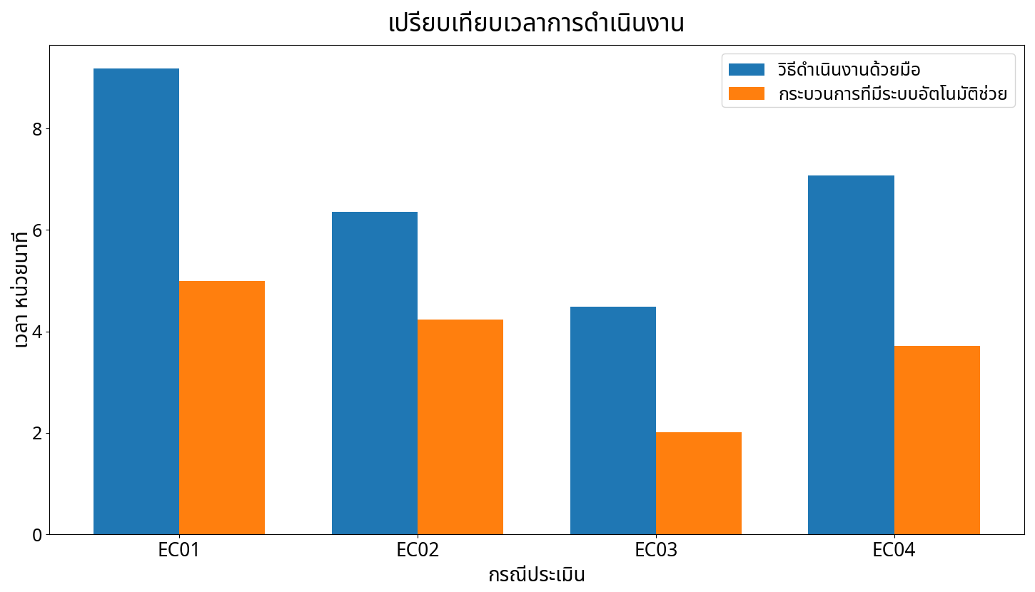
4.3 ผลการเปรียบเทียบเวลา
รูปที่ 4.1 เปรียบเทียบเวลาวิธีด้วยมือกับกระบวนการแบบมีระบบอัตโนมัติช่วยของ EC01–EC04 (ลดเวลารวม 44.8%)
ตาราง 4.2 เวลาเปรียบเทียบระหว่างวิธีด้วยมือและกระบวนการแบบมีระบบอัตโนมัติช่วย
กรณี | จำนวน Layout | ด้วยมือ (mm:ss.s) | อัตโนมัติ (mm:ss.s) | ปรับแก้ด้วยมือ (mm:ss.s) | รวมแบบมีระบบอัตโนมัติช่วย (mm:ss.s) | เวลาที่ลดลง (%)
P01  (ทดลองเบื้องต้น) | 1 | 02:05.4 | 00:11.4 | 00:43.1 | 00:54.5 | 56.6*
EC01 | 4 | 09:11.2 | 00:11.6 | 04:48.3 | 04:59.9 | 45.6
EC02 | 3 | 06:21.3 | 00:12.5 | 04:01.5 | 04:14.1 | 33.4
EC03 | 2 | 04:29.3 | 00:12.4 | 01:48.5 | 02:00.9 | 55.1
EC04 | 5 | 07:04.3 | 00:23.5 | 03:18.9 | 03:42.5 | 47.6
EC01–EC04 (รวม) | 14 | 27:06.1 | 01:00.0 | 13:57.3 | 14:57.3 | 44.8
หมายเหตุ: เวลาในตารางแสดงในรูปแบบ นาที:วินาที (mm:ss.s) และปัดเป็นทศนิยม 1 ตำแหน่ง ส่วนข้อมูลดิบในภาคผนวกเก็บค่าตามที่บันทึกไว้ถึง 0.01 วินาที ทั้งนี้ P01 เป็นการทดลองเบื้องต้นและไม่นำมารวมในการคำนวณสถิติหลักของ EC01–EC04

P01 แสดงไว้เพื่อประกอบการอธิบายการทดลองเบื้องต้นและการกำหนดวิธีประเมิน ส่วนผลการประเมินหลักคำนวณจาก EC01–EC04 จำนวน 4 ไฟล์ รวม 14 Layout โดยวิธีดำเนินงานด้วยมือใช้เวลารวม 27 นาที 6.1 วินาที ขณะที่กระบวนการที่มีระบบอัตโนมัติช่วย ซึ่งรวมระยะเวลาการปรับแก้เฉพาะจุดและการตรวจสอบขั้นสุดท้าย ใช้เวลารวม 14 นาที 57.3 วินาที หรือลดระยะเวลาได้ 44.8% เมื่อพิจารณาแต่ละกรณี พบว่าสามารถลดเวลาได้ตั้งแต่ 33.4% ถึง 55.1% โดยมีค่ามัธยฐานเท่ากับ 46.6%

4.4 ผลความสอดคล้องกับข้อกำหนด
ตาราง 4.3 ผล ความสอดคล้องเต็มรูปแบบ ของชุดประเมินหลัก EC01–EC04
กลุ่มข้อกำหนด | ผลหลังระบบอัตโนมัติ | ผลหลังการปรับแก้เฉพาะจุด | ข้อสังเกต
ข้อกำหนดผลลัพธ์หลัก R01–R07 | PASS 4/4 | PASS 4/4 | ครอบคลุมข้อมูลแบบและค่ามาตราส่วน
ข้อกำหนดผลลัพธ์หลัก R08 | PARTIAL 4/4 | PASS 4/4 | ตำแหน่งข้อความมาตราส่วน A3/A1 ยังต้องปรับด้วยมือ
ข้อกำหนดผลลัพธ์หลัก R09–R20 และ R24–R25 | PASS 4/4 | PASS 4/4 | ครอบคลุมการตั้งค่ากระดาษและการจัดพิมพ์ การจัดการ Viewport และองค์ประกอบเป้าหมาย
ข้อกำหนดผลลัพธ์หลักที่ผ่านครบทุกกรณี | 21/22 ประเภท (95.5%) | 22/22 ประเภท (100%) | คำนวณจากข้อกำหนดผลลัพธ์หลักเท่านั้น โดยไม่นำ N/A มารวม
ข้อกำหนดด้านความปลอดภัย R21–R23 | ไม่พบความผิดปกติจากการทำงานของระบบ | ไม่พบความผิดปกติจากการทำงานของระบบ | ไม่นำมารวมในการคำนวณผลของข้อกำหนดหลัก
ข้อกำหนดด้านความปลอดภัยแบบมีเงื่อนไข R26–R27 | N/A เมื่อไม่เกิดเงื่อนไข | N/A เมื่อไม่เกิดเงื่อนไข | ตรวจสอบเพิ่มเติมในช่วงพัฒนาและการทดสอบด้านความปลอดภัย โดยไม่นำมารวมในการประเมินผลหลักของ EC01–EC04
ในชุดประเมินหลัก EC01–EC04 เมื่อพิจารณาข้อกำหนดผลลัพธ์หลัก R01–R20 และ R24–R25 รวม 22 ประเภท พบว่า ก่อนการปรับแก้เฉพาะจุด มีข้อกำหนด 21 ประเภทที่ผ่านเกณฑ์ครบทั้ง 4 กรณี คิดเป็น 95.5% โดย R08 เป็นข้อกำหนดเพียงรายการเดียวที่ผ่านเกณฑ์บางส่วน (PARTIAL) เนื่องจากค่ามาตราส่วนและรูปแบบข้อความถูกต้องแล้ว แต่ตำแหน่งของข้อความยังต้องปรับโดยผู้ใช้งาน หลังจากปรับแก้เฉพาะจุดแล้ว ข้อกำหนดผลลัพธ์หลักทั้ง 22 ประเภทผ่านเกณฑ์ครบทุกกรณี ส่วน R21–R23 ใช้สำหรับตรวจสอบความปลอดภัยและการรักษาค่าที่ต้องคงไว้ จึงพิจารณาแยกจากข้อกำหนดผลลัพธ์หลัก ขณะที่ R26–R27 ตรวจสอบเฉพาะเมื่อเกิดเงื่อนไขที่เกี่ยวข้อง

4.5 งานที่ยังต้องดำเนินการด้วยมือ
ตาราง 4.4 งานที่ยังต้องดำเนินการด้วยมือหลังจบกระบวนการอัตโนมัติ
กรณี | จำนวน Layout | เวลาปรับแก้ | งานที่ยังต้องดำเนินการด้วยมือ | สถานะสุดท้าย
P01  (ทดลองเบื้องต้น) | 1 | 00:43.1 | ปรับตำแหน่งข้อความมาตราส่วน A3/A1 และตรวจสอบขั้นสุดท้ายโดยผู้ใช้งาน | พร้อมจัดพิมพ์
EC01 | 4 | 04:48.3 | ปรับตำแหน่งข้อความมาตราส่วน A3/A1 ในหลาย Layout และตรวจสอบขั้นสุดท้ายโดยผู้ใช้งาน | พร้อมจัดพิมพ์
EC02 | 3 | 04:01.5 | ปรับตำแหน่งข้อความมาตราส่วน A3/A1 และตรวจสอบขั้นสุดท้ายโดยผู้ใช้งาน | พร้อมจัดพิมพ์
EC03 | 2 | 01:48.5 | ปรับตำแหน่งข้อความมาตราส่วน A3/A1 และตรวจสอบขั้นสุดท้ายโดยผู้ใช้งาน | พร้อมจัดพิมพ์
EC04 | 5 | 03:18.9 | ปรับตำแหน่งข้อความมาตราส่วน A3/A1 ในหลาย Layout และตรวจสอบขั้นสุดท้ายโดยผู้ใช้งาน | พร้อมจัดพิมพ์
จากผลการประเมิน EC01–EC04 งานที่ยังต้องดำเนินการด้วยมืออย่างสม่ำเสมอคือการปรับตำแหน่งข้อความมาตราส่วน A3/A1 ตามข้อกำหนด R08 และการตรวจสอบขั้นสุดท้ายก่อนการจัดพิมพ์ โดยไม่พบข้อกำหนดอื่นที่ต้องปรับแก้ด้วยมือในทุกกรณีของชุดประเมินหลัก สำหรับ P01 ซึ่งใช้ในการทดลองเบื้องต้น พบลักษณะงานที่ต้องปรับแก้ในรูปแบบเดียวกัน

4.6 กรณีความผิดพลาดและคำเตือน
จากการประเมิน EC01–EC04 ไม่พบความผิดพลาดที่ส่งผลให้แบบเสียหาย เช่น การลบกรอบแบบผิด การเปลี่ยนค่า Viewport Scale, View หรือ Lock โดยไม่ตั้งใจ หรือการตั้งค่าการจัดพิมพ์ที่ไม่เป็นไปตามเกณฑ์อ้างอิง ข้อจำกัดที่พบในทุกกรณีคือข้อกำหนด R08 ซึ่งเกี่ยวข้องกับตำแหน่งของข้อความมาตราส่วน A3/A1 โดยค่ามาตราส่วนและรูปแบบข้อความยังคงถูกต้อง แต่ผู้ใช้งานต้องปรับตำแหน่งเพิ่มเติมก่อนการจัดพิมพ์
สำหรับข้อกำหนด R25 ซึ่งเกี่ยวข้องกับการลบ Source/Workspace Path พบว่าสามารถผ่านเกณฑ์ได้เมื่อดำเนินการตามลำดับ AUTOSHEET → A3TITLEBOXALL ดังนั้น จึงกำหนดลำดับดังกล่าวเป็นวิธีการประเมินและใช้ในรูปแบบเดียวกันกับ EC01–EC04 หลังจากผ่านการทดลองเบื้องต้นด้วย P01

4.7 ตัวอย่างก่อนและหลังการประมวลผล
ตัวอย่างในหัวข้อนี้ใช้กรณี P01 เพื่อแสดงผลหลังจากกระบวนการอัตโนมัติทำงานเสร็จ และผลหลังการปรับแก้เฉพาะจุดด้วยมือ โดยสภาพก่อนดำเนินการแสดงไว้ในรูปที่ 3.3
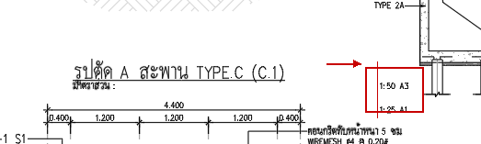
เพื่อรักษาความลับของข้อมูลโครงการ ภาพที่นำมาแสดงในรายงานจะแสดงเฉพาะส่วนที่จำเป็นต่อการอธิบายผลการทำงานของ AUTOSHEET โดยมีการครอบตัดหรือปกปิดข้อมูลที่ไม่เกี่ยวข้องกับการประเมิน ดังนั้น รายละเอียดทางวิศวกรรมที่ไม่จำเป็นต่อการอธิบายผลจึงไม่ถูกนำมาแสดงในรายงานฉบับนี้
รูปที่ 4.2 หลังจากระบบทำงาน ข้อกำหนด R08 ยังต้องปรับตำแหน่งข้อความมาตราส่วน A3/A1 เพิ่มเติมให้ตรงกับแบบอ้างอิง
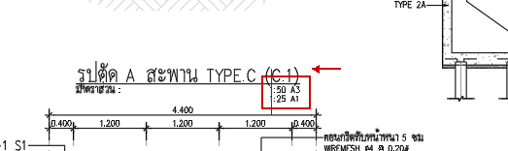
หลังจากกระบวนการอัตโนมัติทำงานเสร็จ ข้อกำหนดอื่นสามารถผ่านเกณฑ์อ้างอิงได้ตามที่กำหนด ส่วนข้อกำหนด R08 ยังอยู่ในระดับผ่านบางส่วน (PARTIAL) เนื่องจากข้อความมาตราส่วน A3/A1 มีค่าและรูปแบบถูกต้องแล้ว แต่ตำแหน่งยังไม่ตรงกับแบบอ้างอิง จึงต้องปรับตำแหน่งเพิ่มเติมด้วยมือ
รูปที่ 4.3 หลังจากปรับตำแหน่งข้อความมาตราส่วนและตรวจสอบ Layout แล้ว แบบอยู่ในสถานะพร้อมจัดพิมพ์ตามเกณฑ์ที่กำหนด
หลังจากปรับตำแหน่งข้อความมาตราส่วนและตรวจสอบ Layout ขั้นสุดท้ายแล้ว แบบสามารถผ่านข้อกำหนดที่เกี่ยวข้องกับกรณี P01 และอยู่ในสถานะพร้อมจัดพิมพ์ตามเกณฑ์การประเมินของโครงงาน

4.8 สรุปผลการประเมิน
เมื่อแยก P01 เป็นการทดลองเบื้องต้น ชุดประเมินหลัก EC01–EC04 ประกอบด้วยไฟล์ DWG จำนวน 4 ไฟล์ รวม 14 Layout ผลการเปรียบเทียบพบว่า วิธีดำเนินงานด้วยมือใช้เวลารวม 27 นาที 6.1 วินาที ขณะที่กระบวนการที่มีระบบอัตโนมัติช่วย ซึ่งรวมการทำงานตามลำดับ AUTOSHEET → A3TITLEBOXALL การปรับแก้เฉพาะจุด และการตรวจสอบขั้นสุดท้าย ใช้เวลารวม 14 นาที 57.3 วินาที หรือลดระยะเวลาการทำงานลง 44.8% โดยในแต่ละกรณีสามารถลดเวลาได้ระหว่าง 33.4–55.1% และมีค่ามัธยฐานเท่ากับ 46.6%
ด้านความสอดคล้องกับข้อกำหนด เมื่อพิจารณาข้อกำหนดผลลัพธ์หลักจำนวน 22 ประเภท พบว่า หลังจากกระบวนการอัตโนมัติทำงานเสร็จ มีข้อกำหนด 21 ประเภทที่ผ่านเกณฑ์ครบทั้ง 4 กรณี คิดเป็น 95.5% โดย R08 ซึ่งเกี่ยวข้องกับการจัดตำแหน่งข้อความมาตราส่วน A3/A1 เป็นข้อกำหนดเพียงรายการเดียวที่ผ่านเกณฑ์บางส่วน (PARTIAL) ในทุกกรณี และพบลักษณะเดียวกันใน P01 หลังจากปรับแก้เฉพาะจุดแล้ว ข้อกำหนดผลลัพธ์หลักทั้ง 22 ประเภทผ่านเกณฑ์ครบทุกกรณี และแบบอยู่ในสถานะพร้อมจัดพิมพ์ตามเกณฑ์ที่กำหนดไว้ในโครงงาน
สำหรับข้อกำหนดด้านความปลอดภัย R21–R23 และข้อกำหนด R26–R27 ที่ตรวจสอบเฉพาะเมื่อเกิดเงื่อนไขที่เกี่ยวข้อง จะพิจารณาแยกจากข้อกำหนดผลลัพธ์หลัก และไม่นำมารวมในการคำนวณร้อยละการผ่านของข้อกำหนดหลัก ผลการประเมินในบทนี้จะนำไปใช้ในการอภิปรายผลและเปรียบเทียบกับงานวิจัยที่เกี่ยวข้องในบทที่ 5

บทที่ 5
สรุป อภิปรายผล และข้อเสนอแนะ

5.1 สรุปผลตามวัตถุประสงค์
โครงงานนี้กำหนดวัตถุประสงค์ไว้ 4 ข้อ โดยสามารถสรุปผลการดำเนินงานตามวัตถุประสงค์ได้ดังนี้
วัตถุประสงค์ข้อที่ 1 เพื่อศึกษากระบวนการจัดเตรียมและตรวจสอบแบบวิศวกรรมก่อนการจัดพิมพ์
จากการศึกษาพบว่า ในแต่ละ Layout มีองค์ประกอบหลายส่วนที่ต้องตรวจสอบและปรับแก้ก่อนจัดพิมพ์ เช่น Title Block, Drawing Title, Drawing Code, รูปแบบตัวอักษร มาตราส่วน ขนาดกระดาษ และการตั้งค่าการจัดพิมพ์ ดังนั้น เมื่อไฟล์หนึ่งมีหลาย Layout จึงทำให้ต้องดำเนินขั้นตอนเหล่านี้ซ้ำหลายครั้ง
วัตถุประสงค์ข้อที่ 2 เพื่อวิเคราะห์ขั้นตอนการทำงานซ้ำที่สามารถนำระบบอัตโนมัติมาช่วยได้
จากการวิเคราะห์พบว่า งานที่สามารถกำหนดเงื่อนไขจากคุณสมบัติของวัตถุได้ชัดเจน เช่น การกำหนดรูปแบบตัวอักษร รหัสแบบ และการตั้งค่าการจัดพิมพ์ สามารถนำระบบอัตโนมัติมาช่วยลดขั้นตอนการทำงานได้ ส่วนงานที่ขึ้นอยู่กับตำแหน่งหรือโครงสร้างของแบบยังต้องอาศัยการตรวจสอบและปรับแก้โดยผู้ใช้งาน เช่น ข้อกำหนด R08 ที่เกี่ยวข้องกับตำแหน่งของข้อความมาตราส่วน
วัตถุประสงค์ข้อที่ 3 เพื่อพัฒนาต้นแบบ AUTOSHEET ด้วย AutoLISP
AUTOSHEET พัฒนาต่อยอดจากเครื่องมือ AutoLISP สำหรับงานเฉพาะด้าน โดยนำฟังก์ชันที่เกี่ยวข้องมารวมเป็นกระบวนการทำงาน ได้แก่ AUTOSHEET → A3TITLEBOXALL → การตรวจสอบผล → การปรับแก้เฉพาะจุด → การตรวจสอบขั้นสุดท้าย จากการทดสอบกับ EC01–EC04 ไม่พบกรณีที่การทำงานของระบบทำให้แบบเสียหาย และทั้ง 4 กรณีสามารถปรับแก้จนอยู่ในสถานะพร้อมจัดพิมพ์ได้
วัตถุประสงค์ข้อที่ 4 เพื่อประเมินผลการใช้งาน AUTOSHEET เมื่อเปรียบเทียบกับวิธีดำเนินงานด้วยมือ ในด้านระยะเวลาดำเนินงาน ความสอดคล้องกับข้อกำหนด และงานที่ยังต้องดำเนินการโดยผู้ใช้งาน
ผลการประเมิน EC01–EC04 จำนวน 4 ไฟล์ รวม 14 Layout พบว่า กระบวนการที่ใช้ AUTOSHEET ร่วมกับ A3TITLEBOXALL รวมการปรับแก้เฉพาะจุดและการตรวจสอบขั้นสุดท้าย ใช้เวลาน้อยกว่าวิธีดำเนินงานด้วยมือรวม 44.8% ก่อนการปรับแก้เฉพาะจุด มีข้อกำหนดผลลัพธ์หลัก 21 จาก 22 ข้อที่ผ่านเกณฑ์ครบทั้ง 4 กรณี และหลังจากปรับแก้แล้ว ข้อกำหนดทั้ง 22 ข้อผ่านเกณฑ์ครบทุกกรณี โดย R08 ยังเป็นส่วนที่ผู้ใช้งานต้องปรับตำแหน่งข้อความมาตราส่วนเพิ่มเติม
5.2 อภิปรายผล
จากผลการทดลองพบว่า ข้อกำหนดที่สามารถกำหนดเงื่อนไขได้ชัดเจน เช่น รูปแบบข้อความ ค่ามาตราส่วน หรือการตั้งค่าการจัดพิมพ์ สามารถตรวจสอบและปรับแก้ด้วยขั้นตอนเดียวกันได้ใน EC01–EC04 ลักษณะดังกล่าวสอดคล้องกับแนวคิดของ Murakami et al. (1995) ที่ใช้กฎในการตรวจสอบแบบ CAD และแนวคิดการตรวจสอบแบบตามกฎของ Eastman et al. (2009) แม้งานของ Eastman et al. จะอยู่ในบริบทของ BIM แต่สามารถนำมาใช้อธิบายแนวคิดของการกำหนดเงื่อนไขสำหรับตรวจสอบแบบได้
ในส่วนของ R08 พบผลเหมือนกันใน EC01–EC04 และในการทดลองเบื้องต้นด้วย P01 คือ ระบบสามารถปรับค่ามาตราส่วนและรูปแบบข้อความได้ถูกต้อง แต่ตำแหน่งของข้อความ A3/A1 ยังต้องปรับด้วยผู้ใช้งานก่อนจัดพิมพ์ ผลที่ได้แสดงให้เห็นว่า งานที่ตรวจสอบจากคุณสมบัติของวัตถุได้โดยตรงสามารถทำให้เป็นอัตโนมัติได้ง่ายกว่างานที่ต้องพิจารณาตำแหน่งหรือความสัมพันธ์ระหว่างองค์ประกอบหลายส่วนในแบบ ซึ่งสอดคล้องกับ Solihin and Eastman (2015) ที่กล่าวถึงความซับซ้อนของกฎแต่ละประเภทในการตรวจสอบอัตโนมัติ
สำหรับการเปรียบเทียบด้านเวลา โครงงานนี้ไม่ได้วัดเฉพาะเวลาที่ใช้รัน AutoLISP แต่รวมเวลาที่ใช้แก้ไขจุดที่ระบบยังทำได้ไม่สมบูรณ์และเวลาตรวจสอบแบบก่อนจัดพิมพ์ด้วย เนื่องจากต้องการเปรียบเทียบเวลาที่ใช้ในการทำงานจริงตั้งแต่เริ่มต้นจนแบบพร้อมใช้งาน วิธีการดังกล่าวมีแนวคิดใกล้เคียงกับ Rica et al. (2020) ในด้านการใช้ระบบช่วยลดภาระของผู้ปฏิบัติงาน โดยยังคงให้ผู้ใช้งานตรวจสอบในส่วนที่ระบบไม่สามารถตัดสินใจแทนได้ทั้งหมด อย่างไรก็ตาม งานของ Rica et al. เป็นงานด้าน P&ID digitisation จึงไม่ได้นำผลเชิงตัวเลขมาเปรียบเทียบกับ AUTOSHEET โดยตรง
งานของ Sofias et al. (2025) แสดงให้เห็นการนำระบบอัตโนมัติมาใช้กับงาน CAD ทางวิศวกรรมและประเมินผลจากการใช้งานจริง ซึ่งมีแนวทางใกล้เคียงกับโครงงานนี้ในด้านการนำเครื่องมือไปใช้กับกระบวนการทำงานจริง แต่เนื่องจากลักษณะงานและเครื่องมือที่ใช้แตกต่างกัน จึงใช้เป็นข้อมูลประกอบการอภิปรายมากกว่าการเปรียบเทียบผลโดยตรง
นอกจากนี้ Gatalo et al. (1992) ได้นำ AutoCAD และ AutoLISP มาใช้เพื่อลดขั้นตอนที่ต้องทำซ้ำในงานออกแบบ ซึ่งเป็นเหตุผลในลักษณะเดียวกับการเลือกใช้ AutoLISP ในโครงงานนี้ แม้ว่างานดังกล่าวจะเน้นการออกแบบชิ้นส่วนประกอบ ขณะที่ AUTOSHEET เน้นการปรับมาตรฐานและตรวจสอบแบบก่อนจัดพิมพ์ แต่ทั้งสองงานแสดงให้เห็นว่า AutoLISP สามารถนำมาใช้ลดงานซ้ำภายใน AutoCAD ได้

5.3 ข้อจำกัดของ AUTOSHEET
การประเมิน AUTOSHEET ในโครงงานนี้ยังมีข้อจำกัดบางประการ โดย P01 ใช้สำหรับทดลองและปรับวิธีการประเมินก่อนเริ่มเก็บผลจริง จึงไม่นำมารวมในการคำนวณผลหลัก ส่วน EC01–EC04 เป็นไฟล์ที่เลือกจากงานที่อยู่ในขอบเขตที่ AUTOSHEET ถูกพัฒนาขึ้นมาใช้งาน ดังนั้น ผลการลดระยะเวลา 44.8% เป็นผลที่ได้ภายใต้ชุดทดสอบและวิธีการประเมินของโครงงานนี้ และไม่ควรนำไปใช้เป็นค่าประสิทธิภาพของ AUTOSHEET สำหรับ Drawing ทุกประเภทโดยตรง หากนำระบบไปใช้กับแบบที่มีรูปแบบหรือโครงสร้างแตกต่างออกไป ผลที่ได้อาจแตกต่างจากการทดลองครั้งนี้
การทดสอบทั้งหมดดำเนินการโดยผู้พัฒนาระบบคนเดียว ทั้งในวิธีการทำงานด้วยมือและวิธีที่ใช้ AUTOSHEET ช่วย โดยแต่ละกรณีจะทดลองด้วยวิธีการทำงานด้วยมือก่อน จึงมีโอกาสที่ผู้ทดสอบจะคุ้นเคยกับแบบมากขึ้นเมื่อต้องทำในรอบถัดไป นอกจากนี้ แต่ละกรณีมีการจับเวลาเพียงหนึ่งครั้ง ทำให้ผลด้านระยะเวลาที่ได้เหมาะสำหรับใช้เปรียบเทียบภายในชุดทดสอบนี้เป็นหลัก
ในด้านการใช้งาน AUTOSHEET ยังต้องทำงานร่วมกับ A3TITLEBOXALL ตามลำดับที่กำหนด เพื่อให้การจัดการตามข้อกำหนด R25 ครบถ้วน ขณะที่ข้อกำหนด R08 ซึ่งเกี่ยวข้องกับตำแหน่งข้อความมาตราส่วน A3/A1 ยังต้องปรับด้วยผู้ใช้งานก่อนจัดพิมพ์ จึงยังมีบางขั้นตอนที่ไม่สามารถทำให้เป็นอัตโนมัติได้ทั้งหมด
อีกข้อจำกัดหนึ่งคือ การตรวจสอบว่าแบบพร้อมสำหรับการจัดพิมพ์ในโครงงานนี้ดำเนินการโดยผู้พัฒนาระบบเป็นหลัก และยังไม่ได้ให้ผู้ใช้งานหรือผู้ตรวจสอบคนอื่นทดสอบทุกกรณี หากมีการพัฒนาต่อ ควรเพิ่มทั้งจำนวนผู้ทดสอบและชุดแบบที่มีลักษณะแตกต่างจากเดิม เพื่อดูว่า AUTOSHEET สามารถนำไปใช้กับงานที่หลากหลายขึ้นได้มากน้อยเพียงใด

5.4 ประโยชน์ต่อสถานประกอบการ
จากการทดสอบ EC01–EC04 พบว่า ระยะเวลาการทำงานตั้งแต่เริ่มต้นจนแบบพร้อมจัดพิมพ์ลดลงจาก 27 นาที 6.1 วินาที เหลือ 14 นาที 57.3 วินาที หรือลดลงประมาณ 44.8% โดยเวลาของกระบวนการที่มีระบบอัตโนมัติช่วยครอบคลุมการทำงานของ AUTOSHEET, A3TITLEBOXALL การปรับแก้เฉพาะจุดด้วยมือ และการตรวจสอบขั้นสุดท้ายก่อนจัดพิมพ์
ในด้านผลลัพธ์ของแบบ ก่อนการปรับแก้ด้วยมือ มีข้อกำหนดหลัก 21 จาก 22 ข้อ ที่ผ่านเกณฑ์ครบทั้ง 4 กรณี ส่วนข้อกำหนด R08 ซึ่งเกี่ยวข้องกับตำแหน่งข้อความมาตราส่วน A3/A1 ยังต้องปรับด้วยผู้ใช้งาน เมื่อดำเนินการปรับแก้แล้ว ข้อกำหนดหลักทั้ง 22 ข้อ ผ่านเกณฑ์ครบทุกกรณี
จากผลการทดสอบดังกล่าว AUTOSHEET สามารถช่วยลดงานที่ต้องทำซ้ำในแต่ละ Layout เช่น การปรับข้อความ การแก้รหัสแบบ และการตั้งค่าการจัดพิมพ์ ทำให้ผู้ปฏิบัติงานใช้เวลาในการทำงานน้อยลง และสามารถนำเวลาไปใช้กับการตรวจสอบส่วนที่ยังต้องอาศัยการพิจารณาของผู้ใช้งาน เช่น การตรวจตำแหน่งขององค์ประกอบ การปรับแก้เฉพาะจุด และการตรวจแบบก่อนจัดพิมพ์

5.5 แนวทางการพัฒนาต่อ
การพัฒนาต่อควรเริ่มจากข้อกำหนด R08 ซึ่งปัจจุบันยังต้องปรับตำแหน่งข้อความมาตราส่วนด้วยมือ โดยอาจนำพิกัดและขอบเขตของวัตถุ (Bounding Box) มาใช้ร่วมกับการตรวจสอบองค์ประกอบที่อยู่ใกล้เคียง เพื่อช่วยกำหนดตำแหน่งข้อความให้เหมาะสมมากขึ้น และควรให้ผู้ใช้งานสามารถตรวจสอบผลก่อนนำการแก้ไขไปใช้กับแบบจริง
อีกส่วนที่ควรปรับปรุงคือค่าที่อาจแตกต่างกันในแต่ละโครงการ เช่น Font, Text Height, รูปแบบ Title Block, CTB และขนาดกระดาษ โดยควรแยกค่าดังกล่าวออกจากโค้ดหลักและกำหนดให้สามารถแก้ไขได้จากส่วนตั้งค่า ซึ่งจะช่วยให้ AUTOSHEET สามารถนำไปใช้กับโครงการอื่นได้สะดวกขึ้น โดยไม่ต้องแก้ไขโค้ดหลายจุด
นอกจากนี้ ควรเพิ่มการบันทึกผลการทำงานของระบบ เช่น รายการที่ดำเนินการสำเร็จ รายการที่พบปัญหา และรายการที่ระบบข้ามพร้อมเหตุผล เพื่อให้สามารถตรวจสอบย้อนหลังได้ รวมถึงควรมีการทดสอบหลังจากแก้ไขหรือเพิ่มคำสั่งใหม่ เพื่อให้แน่ใจว่าส่วนที่ทำงานได้ถูกต้องอยู่แล้วไม่ได้รับผลกระทบ
สำหรับการประเมินในอนาคต ควรเพิ่มจำนวนและความหลากหลายของไฟล์ที่ใช้ทดสอบ เช่น จำนวน Layout รูปแบบ Title Block และประเภทของแบบ รวมทั้งทดลองจับเวลามากกว่าหนึ่งครั้ง และให้ผู้ใช้งานมากกว่าหนึ่งคนร่วมทดสอบ หากเป็นไปได้ควรให้พนักงานที่ปรึกษาหรือผู้ที่เกี่ยวข้องช่วยตรวจสอบผลลัพธ์ขั้นสุดท้ายเพิ่มเติม เพื่อให้เห็นข้อจำกัดและผลการใช้งานของ AUTOSHEET ในกรณีที่หลากหลายมากขึ้น

เอกสารอ้างอิง
เอกสารภาษาไทย
บริษัท ทีม คอนซัลติ้ง เอนจิเนียริ่ง แอนด์ แมเนจเมนท์ จำกัด (มหาชน). (2568). แบบ 56-1 One Report ประจำปี 2567. https://www.teamgroup.co.th/wp-content/uploads/2025/03/annual-teamgroup2024-th.pdf
ตลาดหลักทรัพย์แห่งประเทศไทย. (ม.ป.ป.). บริษัท ทีม คอนซัลติ้ง เอนจิเนียริ่ง แอนด์ แมเนจเมนท์ จำกัด (มหาชน) (TEAMG): สรุปข้อสนเทศบริษัทจดทะเบียน. สืบค้นเมื่อ 30 กันยายน 2569, จาก https://www.set.or.th/th/market/product/stock/quote/TEAMG/factsheet
เอกสารภาษาอังกฤษ
Autodesk. (2013a, April 10). About model space and paper space. https://help.autodesk.com/view/ACD/2026/ENU/?caas=caas%2Fdocumentation%2FCIV3D%2F2014%2FENU%2FfilesACD%2FGUID-990538B6-DDA1-4190-BCC0-BB5BA94C9879-htm.html
Autodesk. (2013b, April 10). About plot style tables. https://help.autodesk.com/view/ACD/2026/ENU/?caas=caas%2Fdocumentation%2FCIV3D%2F2014%2FENU%2FfilesACD%2FGUID-2FD01085-DDD8-49D2-A910-E63EA45A7FED-htm.html
Autodesk. (2013c, April 10). About setting options for plotted objects. https://help.autodesk.com/view/ACD/2026/ENU/?caas=caas%2Fdocumentation%2FCIV3D%2F2014%2FENU%2FfilesACD%2FGUID-5C44F977-EE00-44EE-A4E1-5A3AC10886A6-htm.html
Autodesk. (n.d.). AutoLISP developer's guide (AutoLISP). Retrieved September 23, 2026, from https://help.autodesk.com/cloudhelp/2026/ENU/AutoCAD-AutoLISP/files/GUID-265AADB3-FB89-4D34-AA9D-6ADF70FF7D4B.htm
Eastman, C., Lee, J.-M., Jeong, Y.-S., & Lee, J.-K. (2009). Automatic rule-based checking of building designs. Automation in Construction, 18(8), 1011–1033. https://doi.org/10.1016/j.autcon.2009.07.002
Gatalo, R., Hološi, Z., Navalušić, S., & Zeljković, M. (1992). Automatic assemblies design using AUTOCAD and AUTOLISP software packages. Journal of Production Engineering, 9(9), 23–32. https://doi.org/10.24867/JPE-1992-09-023
International Organization for Standardization. (1979). Technical drawings—Scales (ISO Standard No. 5455:1979). https://www.iso.org/standard/11500.html
International Organization for Standardization. (1999). Technical product documentation—Sizes and layout of drawing sheets (ISO Standard No. 5457:1999). https://www.iso.org/standard/29017.html
International Organization for Standardization. (2004). Technical product documentation—Data fields in title blocks and document headers (ISO Standard No. 7200:2004). https://www.iso.org/standard/35446.html
International Organization for Standardization. (2015). Technical product documentation—Lettering—Part 1: General requirements (ISO Standard No. 3098-1:2015). https://www.iso.org/standard/65679.html
Murakami, T., Zhang, G., & Nakajima, N. (1995). Research on computerized check of CAD drawings based on drafting rules. Journal of Graphic Science of Japan, 29(3), 3–9. https://doi.org/10.5989/jsgs.29.3_3
Parfitt, M. K., Syal, M. G., & Hroarsson, H. (1993). Framework for an automated quality control system in working drawing production. In Computing in Civil and Building Engineering (pp. 1026–1033). American Society of Civil Engineers.
Rica, E., Moreno-García, C. F., Álvarez, S., & Serratosa, F. (2020). Reducing human effort in engineering drawing validation. Computers in Industry, 117, Article 103198. https://doi.org/10.1016/j.compind.2020.103198
Scheibel, B., Mangler, J., & Rinderle-Ma, S. (2021). Extraction of dimension requirements from engineering drawings for supporting quality control in production processes. Computers in Industry, 129, Article 103442. https://doi.org/10.1016/j.compind.2021.103442
Sofias, K., Kanetaki, Z., Stergiou, C., Kantaros, A., Jacques, S., & Ganetsos, T. (2025). Implementing CAD API automated processes in engineering design: A case study approach. Applied Sciences, 15(14), Article 7692. https://doi.org/10.3390/app15147692
Solihin, W., & Eastman, C. (2015). Classification of rules for automated BIM rule checking development. Automation in Construction, 53, 69–82. https://doi.org/10.1016/j.autcon.2015.03.003
TEAM GROUP. (ม.ป.ป.). เกี่ยวกับทีมกรุ๊ป. สืบค้นเมื่อ 30 กันยายน 2569, จาก https://www.teamgroup.co.th/about-us/

ภาคผนวก

ภาคผนวก ก ข้อมูลบริษัทและโครงสร้างองค์กร
ข้อมูลทั่วไปของบริษัท ทีม คอนซัลติ้ง เอนจิเนียริ่ง แอนด์ แมเนจเมนท์ จำกัด (มหาชน)
บริษัท ทีม คอนซัลติ้ง เอนจิเนียริ่ง แอนด์ แมเนจเมนท์ จำกัด (มหาชน) หรือ TEAM GROUP เป็นบริษัทที่ดำเนินธุรกิจด้านที่ปรึกษาวิศวกรรมและสิ่งแวดล้อมแบบบูรณาการ โดยมีประสบการณ์ในการดำเนินงานมากกว่า 45 ปี ปัจจุบันให้บริการครอบคลุม 5 สาขาหลัก ได้แก่ ด้านคมนาคมและโลจิสติกส์ ด้านทรัพยากรน้ำ ด้านอาคารและสาธารณูปโภค ด้านสิ่งแวดล้อม และด้านพลังงาน รวมทั้งได้ขยายการดำเนินงานไปยังธุรกิจที่เกี่ยวเนื่องกับงานที่ปรึกษา เช่น งานวิศวกรรม การจัดซื้อและการก่อสร้าง (Engineering, Procurement and Construction: EPC) การบริหารจัดการข้อมูลสินทรัพย์ด้วยเทคโนโลยี Digital Twin และงานด้านสภาพภูมิอากาศและความยั่งยืน (TEAM GROUP, ม.ป.ป.)
ลักษณะการให้บริการของบริษัทครอบคลุมตั้งแต่การศึกษาและวางแผนแม่บท การศึกษาความเหมาะสม การสำรวจและออกแบบ การศึกษาและวิเคราะห์ผลกระทบด้านสิ่งแวดล้อม การบริหารโครงการ ตลอดจนการควบคุมงานก่อสร้าง ซึ่งเป็นการให้บริการโครงการตั้งแต่ช่วงเริ่มต้นจนถึงขั้นตอนการดำเนินงานและติดตามผล ทั้งนี้ ตลาดหลักทรัพย์แห่งประเทศไทยระบุลักษณะธุรกิจของบริษัทว่าเป็นการให้บริการที่ปรึกษาด้านวิศวกรรมและสิ่งแวดล้อมแบบครบวงจร รวมถึงงานบริหารโครงการ ควบคุมงานก่อสร้าง และการจัดทำรายงานประเมินผลกระทบด้านสิ่งแวดล้อม (ตลาดหลักทรัพย์แห่งประเทศไทย, 2569)

ประวัติความเป็นมา
บริษัท ทีม คอนซัลติ้ง เอนจิเนียริ่ง แอนด์ แมเนจเมนท์ จำกัด (มหาชน) ก่อตั้งเมื่อวันที่ 12 กรกฎาคม พ.ศ. 2521 โดยกลุ่มวิศวกรไทยที่มีความเชื่อมั่นในขีดความสามารถและศักยภาพของบุคลากรไทยในการแข่งขันในระดับสากล ในระยะแรก TEAM GROUP ให้บริการด้านสิ่งแวดล้อม การพัฒนาแหล่งน้ำ และงานชลประทาน ก่อนที่จะขยายขอบเขตความเชี่ยวชาญไปสู่งานด้านอื่น เช่น การพัฒนาเมืองและภูมิภาค การพัฒนาชุมชน ระบบคมนาคมและขนส่ง อาคารและสาธารณูปโภค รวมถึงงานด้านพลังงาน (TEAM GROUP, ม.ป.ป.; ตลาดหลักทรัพย์แห่งประเทศไทย, 2569)
จากการขยายตัวขององค์กร บริษัทได้พัฒนารูปแบบการให้บริการให้ครอบคลุมหลายขั้นตอนของโครงการ ตั้งแต่การศึกษาและวางแผน การสำรวจและออกแบบ การศึกษาผลกระทบด้านสิ่งแวดล้อม การบริหารโครงการ ไปจนถึงการควบคุมงานก่อสร้าง ทำให้สามารถให้บริการได้ทั้งโครงการภายในประเทศและต่างประเทศ โดย TEAM GROUP มีผลงานมากกว่า 4,000 โครงการ ทั้งในประเทศไทยและภูมิภาคต่าง ๆ เช่น กัมพูชา สปป.ลาว เมียนมา เวียดนาม เนปาล ศรีลังกา ติมอร์-เลสเต และเยเมน (TEAM GROUP, ม.ป.ป.)
ต่อมาบริษัทได้เข้าจดทะเบียนในตลาดหลักทรัพย์แห่งประเทศไทยเมื่อวันที่ 12 กรกฎาคม พ.ศ. 2561 โดยใช้ชื่อย่อหลักทรัพย์ว่า TEAMG การดำเนินงานของบริษัทในปัจจุบันยังคงเน้นธุรกิจที่ปรึกษาด้านวิศวกรรมและสิ่งแวดล้อม ควบคู่กับการขยายไปสู่ธุรกิจที่เกี่ยวเนื่องและการนำเทคโนโลยีมาใช้ในการดำเนินงาน (ตลาดหลักทรัพย์แห่งประเทศไทย, 2569)
ปัจจุบัน TEAM GROUP มีแนวทางการดำเนินงานที่มุ่งสู่การเป็นผู้ให้บริการครบวงจรในระดับภูมิภาคอย่างยั่งยืน พร้อมกับการพัฒนานวัตกรรมทางธุรกิจและเทคโนโลยี โดยมีการนำเทคโนโลยี เช่น Digital Twin รวมถึงแนวคิดด้าน ESG และการจัดการก๊าซเรือนกระจกเข้ามาเป็นส่วนหนึ่งของบริการ เพื่อรองรับการเปลี่ยนแปลงของลักษณะงานด้านวิศวกรรมและสิ่งแวดล้อมในปัจจุบัน (TEAM GROUP, ม.ป.ป.)

โครงสร้างองค์กร และโครงสร้างกลุ่มบริษัท
บริษัท ทีม คอนซัลติ้ง เอนจิเนียริ่ง แอนด์ แมเนจเมนท์ จำกัด (มหาชน) เป็นหนึ่งในกลุ่มบริษัทที่ปรึกษาด้านวิศวกรรมและธุรกิจที่เกี่ยวเนื่องของประเทศไทย โดยการดำเนินงานของ TEAM GROUP ประกอบด้วยบริษัทในเครือจำนวน 8 บริษัท และมีบุคลากรมืออาชีพมากกว่า 1,300 คน ซึ่งแต่ละบริษัทมีความเชี่ยวชาญในสาขาที่แตกต่างกัน ทำให้สามารถรองรับงานด้านวิศวกรรมและสิ่งแวดล้อมได้หลายประเภท และให้บริการในลักษณะครบวงจรได้มากขึ้น (TEAM GROUP, ม.ป.ป.)
ในด้านการบริหารองค์กร บริษัทมีคณะกรรมการบริษัททำหน้าที่กำกับดูแลนโยบายและทิศทางการดำเนินงาน โดยมีคณะกรรมการชุดย่อยที่รับผิดชอบในด้านต่าง ๆ ได้แก่ คณะกรรมการตรวจสอบ คณะกรรมการสรรหาและพิจารณาผลตอบแทน คณะกรรมการบริหาร คณะกรรมการบริหารความเสี่ยง และคณะกรรมการบรรษัทภิบาลและความยั่งยืน รวมถึงคณะผู้บริหารที่รับผิดชอบการดำเนินงานของบริษัทในแต่ละส่วน (บริษัท ทีม คอนซัลติ้ง เอนจิเนียริ่ง แอนด์ แมเนจเมนท์ จำกัด (มหาชน), 2568)
โครงสร้างดังกล่าวแบ่งหน้าที่ระหว่างการกำกับดูแล การบริหารความเสี่ยง การตรวจสอบ และการบริหารงานขององค์กรอย่างชัดเจน โดยเฉพาะคณะกรรมการบริหารความเสี่ยง ซึ่งมีหน้าที่กำกับดูแลความเสี่ยงที่อาจส่งผลต่อการดำเนินธุรกิจ และคณะกรรมการบรรษัทภิบาลและความยั่งยืน ซึ่งรับผิดชอบการกำหนดแนวทางด้านธรรมาภิบาลและความยั่งยืนขององค์กร นอกจากนี้ ฝ่ายบริหารยังแบ่งหน้าที่ตามลักษณะงานและสายธุรกิจ เพื่อสนับสนุนการดำเนินโครงการและการบริหารบริษัทในเครือ (บริษัท ทีม คอนซัลติ้ง เอนจิเนียริ่ง แอนด์ แมเนจเมนท์ จำกัด (มหาชน), 2568)
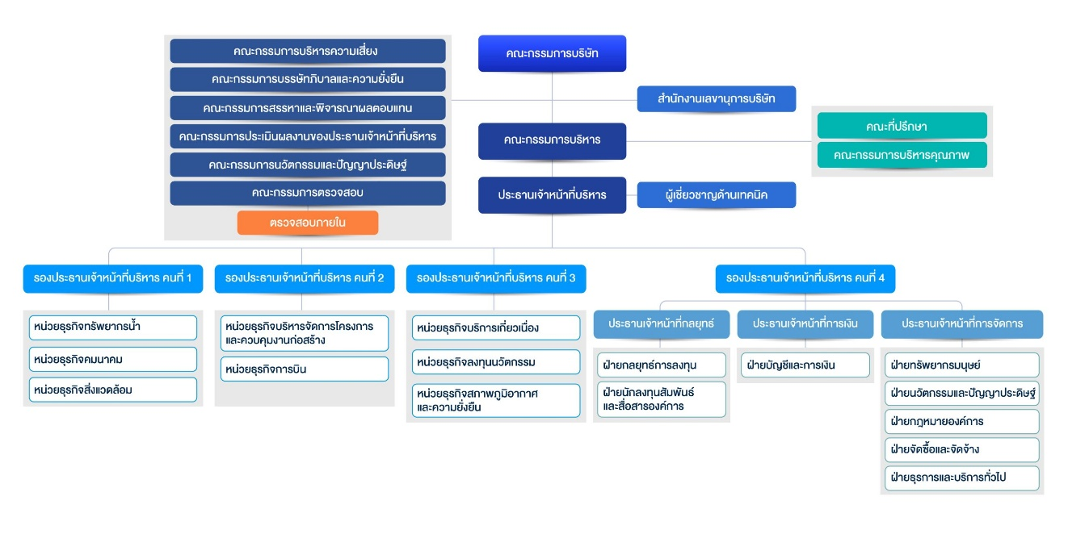
ภาพที่ ก.1 แผนผังโครงสร้างองค์กร
ที่มา: บริษัท ทีม คอนซัลติ้ง เอนจิเนียริ่ง แอนด์ แมเนจเมนท์ จำกัด (มหาชน) (ม.ป.ป)

บริษัท ทีม คอนซัลติ้ง เอนจิเนียริ่ง แอนด์ แมเนจเมนท์ จำกัด (มหาชน) ประกอบไปด้วยบริษัทต่างๆ จำนวน 8 บริษัท ได้แก่
(1) บริษัท เอทีที คอนซัลแตนท์ จำกัด บริษัท
บริษัท เอทีที คอนซัลแตนท์ จำกัด บริษัท ดำเนินกิจการที่ปรึกษาด้านพลังงานไฟฟ้า น้ำมัน ก๊าซ ปิโตรเคมีและอุตสาหกรรมที่เกี่ยวเนื่อง รวมทั้งท่าเรือและสาธารณูปโภค
(2) บริษัท ทีม คอนสตรัคชั่น แมเนจเมนท์ จำกัด
บริษัท ทีม คอนสตรัคชั่น แมเนจเมนท์ จำกัด ดำเนินกิจการที่ปรึกษาด้านการบริหารและควบคุมงานก่อสร้าง ครอบคลุมงานก่อสร้างอาคารทุกประเภท เช่น อาคารที่พักอาศัย อาคารพาณิชย์ สำนักงาน คอนโดมิเนียม รีสอร์ต โรงพยาบาล คลังสินค้า โรงงาน ศูนย์บริการ และสาธารณูปโภคต่างๆ
(3) บริษัท วิศวกรรมธรณีและฐานราก จำกัด
บริษัท วิศวกรรมธรณีและฐานราก จำกัด เป็นผู้เชี่ยวชาญด้านวิศวกรรมธรณีเทคนิค ฐานราก และโครงสร้างใต้ดิน
(4) บริษัท ทีม เอสคิว จำกัด
บริษัท ทีม เอสคิว จำกัด เป็นผู้เชี่ยวชาญด้านการวางแผนและออกแบบทางสถาปัตยกรรม การตกแต่งภายใน ภูมิสถาปัตยกรรม และการพัฒนาเมือง
(5) LTEAM SOLE Co., Ltd. A full range of environmental management service provider in Lao PDR.
LTEAM SOLE Co ดำเนินกิจการที่ปรึกษาด้านสิ่งแวดล้อมในประเทศลาว
(6) บริษัท ทีแอลที คอนซัลแตนส์ จำกัด
บริษัท ทีแอลที คอนซัลแตนส์ จำกัด ดำเนินกิจการที่ปรึกษาในการจัดทำรายงานประเมินผลกระทบด้านสิ่งแวดล้อม
(7) บริษัท ทีม เน็กซ์ จำกัด
บริษัท ทีม เน็กซ์ จำกัด ดำเนินธุรกิจลงทุนในโครงการของภาครัฐและเอกชนทุกประเภท ได้แก่ โครงการสัมปทาน โครงการก่อสร้างต่างๆ เป็นต้น
(8) บริษัท จีโออี คอนซัลแตนท์ จำกัด
บริษัท จีโออี คอนซัลแตนท์ จำกัด ดำเนินกิจการด้านการออกแบบอาคารแบบบูรณาการของอาคารสิ่งปลูกสร้าง โครงสร้างใต้ดินและอุโมงค์
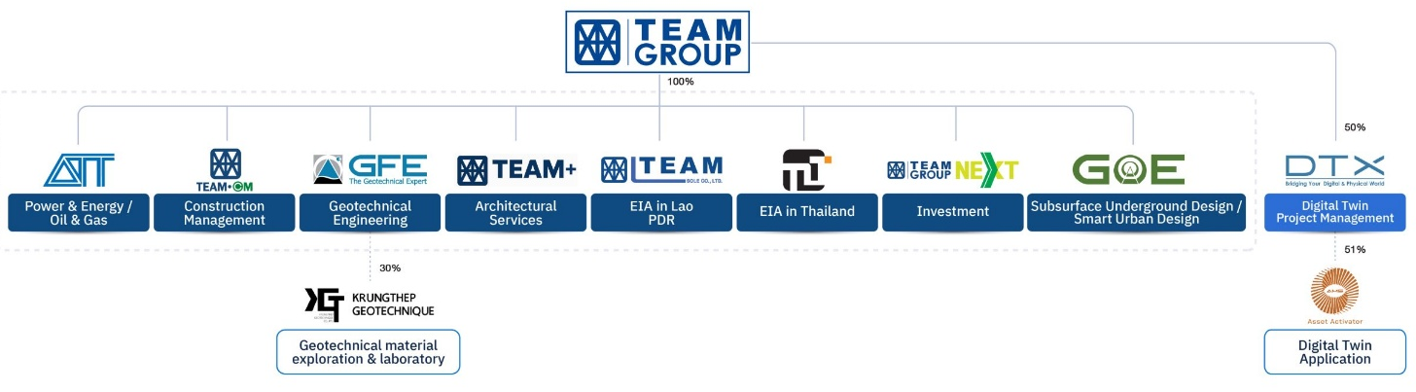
ภาพที่ ก.2 โครงสร้างกลุ่มบริษัท
ที่มา: บริษัท ทีม คอนซัลติ้ง เอนจิเนียริ่ง แอนด์ แมเนจเมนท์ จำกัด (มหาชน) (ม.ป.ป)

วิสัยทัศน์ขององค์กร เพื่อความยั่งยืน และความรับผิดชอบต่อสังคมและสิ่งแวดล้อม
บริษัททีม คอนซัลติ้ง เอนจิเนียริ่ง แอนด์แมเนจเมนท์จำกัด (มหาชน) (“บริษัท”) ได้กำหนดวิสัยทัศน์ในการเป็น “ผู้นำด้านบริการแบบครบวงจรในภูมิภาคและพัฒนาธุรกิจนวัตกรรม” ด้วยการขับเคลื่อน ผ่านธุรกิจที่ปรึกษาของบริษัท ทั้ง 4 ภาคส่วน อันได้แก่ธุรกิจภาครัฐ ธุรกิจภาคเอกชน ธุรกิจต่างประเทศ และ ธุรกิจเกี่ยวเนื่อง ตลอดจนเร่งขยายงานด้านธุรกิจอื่นและการลงทุน (Non-Consulting Business) เพื่อสร้างผลตอบแทนให้เทียบเท่ากับธุรกิจที่ปรึกษา (Consulting Business) โดยมีเป้าหมายเพื่อความยั่งยืนขององค์กร การพัฒนาอย่างยั่งยืนขององค์กร และความรับผิดชอบต่อสังคมและสิ่งแวดล้อม เป็นรากฐานสำคัญ ที่จะช่วยเสริมสร้างองค์กรให้เติบโตอย่างมั่นคงยั่งยืน และต่อเนื่อง เพื่อสร้างประโยชน์ต่อผู้มีส่วนได้เสีย ทุกฝ่ายต่อสังคมและสิ่งแวดล้อม นโยบายเพื่อความยั่งยืน และความรับผิดชอบต่อสังคมและสิ่งแวดล้อม ฉบับนี้ เป็นแนวทางให้กรรมการ ผู้บริหาร และพนักงาน ได้มีส่วนร่วมในการดำเนินธุรกิจตามแนวทางการพัฒนาอย่างยั่งยืน ดังนี้ (TEAM GROUP, 2564)
2.3.1 ด้านความยั่งยืน
1) บริษัทมุ่งสู่ความเป็นผู้นำด้านการบริการอย่างครบวงจร อย่างมีคุณภาพตามค่านิยม SQT ขององค์กรและพัฒนาธุรกิจนวัตกรรม เพื่อสร้างการเติบโตอย่างยั่งยืน รวมถึงส่งเสริมการพัฒนาเทคโนโลยีและนวัตกรรมในการดำเนินงานร่วมกับพันธมิตร เพื่อสร้างมูลค่าเพิ่ม และตอบสนองความพึงพอใจสูงสุดให้กับลูกค้า
2) บริษัทมุ่งเน้นความโปร่งใสในการดำเนินธุรกิจ มีการพัฒนาอย่างต่อเนื่อง มีกระบวนการทำงานที่โปร่งใส เป็นธรรม และรักษาความลับของลูกค้า ยึดมั่นการดำเนินงานภายใต้การกำกับดูแลกิจการที่ดีและมีธรรมาภิบาล
2.3.2 ด้านสังคม สิทธิมนุษยชน และการปฏิบัติต่อพนักงาน
1) การประกอบกิจการด้วยความเป็นธรรม บริษัทมุ่งเน้นให้ความสำคัญในเรื่องการดำเนินธุรกิจด้วยความสุจริต โปร่งใส และเป็นธรรม โดยกำหนดนโยบาย กฎระเบียบ ข้อบังคับ ในการดูแลผู้มีส่วนได้ส่วนเสียและคำนึงถึงความรับผิดชอบต่อผู้มีส่วนได้เสียทุกกลุ่มตามที่ได้ระบุไว้ในนโยบายการกำกับดูแลกิจการที่ดีและจรรยาบรรณธุรกิจ
2) การเคารพสิทธิมนุษยชน บริษัทประกอบธุรกิจด้วยความเคารพต่อสิทธิมนุษยชน มีการส่งเสริมและการปฏิบัติต่อผู้มีส่วนได้เสีย อย่างเสมอภาค โดยเฉพาะอย่างยิ่งต่อบุคลากรขององค์กรซึ่งเป็นรากฐานของการบริหารและการพัฒนาทรัพยากรบุคคลและปฏิบัติต่อกันอย่างเท่าเทียม ไม่แบ่งแยกไม่เลือกปฏิบัติต่อผู้พิการ บุคคลต่างเชื้อชาติศาสนา เพศ ภาษา อายุ สีผิว สถานะทางสังคม วัฒนธรรม และขนบธรรมเนียมประเพณี
3) การปฏิบัติต่อพนักงานอย่างเป็นธรรม บริษัทตระหนักดีว่าพนักงานเป็นทรัพยากรอันมีค่าขององค์กร จึงมุ่งมั่นและให้ความสำคัญกับบุคลากรอย่างต่อเนื่อง และปฏิบัติต่อพนักงานด้วยความเป็นธรรม เท่าเทียม ใส่ใจต่อคุณภาพชีวิตของพนักงาน โดยจัดสรรพนักงานให้ทำงานตรงตามคุณลักษณะและจัดสวัสดิการต่างๆ ให้แก่พนักงาน ทั้งการดูแลสุขภาพพนักงาน รวมทั้งกำหนดโครงสร้างผลตอบแทนที่เหมาะสม ผลักดันให้พนักงานมีการพัฒนาเสริมสร้างความรู้ ความเชี่ยวชาญของตนเองอยู่เสมอ ส่งเสริมให้พนักงานเข้ารับการฝึกอบรมจากทั้งภายในและภายนอกองค์กร เพื่อพัฒนาความสามารถและเพิ่มทักษะในหน้าที่การงาน ตลอดจนการสร้างกำลังใจและทัศนคติที่ดีในการทำงานให้กับพนักงานทุกระดับ
4) การร่วมพัฒนาชุมชนหรือสังคม บริษัทตระหนักในบทบาทหน้าที่ในการเป็นสมาชิกที่ดีต่อสังคม โดยกำหนดแนวทางให้ผู้บริหารและพนักงานมีส่วนร่วมในกิจกรรมสาธารณประโยชน์ต่อชุมชนและสังคม ทั้งชุมชนที่องค์กรเกี่ยวข้องและชุมชนอื่นๆ
2.3.2 ด้านสังคม สิทธิมนุษยชน และการปฏิบัติต่อพนักงาน
1) การประกอบกิจการด้วยความเป็นธรรม บริษัทมุ่งเน้นให้ความสำคัญในเรื่องการดำเนินธุรกิจด้วยความสุจริต โปร่งใส และเป็นธรรม โดยกำหนดนโยบาย กฎระเบียบ ข้อบังคับ ในการดูแลผู้มีส่วนได้ส่วนเสียและคำนึงถึงความรับผิดชอบต่อผู้มีส่วนได้เสียทุกกลุ่มตามที่ได้ระบุไว้ในนโยบายการกำกับดูแลกิจการที่ดีและจรรยาบรรณธุรกิจ
2) การเคารพสิทธิมนุษยชน บริษัทประกอบธุรกิจด้วยความเคารพต่อสิทธิมนุษยชน มีการส่งเสริมและการปฏิบัติต่อผู้มีส่วนได้เสีย อย่างเสมอภาค โดยเฉพาะอย่างยิ่งต่อบุคลากรขององค์กรซึ่งเป็นรากฐานของการบริหารและการพัฒนาทรัพยากรบุคคลและปฏิบัติต่อกันอย่างเท่าเทียม ไม่แบ่งแยกไม่เลือกปฏิบัติต่อผู้พิการ บุคคลต่างเชื้อชาติศาสนา เพศ ภาษา อายุ สีผิว สถานะทางสังคม วัฒนธรรม และขนบธรรมเนียมประเพณี
3) การปฏิบัติต่อพนักงานอย่างเป็นธรรม บริษัทตระหนักดีว่าพนักงานเป็นทรัพยากรอันมีค่าขององค์กร จึงมุ่งมั่นและให้ความสำคัญกับบุคลากรอย่างต่อเนื่อง และปฏิบัติต่อพนักงานด้วยความเป็นธรรม เท่าเทียม ใส่ใจต่อคุณภาพชีวิตของพนักงาน โดยจัดสรรพนักงานให้ทำงานตรงตามคุณลักษณะและจัดสวัสดิการต่างๆ ให้แก่พนักงาน ทั้งการดูแลสุขภาพพนักงาน รวมทั้งกำหนดโครงสร้างผลตอบแทนที่เหมาะสม ผลักดันให้พนักงานมีการพัฒนาเสริมสร้างความรู้ ความเชี่ยวชาญของตนเองอยู่เสมอ ส่งเสริมให้พนักงานเข้ารับการฝึกอบรมจากทั้งภายในและภายนอกองค์กร เพื่อพัฒนาความสามารถและเพิ่มทักษะในหน้าที่การงาน ตลอดจนการสร้างกำลังใจและทัศนคติที่ดีในการทำงานให้กับพนักงานทุกระดับ

4) การร่วมพัฒนาชุมชนหรือสังคม บริษัทตระหนักในบทบาทหน้าที่ในการเป็นสมาชิกที่ดีต่อสังคม โดยกำหนดแนวทางให้ผู้บริหารและพนักงานมีส่วนร่วมในกิจกรรมสาธารณประโยชน์ต่อชุมชนและสังคม ทั้งชุมชนที่องค์กรเกี่ยวข้องและชุมชนอื่นๆ
2.3.3 ด้านสิ่งแวดล้อม
1) บริษัทยึดมั่นในการปฏิบัติตามกฎหมายข้อบังคับและข้อกำหนดอื่นๆ ด้านสิ่งแวดล้อมที่เกี่ยวข้องกับการดำเนินธุรกิจอย่างเคร่งครัด ตลอดจนการดำเนินธุรกิจด้วยความรับผิดชอบต่อสิ่งแวดล้อม โดยใช้หลักวิชาการในการศึกษาให้เกิดผลกระทบด้านสิ่งแวดล้อมน้อยที่สุด
2) บริษัทส่งเสริมและสนับสนุนการอนุรักษ์พลังงาน มุ่งเน้นการใช้พลังงานทดแทน ตลอดจนการใช้ทรัพยากรธรรมชาติอย่างมีประสิทธิภาพ
3) บริษัทมุ่งเน้นการรักษาสิ่งแวดล้อม เพื่อลดผลกระทบต่อสิ่งแวดล้อมในบริเวณชุมชนที่อยู่ใกล้เคียง เช่น บำบัดน้ำเสียให้ได้ตามมาตรฐานน้ำทิ้งที่กำหนดและการลดปริมาณขยะที่เกิดขึ้นจากสำนักงานเป็นต้น
4) บริษัทมุ่งมั่นในการสร้างจิตสำนึกในเรื่องความรับผิดชอบต่อสิ่งแวดล้อมให้กับบุคลากรทุกระดับเพื่อร่วมกำหนดแนวทางในการดูแลรับผิดชอบต่อสิ่งแวดล้อม
ทั้งนี้กรรมการ ผู้บริหาร และพนักงาน ของบริษัทและบริษัทย่อยทุกคน มีหน้าที่สนับสนุน ผลักดัน และปฏิบัติให้สอดคล้องกับนโยบายและกรอบการบริหารจัดการเพื่อความยั่งยืน และความรับผิดชอบต่อสังคม และสิ่งแวดล้อมที่กำหนด

ภาคผนวก ข หน้าที่ที่นักศึกษาได้รับมอบหมายให้ปฏิบัติในระหว่างการฝึกสหกิจศึกษา
ตลอดระยะเวลาการฝึกสหกิจศึกษา นักศึกษาได้รับมอบหมายให้ปฏิบัติงานที่เกี่ยวข้องกับงานเขียนแบบและงานด้านวิศวกรรมหลายส่วน ตั้งแต่งานเขียนแบบระบบป้องกันอัคคีภัย การขึ้นโมเดลอาคารจากแบบ CAD การใช้งาน AutoCAD ไปจนถึงการศึกษาการใช้ AutoLISP เพื่อช่วยลดขั้นตอนการทำงานที่ต้องทำซ้ำ นอกจากนี้ยังได้เข้าร่วมกิจกรรมและศึกษาการนำเทคโนโลยีอื่นมาใช้ร่วมกับงานวิศวกรรม เช่น BIM และ AI ซึ่งทำให้ได้เห็นภาพการทำงานที่กว้างกว่าการเขียนแบบเพียงอย่างเดียว internship tasks internship tasks
1. งานเขียนแบบระบบป้องกันอัคคีภัย
งานหลักส่วนหนึ่งที่ได้รับมอบหมายคือการเขียนแบบระบบป้องกันอัคคีภัยสำหรับอาคาร 3 ชั้น โดยทำงานในส่วนของระบบท่อและหัวกระจายน้ำดับเพลิง หรือ Sprinkler ซึ่งเป็นงานที่ต้องใช้ทั้งการอ่านแบบและการทำความเข้าใจพื้นที่ของอาคารในแต่ละชั้นก่อนเริ่มลงมือเขียนแบบ งานในส่วนนี้ทำให้นักศึกษาได้ฝึกใช้ AutoCAD กับแบบที่มีรายละเอียดจริง และต้องพิจารณาความสัมพันธ์ระหว่างแนวท่อ ตำแหน่งหัว Sprinkler และพื้นที่ภายในอาคาร internship tasks
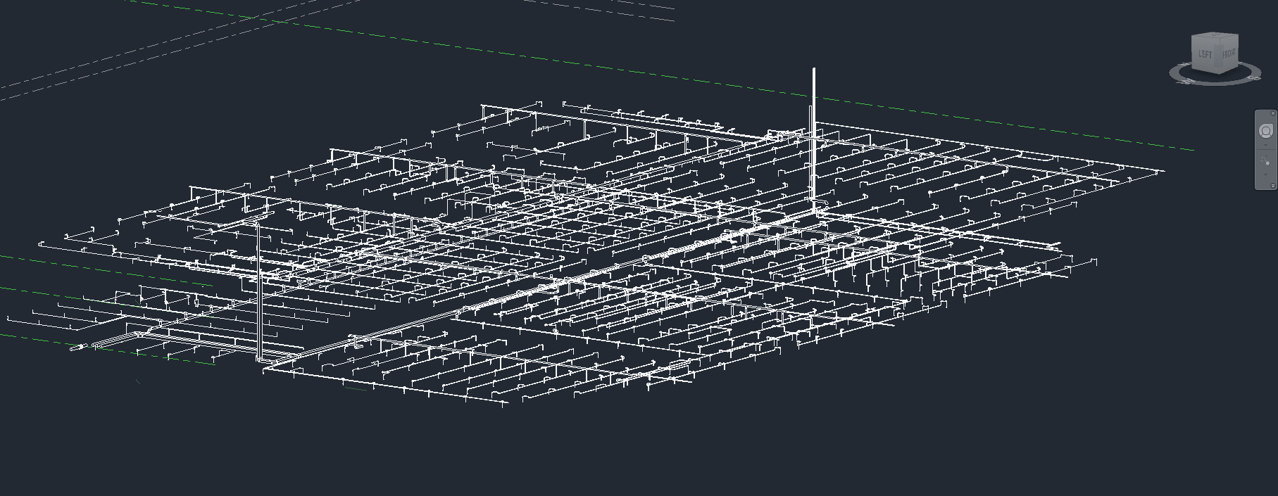
ในช่วงแรกของการทำงาน นักศึกษาได้รับแบบที่มีการกำหนดข้อมูลและแนวทางไว้แล้ว จากนั้นจึงนำแบบดังกล่าวมาใช้เป็นข้อมูลในการเขียนแนวท่อและวางตำแหน่งหัว Sprinkler ในแต่ละชั้น โดยเริ่มจากการดูภาพรวมของระบบก่อน เพื่อทำความเข้าใจว่าแนวท่อหลักเชื่อมต่อไปยังบริเวณใดบ้าง และแต่ละชั้นมีลักษณะการเดินระบบแตกต่างกันอย่างไร
รูปที่ ข.1 แบบภาพรวมระบบป้องกันอัคคีภัยของอาคาร
เมื่อเข้าใจภาพรวมของระบบแล้ว จึงเริ่มทำแบบในรายละเอียดของแต่ละชั้น โดยต้องวางตำแหน่งหัว Sprinkler และเขียนแนวท่อให้สัมพันธ์กับพื้นที่ในแบบ งานส่วนนี้ไม่ได้เป็นเพียงการลากเส้นตามตำแหน่งที่กำหนดไว้เท่านั้น แต่ต้องตรวจสอบด้วยว่าแนวท่อที่เขียนมีความต่อเนื่องและสามารถเชื่อมต่อกับส่วนอื่นของระบบได้
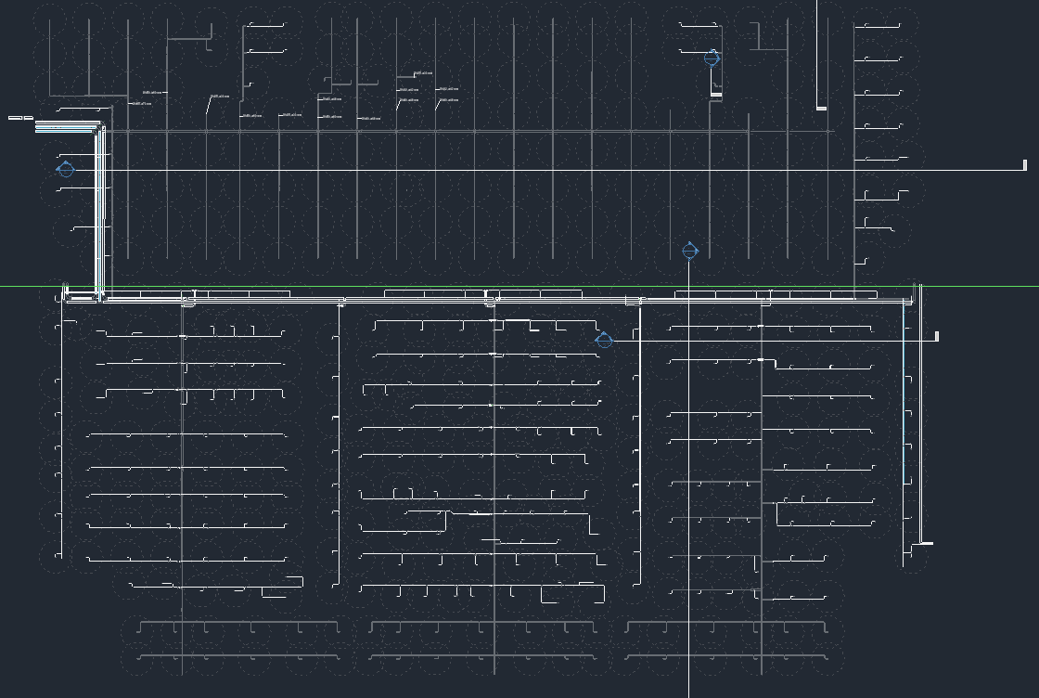

รูปที่ ข.2 แบบระบบหัวกระจายน้ำดับเพลิงบริเวณชั้น 1
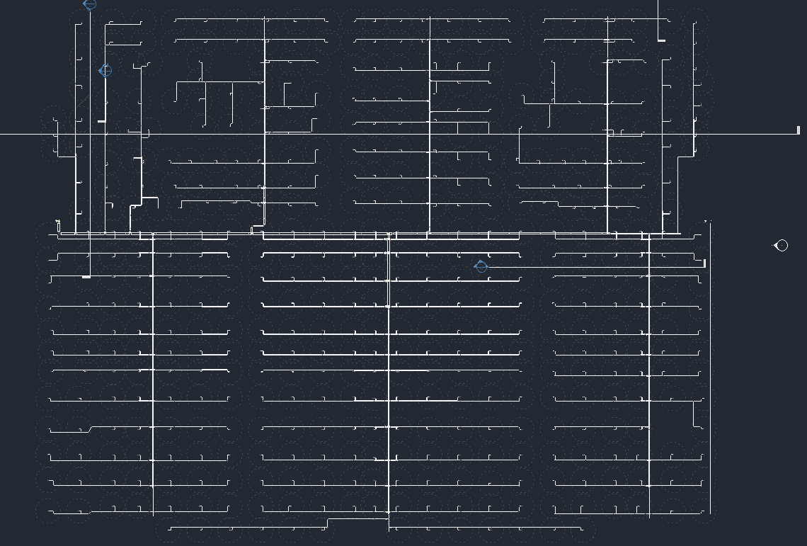
หลังจากทำแบบชั้น 1 แล้ว จึงดำเนินงานในลักษณะเดียวกันกับชั้นอื่นของอาคาร ซึ่งแต่ละชั้นมีรูปแบบพื้นที่และตำแหน่งองค์ประกอบที่แตกต่างกัน ทำให้แนวการเดินท่อไม่สามารถใช้รูปแบบเดียวกันทั้งหมดได้ นักศึกษาจึงต้องตรวจสอบแบบของแต่ละชั้นแยกกันก่อนปรับแนวท่อให้เหมาะสม

รูปที่ ข.3 แบบระบบหัวกระจายน้ำดับเพลิงบริเวณชั้น 2
ระหว่างการทำงานพบว่า การกำหนดระดับของแนวท่อและตำแหน่งหัว Sprinkler ในบางบริเวณจำเป็นต้องพิจารณาร่วมกับข้อมูลส่วนอื่นของแบบ เนื่องจากรายละเอียดที่แสดงในแบบหลักไม่ได้ระบุระยะในแนวดิ่งของทุกตำแหน่งไว้โดยตรง เช่น ระยะ Drop ของท่อลงมายังระดับฝ้าเพดาน จึงต้องอาศัยข้อมูลจากแบบ CAD และองค์ประกอบของอาคารมาประกอบการพิจารณา เพื่อกำหนดแนวและระดับของท่อให้สัมพันธ์กับตำแหน่งฝ้าและองค์ประกอบอื่นของอาคารมากที่สุด
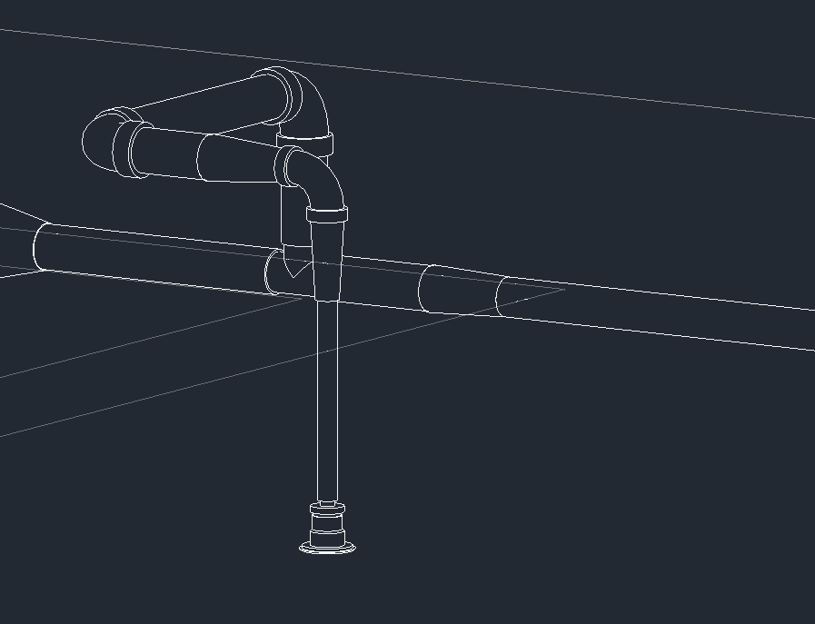

รูปที่ ข.4 ตัวอย่างการกำหนดแนวและระดับของท่อโดยพิจารณาร่วมกับระดับฝ้าเพดานและข้อมูลในแบบ CAD
จากงานส่วนนี้ นักศึกษาได้ฝึกการอ่านแบบหลายส่วนร่วมกัน ทั้งแนวท่อ ตำแหน่งหัว Sprinkler ระดับฝ้าเพดาน และองค์ประกอบของอาคาร เพื่อให้สามารถกำหนดตำแหน่งของระบบได้สอดคล้องกันมากขึ้น โดยเฉพาะในบริเวณที่ต้องพิจารณาระดับในแนวดิ่งเพิ่มเติมจากข้อมูลที่แสดงในแบบหลัก
2. งานขึ้นโมเดลอาคารจากแบบ CAD
อีกงานหนึ่งที่ได้รับมอบหมายคือการขึ้นโมเดลอาคาร โดยนักศึกษาได้รับไฟล์ CAD มาเป็นข้อมูลตั้งต้นสำหรับใช้ในการสร้างโมเดล งานในส่วนนี้เริ่มจากการอ่านแบบที่ได้รับและทำความเข้าใจลักษณะของอาคารก่อนว่ามีรูปทรงอย่างไร แต่ละส่วนเชื่อมต่อกันอย่างไร และข้อมูลที่แสดงอยู่ในแบบสองมิติสัมพันธ์กับรูปทรงของอาคารจริงอย่างไร
จากนั้นจึงนำข้อมูลจากแบบมาใช้ในการขึ้นโมเดล โดยต้องอาศัยการตีความแบบในหลายส่วน เพราะข้อมูลใน CAD เป็นข้อมูลสองมิติ แต่เมื่อจะนำมาสร้างเป็นโมเดลต้องเข้าใจด้วยว่าเส้น ระดับ และรูปทรงที่เห็นในแบบแทนองค์ประกอบใดของอาคาร งานนี้จึงช่วยให้นักศึกษาได้ฝึกมองแบบในลักษณะที่ต่างจากการเขียนแบบทั่วไป เพราะต้องเชื่อมข้อมูลในแบบให้กลายเป็นรูปทรงสามมิติ
จากเอกสารการฝึกงานมีการแสดงตัวอย่างโมเดลอาคารที่จัดทำขึ้นหลายลักษณะ ทั้งอาคารรูปทรงทั่วไปและอาคารที่มีรูปแบบแตกต่างกัน ทำให้นักศึกษาได้ฝึกอ่านและตีความแบบมากกว่าหนึ่งรูปแบบ internship tasks
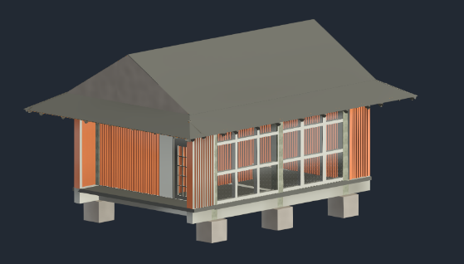
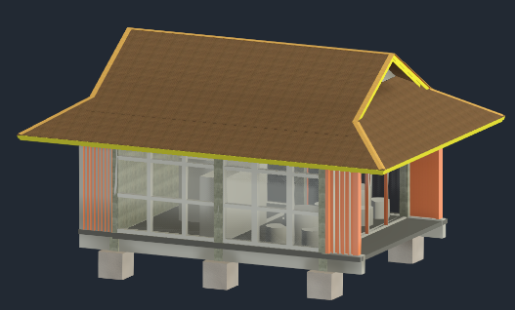
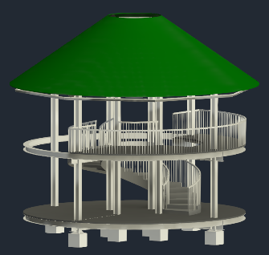
รูปที่ ข.5 ตัวอย่างโมเดลอาคารที่จัดทำจากแบบ CAD ที่ได้รับ
งานในส่วนนี้ทำให้เข้าใจมากขึ้นว่าการขึ้นโมเดลไม่ได้เริ่มจากการสร้างรูปทรงเพียงอย่างเดียว แต่ต้องเริ่มจากการอ่านแบบให้เข้าใจก่อน หากตีความข้อมูลจากแบบผิด รูปทรงที่สร้างขึ้นก็อาจไม่ตรงกับแบบต้นฉบับ ดังนั้นการอ่านแบบจึงเป็นพื้นฐานสำคัญของงานในส่วนนี้
3. การฝึกใช้ AutoCAD กับงานจริง
ในระหว่างการฝึกสหกิจศึกษา นักศึกษาได้ใช้งาน AutoCAD อย่างต่อเนื่อง ทั้งในงานระบบป้องกันอัคคีภัยและงานเขียนแบบประเภทอื่น ทำให้ได้ฝึกทักษะการใช้โปรแกรมในลักษณะที่ใกล้เคียงกับการทำงานจริงมากกว่าการใช้งานในห้องเรียน internship tasks
สิ่งที่เห็นชัดจากการทำงานคือ ไฟล์แบบหนึ่งไฟล์ไม่ได้มีเพียงพื้นที่เขียนแบบ แต่ยังมีองค์ประกอบอื่นที่ต้องตรวจสอบก่อนนำแบบไปใช้งานหรือจัดพิมพ์ เช่น Layout, Title Block, Drawing Title, Drawing Code, ข้อความ มาตราส่วน ขนาดกระดาษ และการตั้งค่าการ Plot ซึ่งรายละเอียดเหล่านี้ต้องมีความสอดคล้องกัน
เมื่อต้องทำงานกับไฟล์ที่มีหลาย Layout จึงพบว่ามีขั้นตอนบางอย่างที่ต้องทำซ้ำหลายครั้ง เช่น การตรวจสอบข้อมูลเดิมในแต่ละหน้า การแก้ไขข้อมูลใน Title Block หรือการตรวจสอบการตั้งค่าก่อนจัดพิมพ์ แม้แต่ละขั้นตอนจะไม่ได้ซับซ้อนมาก แต่เมื่อมีจำนวน Layout เพิ่มขึ้นก็ทำให้ใช้เวลามากขึ้นตามไปด้วย
ประสบการณ์จากการทำงานในส่วนนี้จึงเป็นจุดที่ทำให้นักศึกษาเริ่มสังเกตว่า งานบางประเภทใน AutoCAD มีรูปแบบการทำงานซ้ำและมีเงื่อนไขค่อนข้างชัดเจน ซึ่งอาจสามารถนำคำสั่งหรือระบบอัตโนมัติมาช่วยลดขั้นตอนได้
4. การศึกษา AutoLISP และจุดเริ่มต้นของ AUTOSHEET
จากปัญหาที่พบระหว่างการใช้งาน AutoCAD โดยเฉพาะขั้นตอนที่ต้องดำเนินการซ้ำในหลาย Layout นักศึกษาจึงเริ่มศึกษาการใช้ AutoLISP เพื่อดูว่าสามารถนำมาช่วยลดขั้นตอนเหล่านี้ได้มากน้อยเพียงใด
ในช่วงแรกเป็นการทดลองสร้างและใช้งานคำสั่ง AutoLISP กับงานเฉพาะส่วน เช่น การตรวจสอบข้อมูลในแบบ การปรับมาตราส่วน การแก้ไข Title Block และการตั้งค่าการจัดพิมพ์ โดยในเอกสารฝึกงานมีตัวอย่างชุดคำสั่งที่แบ่งกระบวนการทำงานออกเป็นการ Scan Drawing, Fix Scale, Fix Title Block และ Apply Plot Setting internship tasks
เมื่อทดลองใช้งานจริงพบว่า งานบางประเภทสามารถกำหนดเงื่อนไขให้ AutoLISP ช่วยดำเนินการได้ โดยเฉพาะงานที่มีรูปแบบเหมือนกันและต้องทำซ้ำหลายครั้ง ส่วนงานบางอย่างยังต้องอาศัยการตรวจสอบจากผู้ใช้งาน เพราะขึ้นอยู่กับรายละเอียดของแบบแต่ละไฟล์
จากการทดลองดังกล่าวทำให้นักศึกษาเริ่มเห็นแนวทางที่จะนำคำสั่งที่พัฒนาไว้มาเชื่อมต่อกันให้เป็นกระบวนการทำงานที่ชัดเจนมากขึ้น แนวคิดนี้จึงถูกนำมาต่อยอดเป็น AUTOSHEET ซึ่งเป็นเครื่องมือที่ใช้ช่วยตรวจสอบและปรับแก้แบบก่อนการจัดพิมพ์ และต่อมาได้พัฒนาเป็นหัวข้อของโครงงานสหกิจศึกษาในรายงานฉบับนี้
จุดเริ่มต้นของโครงงานจึงไม่ได้เกิดจากการตั้งหัวข้อขึ้นมาแยกจากงานฝึกสหกิจ แต่เกิดจากปัญหาที่พบระหว่างการทำงานจริง เมื่อเห็นว่ามีหลายขั้นตอนที่ต้องทำซ้ำ จึงเริ่มทดลองหาวิธีลดขั้นตอนเหล่านั้น และพัฒนาต่อจนกลายเป็น AUTOSHEET
5. การศึกษาการประยุกต์ใช้ AI กับงาน BIM
นอกเหนือจากงานที่ได้รับมอบหมายโดยตรง ในช่วงฝึกสหกิจศึกษายังได้มีโอกาสศึกษาแนวทางการนำ AI มาประยุกต์ใช้ร่วมกับงาน BIM ซึ่งทำให้ได้เห็นว่าการทำงานด้านวิศวกรรมในปัจจุบันไม่ได้จำกัดอยู่เพียงการเขียนแบบหรือการสร้างโมเดลเท่านั้น แต่ยังสามารถนำข้อมูลจากแบบและโมเดลไปใช้ต่อในกระบวนการทำงานด้านอื่นได้ internship tasks
การศึกษาในส่วนนี้ไม่ได้เป็นงานหลักที่ได้รับมอบหมายตลอดช่วงฝึกสหกิจ แต่ช่วยให้เห็นแนวทางการเปลี่ยนแปลงของงานด้านการออกแบบและงานวิศวกรรม โดยเฉพาะการนำเทคโนโลยีมาช่วยจัดการข้อมูลและลดขั้นตอนการทำงานบางส่วน ซึ่งเป็นแนวคิดที่มีความเกี่ยวข้องกับสิ่งที่พบระหว่างการทำงานจริง เช่น งานที่มีขั้นตอนซ้ำหรือมีข้อมูลจำนวนมากที่ต้องตรวจสอบ

จากการได้เห็นตัวอย่างดังกล่าว ทำให้เริ่มมองว่างานบางส่วนที่พบระหว่างการฝึกสหกิจอาจไม่จำเป็นต้องดำเนินการด้วยวิธีเดิมทั้งหมด หากสามารถแยกได้ว่าส่วนใดมีกฎหรือรูปแบบที่ชัดเจน ก็อาจนำเครื่องมือหรือระบบอัตโนมัติเข้ามาช่วยได้ แนวคิดนี้มีส่วนเชื่อมโยงกับการศึกษา AutoLISP และการพัฒนา AUTOSHEET ในเวลาต่อมา แม้ลักษณะของเทคโนโลยีและงานที่นำมาใช้จะแตกต่างกันก็ตาม

สรุปงานที่ได้รับมอบหมาย
จากงานที่ได้รับมอบหมายตลอดช่วงการฝึกสหกิจศึกษา นักศึกษาได้ฝึกทั้งการอ่านและเขียนแบบระบบวิศวกรรม การเดินแนวท่อและวางตำแหน่งหัว Sprinkler การขึ้นโมเดลอาคารจากแบบ CAD รวมถึงการใช้ AutoCAD ในการจัดทำและปรับแก้แบบ งานเหล่านี้ทำให้ได้เรียนรู้ว่าการทำงานกับแบบจริงไม่ได้อาศัยข้อมูลจากแบบเพียงส่วนเดียว แต่ต้องพิจารณารายละเอียดหลายส่วนร่วมกัน เช่น การกำหนดระดับของแนวท่อให้สัมพันธ์กับระดับฝ้าและองค์ประกอบของอาคาร
ระหว่างการใช้งาน AutoCAD ยังพบว่ากระบวนการจัดเตรียมแบบมีหลายขั้นตอนที่ต้องทำซ้ำ โดยเฉพาะเมื่อไฟล์หนึ่งมีหลาย Layout เช่น การตรวจสอบข้อมูลในแบบ การแก้ไข Title Block การตรวจสอบมาตราส่วน และการตั้งค่าก่อนจัดพิมพ์ จึงเริ่มศึกษาการใช้ AutoLISP เพื่อช่วยลดขั้นตอนในส่วนที่สามารถกำหนดเงื่อนไขการทำงานได้อย่างชัดเจน
จากการทดลองใช้งาน AutoLISP กับงานที่ได้รับมอบหมาย จึงนำแนวคิดดังกล่าวมาพัฒนาต่อเป็น AUTOSHEET และใช้เป็นหัวข้อของโครงงานสหกิจศึกษาในรายงานฉบับนี้ โดยเริ่มจากปัญหาที่พบระหว่างการทำงาน แล้วนำมาศึกษาต่อว่างานส่วนใดสามารถใช้ระบบอัตโนมัติเข้ามาช่วยได้ และส่วนใดยังต้องอาศัยการตรวจสอบและปรับแก้โดยผู้ใช้งาน
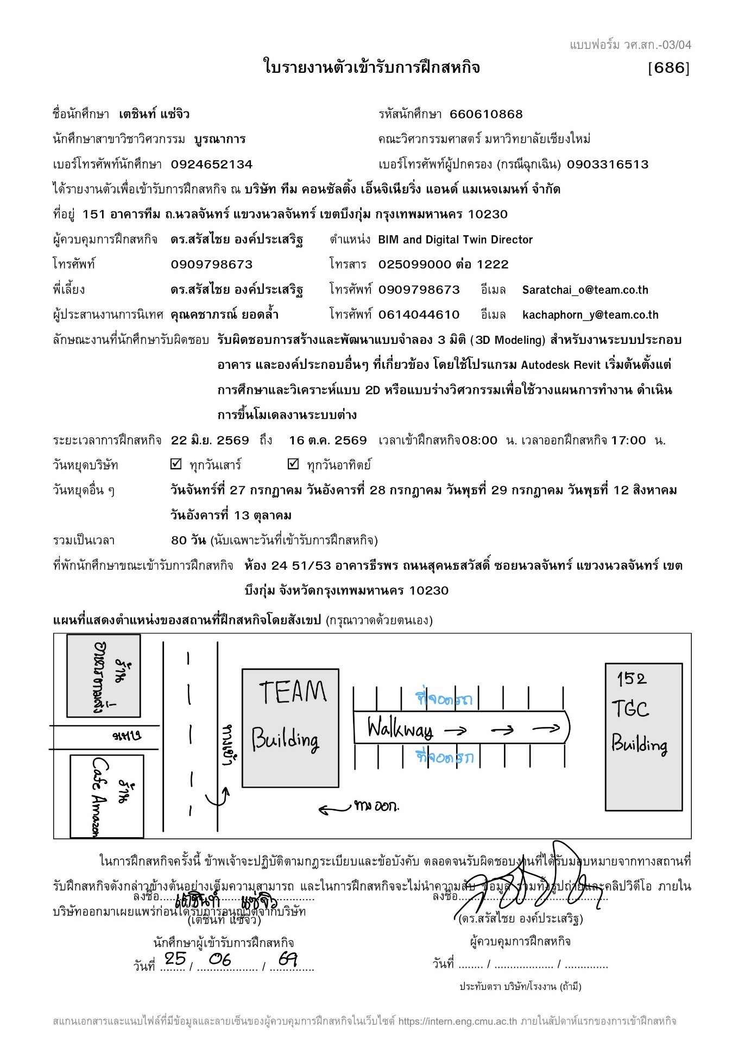
ภาคผนวก จ ใบรายงานตัวเข้ารับการฝึกสหกิจศึกษา (วศ.สก.03/04)

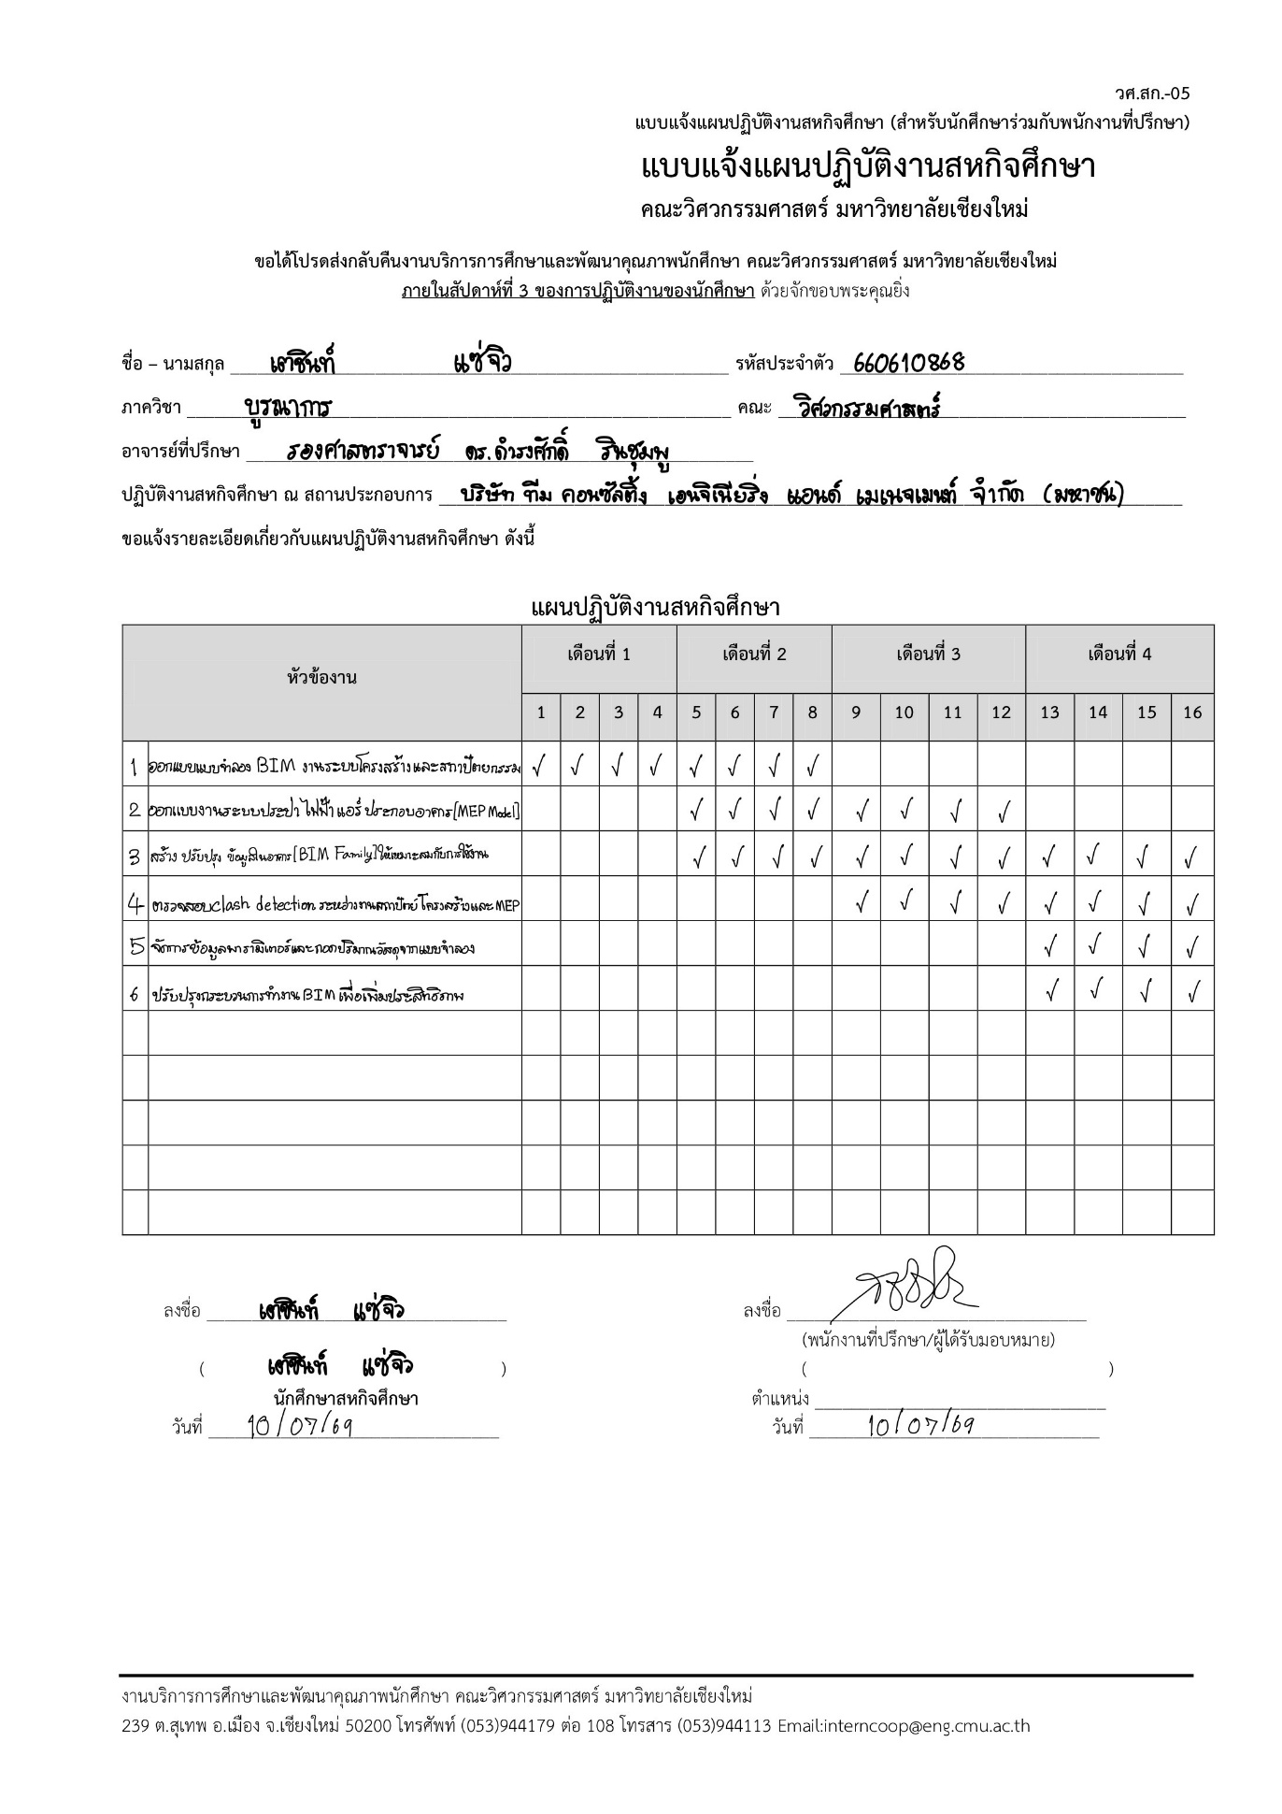
ภาคผนวก ฉ แบบแจ้งแผนปฏิบัติงานสหกิจศึกษา (วศ.สก.05)

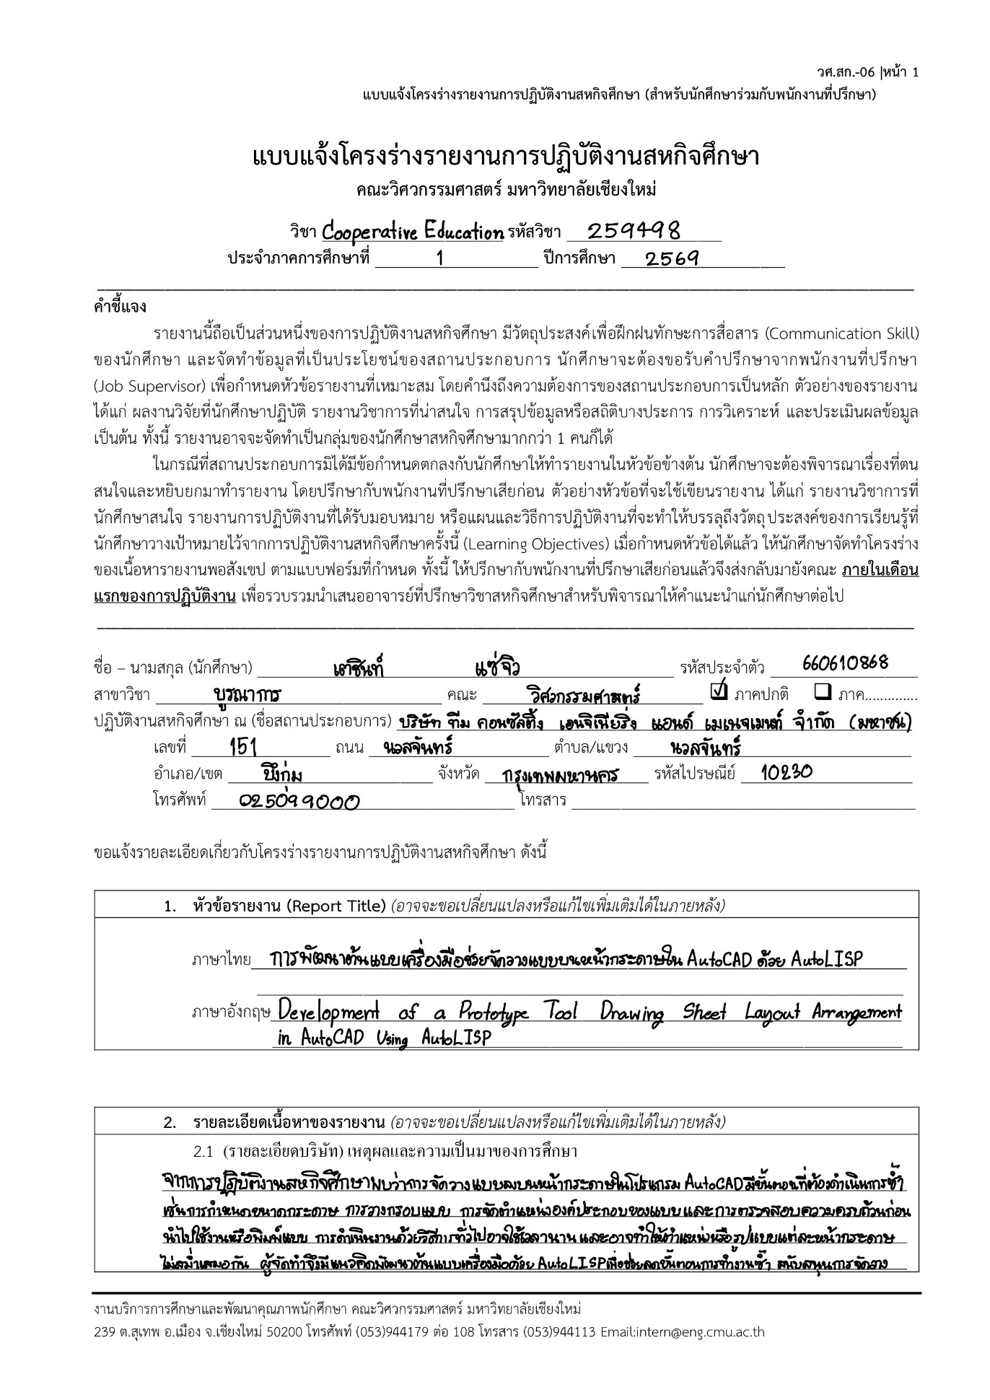
ภาคผนวก ช แบบแจ้งโครงร่างรายงานการปฏิบัติงานสหกิจศึกษา (วศ.สก.06)

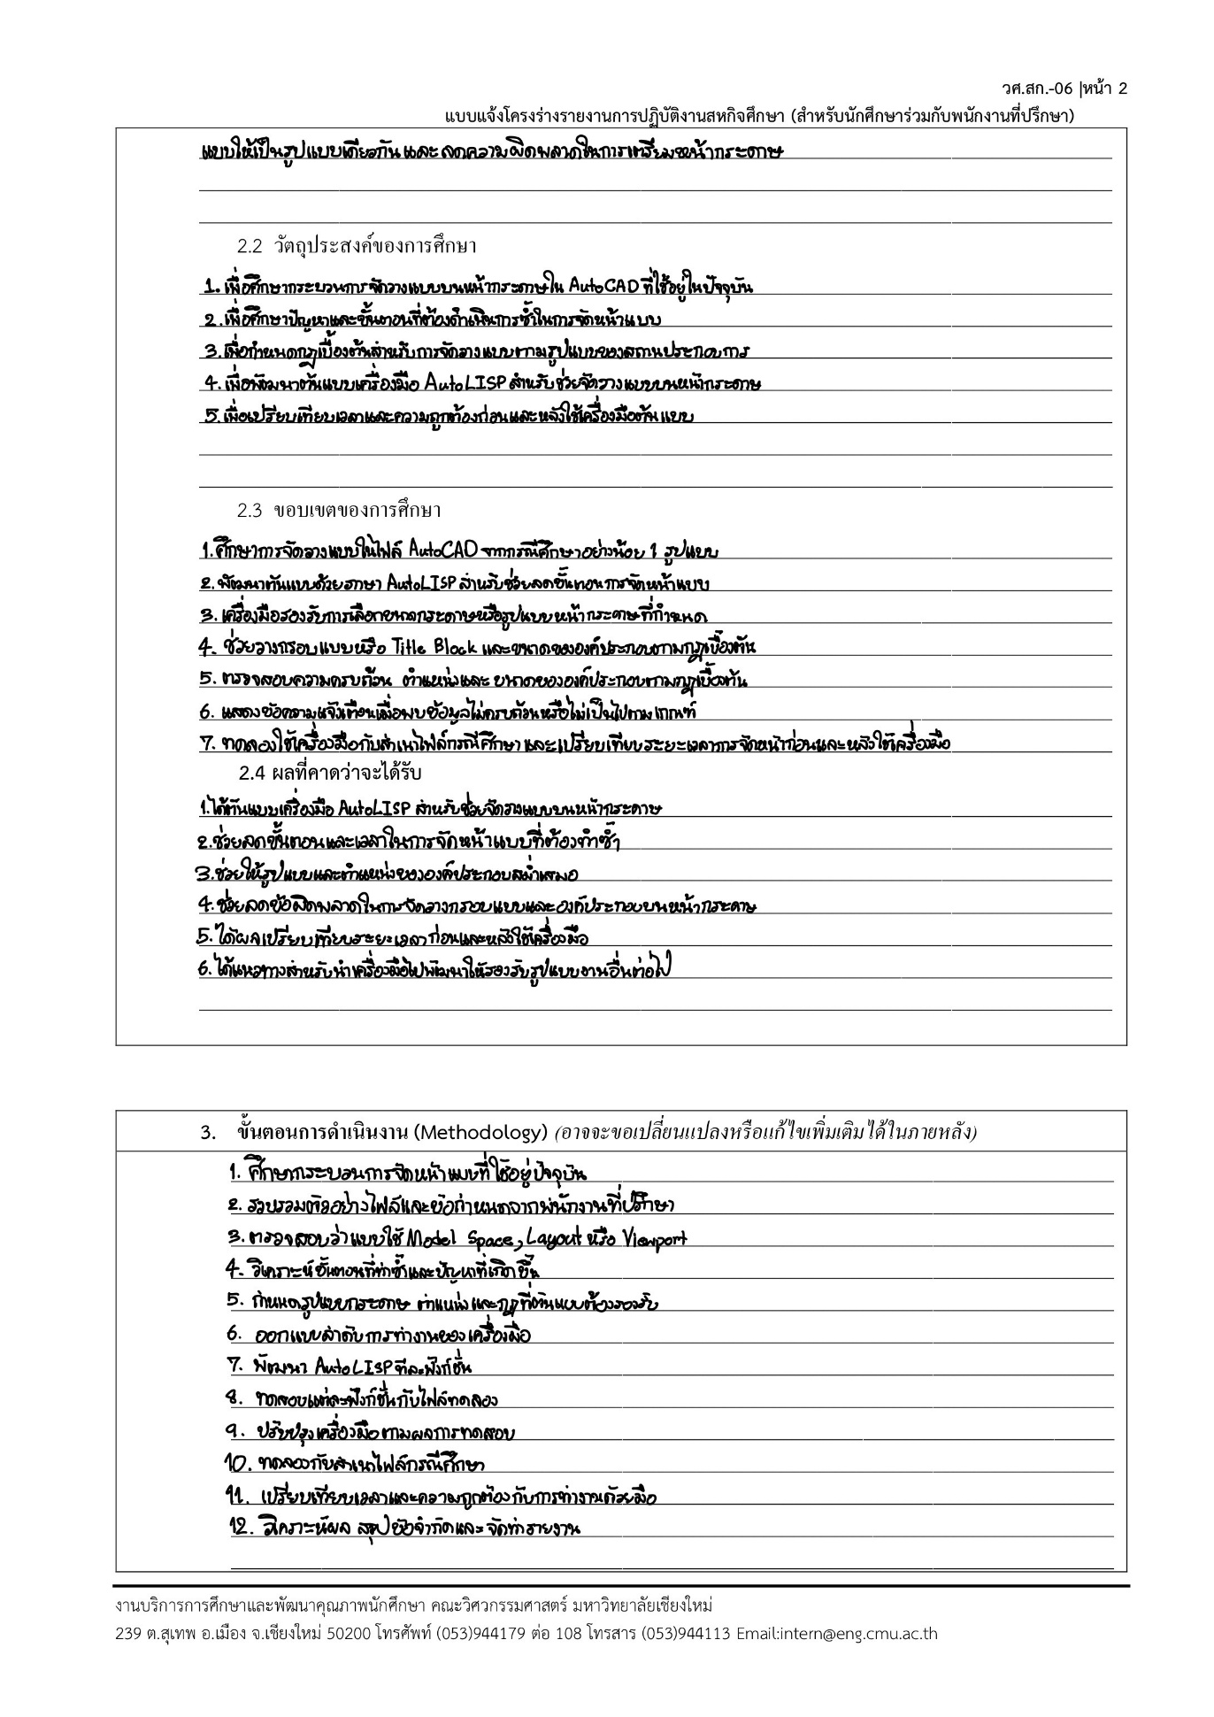

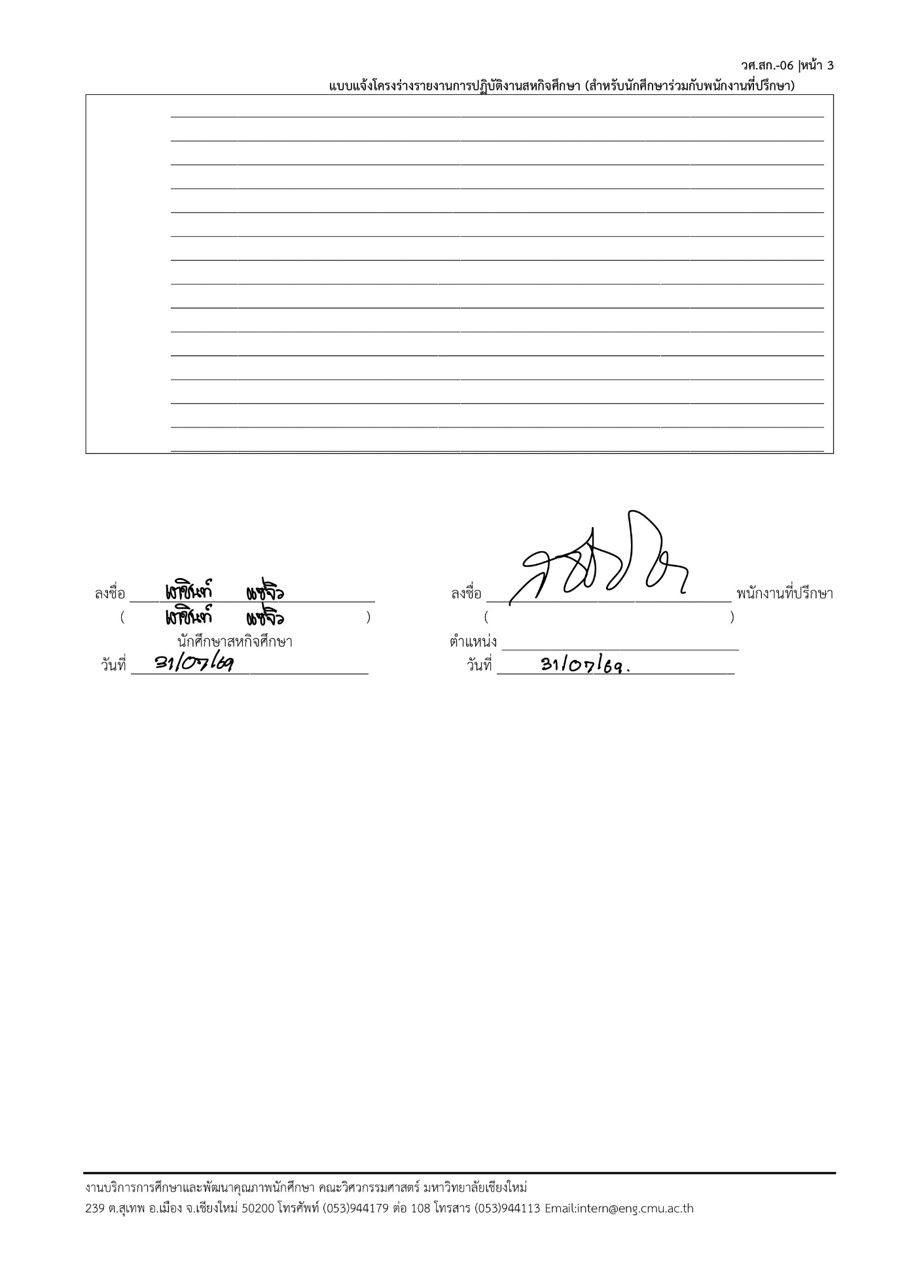

ภาคผนวก ซ สรุปการปฏิบัติงานประจำสัปดาห์ (วศ.สก.10)
[รอแนบก่อนส่งฉบับจริง] แนบสรุปการปฏิบัติงานประจำสัปดาห์ให้ครบตามช่วงเวลาสหกิจศึกษา

ภาคผนวก ฌ สรุปผลการปฏิบัติสหกิจศึกษา (วศ.สก.11) พร้อมใบลา
[รอแนบก่อนส่งฉบับจริง] แนบ วศ.สก.11 และใบลา (ถ้ามี)

ภาคผนวก ญ หนังสือยินยอมให้เผยแพร่ผลงานจากสถานประกอบการ
[รอแนบก่อนส่งฉบับจริง] แนบหนังสือยินยอม/อนุญาตให้เผยแพร่ผลงานตามแบบที่กำหนด

ภาคผนวก ฎ กิจกรรมอื่น ๆ ที่นักศึกษาเข้าร่วมระหว่างการฝึกสหกิจศึกษา
การเข้าร่วมรับฟังการเสวนาพิเศษ
ในระหว่างการฝึกสหกิจศึกษา นักศึกษาได้มีโอกาสเข้าร่วมรับฟังการเสวนาพิเศษที่เกี่ยวข้องกับประเด็นด้านระบบน้ำและสถานการณ์น้ำทะเลท่วมในพื้นที่กรุงเทพมหานครและปริมณฑล โดยเนื้อหาของการเสวนากล่าวถึงปัญหาและแนวทางการจัดการน้ำในพื้นที่เมือง รวมถึงประเด็นที่เกี่ยวข้องกับการเปลี่ยนแปลงของสภาพแวดล้อมและผลกระทบที่อาจเกิดขึ้นในอนาคต
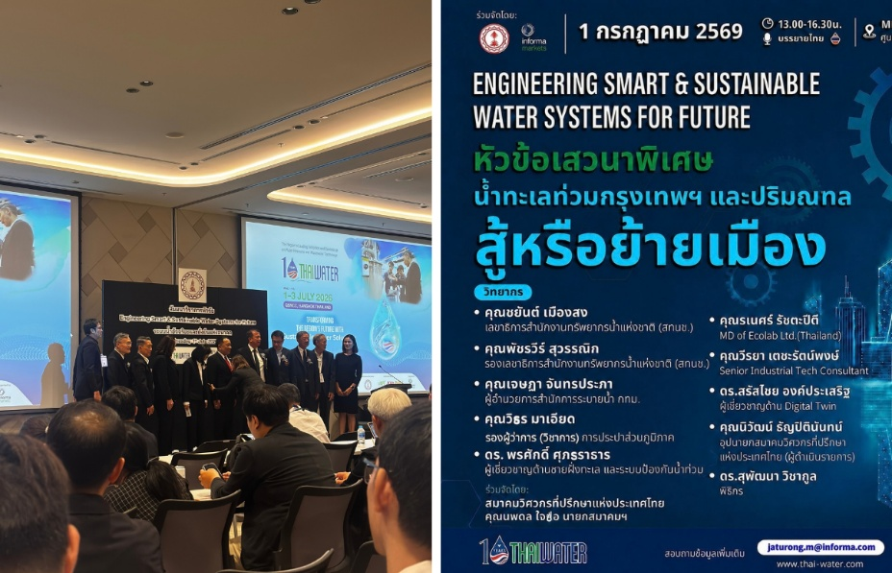
การเข้าร่วมกิจกรรมดังกล่าวทำให้นักศึกษาได้เห็นมุมมองของงานวิศวกรรมในระดับที่กว้างขึ้นจากงานเขียนแบบที่ปฏิบัติอยู่ในแต่ละวัน โดยเฉพาะการนำความรู้ด้านวิศวกรรมมาใช้ในการวิเคราะห์ปัญหาที่เกี่ยวข้องกับพื้นที่เมือง ระบบน้ำ และการวางแผนเพื่อรองรับสถานการณ์ที่อาจเกิดขึ้น

รูปที่ ฎ.1 การเข้าร่วมรับฟังการเสวนาพิเศษด้านวิศวกรรมและการจัดการน้ำ
จากกิจกรรมครั้งนี้ นักศึกษาได้รับความรู้เพิ่มเติมเกี่ยวกับการนำหลักการทางวิศวกรรมมาประยุกต์ใช้กับปัญหาในระดับพื้นที่ และได้เห็นความเชื่อมโยงระหว่างงานด้านวิศวกรรม การวางแผน และการจัดการปัญหาที่เกิดขึ้นจริง ซึ่งเป็นประสบการณ์เพิ่มเติมจากงานที่ได้รับมอบหมายระหว่างการฝึกสหกิจศึกษา

ภาคผนวก ฏ ปัญหา อุปสรรคที่พบระหว่างฝึกสหกิจศึกษา และแนวทางแก้ไข
[รอแนบก่อนส่งฉบับจริง] สรุปปัญหา อุปสรรค วิธีแก้ไข และสิ่งที่ได้เรียนรู้จากการปฏิบัติงานจริง

ภาคผนวก ฐ หลักฐานทางเทคนิคของโครงงาน AUTOSHEET
ฐ.1 ดัชนีหลักฐานของกรณี P01 และกรณีประเมิน EC01–EC04
รายการ | รหัสหลักฐานในรายงาน | ใช้ยืนยัน
P01 กรณีทดสอบเบื้องต้น - ก่อนกระบวนการอัตโนมัติ | EVAL-P01-BEFORE | สภาพของแบบก่อนเริ่มดำเนินการ
P01 กรณีทดสอบเบื้องต้น - หลังกระบวนการอัตโนมัติ | EVAL-P01-AUTO | ผลหลังใช้ AUTOSHEET และ A3TITLEBOXALL ก่อนการปรับแก้เฉพาะจุดด้วยมือ
P01 กรณีทดสอบเบื้องต้น - ผลสุดท้าย | EVAL-P01-FINAL | ผลหลังการปรับแก้เฉพาะจุดและการตรวจสอบขั้นสุดท้าย จนแบบอยู่ในสถานะพร้อมจัดพิมพ์
EC04 ชุดประเมิน - หลัง Plot | EVAL-EC04-FINAL-A | ผลลัพธ์หลังการจัดพิมพ์ของกรณี EC04 โดยชื่อไฟล์ต้นฉบับจัดเก็บไว้ในชุดหลักฐานภายใน
EC04 ชุดประเมิน - หลักฐานเพิ่มเติม | EVAL-EC04-FINAL-B | เอกสาร PDF เพิ่มเติมของกรณี EC04 โดยชื่อไฟล์ต้นฉบับจัดเก็บไว้ในชุดหลักฐานภายใน
ฐ.2 ทะเบียนหลักฐานสำหรับเกณฑ์อ้างอิงและรุ่นประเมิน
ตารางภาคผนวก ฐ.2ก ทะเบียนหลักฐานเกณฑ์อ้างอิง E01–E05
รหัส | ประเภทหลักฐาน | รุ่น / วันที่ | การเข้าถึง | หมายเหตุการตรวจสอบย้อนกลับ
E01 | ชุดแบบอ้างอิงที่อนุมัติแล้ว (Approved Drawing Reference Set) | เก็บข้อมูล Revision/วันที่ไว้ในชุดหลักฐานภายใน | ภายใน / เป็นความลับ | ไม่แสดงรหัส Drawing จริงในฉบับเผยแพร่
E02 | แม่แบบโครงการและกรอบแบบ (Project Template / Title Block) | เก็บข้อมูล Revision ไว้ภายใน | ภายใน / เป็นความลับ | ใช้ยืนยัน R01–R08
E03 | การตั้งค่าหน้ากระดาษและ CTB | เก็บค่าการตั้งค่าไว้ภายใน | ภายใน | ใช้ยืนยัน R09–R19
E04 | กระบวนการทำงานที่พนักงานที่ปรึกษา/ผู้ใช้งานยืนยัน | ไม่ได้บันทึกวันที่ยืนยันอย่างเป็นทางการในขณะปฏิบัติงาน | ภายใน; หากอ้างคำยืนยันด้วยวาจาให้ใช้ personal communication ตาม APA | ใช้ยืนยัน R20 และ R24–R25
E05 | ข้อกำหนดด้านความปลอดภัยของ AUTOSHEET | กระบวนการประเมิน V1.0 | ข้อกำหนดที่ผู้พัฒนากำหนด | ใช้กับ R21–R23 และ R26–R27
ตารางภาคผนวก ฐ.2ข หลักฐานรุ่นที่ใช้ประเมิน
รหัส | ประเภทหลักฐาน | รุ่น / วันที่ | การเข้าถึง | หมายเหตุการตรวจสอบย้อนกลับ
EVAL-CODE-01 | สำเนาโค้ด LISP ที่เก็บถาวร | มีการคำนวณค่า SHA-256 จากสำเนาไฟล์ที่จัดเก็บไว้ | คลังภายใน | ใช้สำเนาไฟล์ที่จัดเก็บไว้สำหรับตรวจสอบย้อนหลัง โดยในวันที่ทำการทดลองไม่ได้บันทึกค่า SHA-256 ของไฟล์ไว้
EVAL-CODE-02 | คำสั่ง A3TITLEBOXALL ในคลัง LISP ภายใน | ไม่ได้บันทึกค่า SHA-256 ของไฟล์ไว้ในวันที่ทำการทดลอง | คลังภายใน | ใช้งานต่อจาก AUTOSHEET ตามลำดับการทำงานที่กำหนดไว้ และไม่ได้บันทึกข้อมูลรุ่นของไฟล์แยกไว้ในวันที่ทำการทดลอง

ฐ.3 ข้อมูลดิบการจับเวลา

ตารางภาคผนวก ฐ.3 ข้อมูลดิบการจับเวลาของกรณีทดลองเบื้องต้นและชุดประเมินหลัก
กรณี | จำนวน Layout | ด้วยมือ (mm:ss.s) | อัตโนมัติ (mm:ss.s) | ปรับแก้ด้วยมือ (mm:ss.s) | รวมแบบมีระบบอัตโนมัติช่วย (mm:ss.s) | เวลาที่ลดลง (%)
P01 (ทดลองเบื้องต้น) | 1 | 125.42 | 11.38 | 43.08 | 54.46 | 56.6
EC01 | 4 | 551.24 | 11.56 | 288.34 | 299.90 | 45.6
EC02 | 3 | 381.30 | 12.54 | 241.52 | 254.06 | 33.4
EC03 | 2 | 269.30 | 12.36 | 108.54 | 120.90 | 55.1
EC04 | 5 | 424.26 | 23.54 | 198.94 | 222.48 | 47.6
รวม EC01–EC04 | 14 | 1626.10 | 60.00 | 837.34 | 897.34 | 44.8
หมายเหตุ: P01 เป็นกรณีทดลองเบื้องต้นและไม่นำมารวมในการคำนวณผลหลักของ EC01–EC04 ค่าดิบเก็บถึง 0.01 วินาทีตามที่บันทึกไว้ ส่วนค่าที่นำเสนอในบทที่ 4 ปัดเป็นทศนิยม 1 ตำแหน่ง

ฐ.4 ตารางข้อกำหนดและเกณฑ์อ้างอิงฉบับเต็ม

ตารางภาคผนวก ฐ.4 ข้อกำหนด R01–R27 แหล่งเกณฑ์อ้างอิง และวิธีตรวจสอบคุณภาพ
รหัส | ข้อกำหนด | ค่าเป้าหมาย | แหล่งเกณฑ์อ้างอิง | วิธีตรวจสอบคุณภาพ | สถานะ
R01 | Drawing Font | Cordia SHX | E01 + E02 + E04 | ตรวจ font/text style ของข้อความเป้าหมาย | ยืนยันแล้ว
R02 | Text Height | 0.0015 | E01 + E02 + E04 | ตรวจค่า text height | ยืนยันแล้ว
R03 | Width Factor | 1.0 | E01 + E02 + E04 | ตรวจค่า width factor | ยืนยันแล้ว
R04 | Drawing Code | แทนเครื่องหมาย _ ด้วย - | E01 + E02 + E04 | ตรวจรูปแบบข้อความ Drawing Code | ยืนยันแล้ว
R05 | Drawing Title | เป็นไปตามรูปแบบของ Drawing มาตรฐาน | E01 + E02 + E04 | ตรวจค่าและรูปแบบ Drawing Title | ยืนยันแล้ว
R06 | Scale A3 | แสดงในรูปแบบ 1:XX A3 | E01 + E02 + E04 | ตรวจข้อความมาตราส่วน A3 | ยืนยันแล้ว
R07 | Scale A1 | แสดงในรูปแบบ 1:XX A1 | E01 + E02 + E04 | ตรวจข้อความมาตราส่วน A1 | ยืนยันแล้ว
R08 | Scale Alignment | ข้อความ A1 จัดวางใต้ A3 ตามตำแหน่งมาตรฐาน | E01 + E02 + E04 | ตรวจตำแหน่งเชิงเรขาคณิตของข้อความ Scale | ยืนยันแล้ว
R09 | Paper Size | ISO A3 | E03 + E04 | ตรวจ canonical media / paper size | ยืนยันแล้ว
R10 | Orientation | Landscape | E03 + E04 | ตรวจ plot rotation/orientation | ยืนยันแล้ว
R11 | Plotter | DWG To PDF.pc3 | E03 + E04 | ตรวจ config name ของ Plotter | ยืนยันแล้ว
R12 | Plot Style | Plot Style ที่โครงการอนุมัติ (CTB-01) | E03 + E04 | ตรวจว่า StyleSheet/CTB ของ Layout ตรงกับค่าอ้างอิง CTB-01 | ยืนยันแล้ว
R13 | Plot Area | Window | E03 + E04 | ตรวจ PlotType / plot area | ยืนยันแล้ว
R14 | Center Plot | ON | E03 + E04 | ตรวจ CenterPlot | ยืนยันแล้ว
R15 | Custom Plot Scale | 1 mm : 0.001 unit | E03 + E04 | ตรวจ custom plot scale | ยืนยันแล้ว
R16 | Plot with Plot Styles | ON | E03 + E04 | ตรวจ PlotWithPlotStyles | ยืนยันแล้ว
R17 | Plot Object Lineweights | ON | E03 + E04 | ตรวจ PlotWithLineweights | ยืนยันแล้ว
R18 | Plot Paper Space Last | ON | E03 + E04 | ตรวจ PlotPaperspaceLast | ยืนยันแล้ว
R19 | Scale Lineweights | OFF | E03 + E04 | ตรวจ ScaleLineweights | ยืนยันแล้ว
R20 | Viewport / VPCLIP Support Layer | Defpoints | E04 | ตรวจ layer ของ floating viewport และ support object | ยืนยันแล้ว
R21 | Preserve Viewport Scale | ห้ามเปลี่ยนค่า Viewport Scale | E05 (system safety) | เปรียบเทียบค่าก่อนและหลัง Apply | ยืนยันแล้ว  (ด้านความปลอดภัย)
R22 | Preserve View | ห้ามเปลี่ยนมุมมองภายใน Viewport | E05 (system safety) | เปรียบเทียบ view ก่อนและหลัง Apply | ยืนยันแล้ว  (ด้านความปลอดภัย)
R23 | Preserve Viewport Lock | ห้ามเปลี่ยนสถานะ Lock | E05 (system safety) | เปรียบเทียบ lock state ก่อนและหลัง Apply | ยืนยันแล้ว  (ด้านความปลอดภัย)
R24 | Unwanted Red Geometry | ลบวัตถุสีแดงที่อยู่ในขอบเขต cleanup ที่กำหนด | E04 | นับวัตถุเป้าหมายก่อนและหลัง | ยืนยันแล้ว
R25 | Source / Workspace Path | ลบข้อความ path ที่ไม่ต้องการ เช่น path จาก workspace ต้นทาง | E04 | ค้นหาข้อความ path หลัง A3TITLEBOXALL | ยืนยันแล้ว
R26 | Full Sheet Frame | ห้ามลบกรอบทั้งหมดในกรณีที่กรอบดังกล่าวครอบคลุมพื้นที่ทั้งแผ่นแบบ | E05 (system safety) | ตรวจ frame/block ก่อนและหลัง Apply | ยืนยันแล้ว  (ด้านความปลอดภัย)
R27 | Unknown Profile | หากไม่พบรูปแบบการตั้งค่าที่รู้จัก ระบบจะข้ามรายการดังกล่าวและแจ้งเตือนผู้ใช้งาน โดยจะไม่ปรับแก้แบบจากการคาดเดา | E05 (system safety) | ตรวจ warning และยืนยันว่าไม่มี destructive edit | ยืนยันแล้ว  (ด้านความปลอดภัย)
การใช้ตัวหารในการคำนวณ: R01–R20 และ R24–R25 เป็นข้อกำหนดผลลัพธ์หลักที่ใช้คำนวณความสอดคล้องใน EC01–EC04; R21–R23 เป็นการตรวจด้านความปลอดภัยและการไม่เปลี่ยนแปลงผลเดิม; R26–R27 เป็นการตรวจด้านความปลอดภัยแบบมีเงื่อนไข และรายงานเป็น N/A เมื่อเงื่อนไขไม่เกิดขึ้น โดยไม่นับเป็น PASS โดยอัตโนมัติ

ฐ.5 รายละเอียดการเปรียบเทียบงานวิจัยที่เกี่ยวข้อง
ตารางภาคผนวก ฐ.5 รายละเอียดการเปรียบเทียบงานวิจัยที่เกี่ยวข้องกับ AUTOSHEET
งานวิจัย | วิธีการ / บริบท | ประเด็นสำคัญ | ความเชื่อมโยงและข้อจำกัดเมื่อเทียบกับ AUTOSHEET | ใช้ในส่วน
Murakami et al. (1995) | การตรวจแบบเขียนด้วยคอมพิวเตอร์ตามกฎการเขียนแบบ | นำข้อกำหนดในการเขียนแบบมาแปลงเป็นเงื่อนไขที่คอมพิวเตอร์สามารถตรวจสอบได้ | มีแนวคิดใกล้เคียงกับ AUTOSHEET ในการนำข้อกำหนดมากำหนดเป็นกฎสำหรับตรวจสอบแบบ แต่ไม่ได้ศึกษาในกระบวนการจัดเตรียมแบบก่อนการจัดพิมพ์ | บทที่ 2, 3 และ 5
Parfitt et al. (1993) | การควบคุมคุณภาพของแบบเขียนสองมิติด้วยระบบอัตโนมัติ | เสนอแนวทางการใช้ระบบอัตโนมัติช่วยตรวจสอบคุณภาพของแบบที่ใช้ในการทำงาน | สนับสนุนแนวคิดการนำระบบอัตโนมัติมาช่วยตรวจสอบคุณภาพของแบบ แต่เป็นการเสนอกรอบการทำงานโดยรวม ไม่ได้ใช้ภาษาออโตลิสป์เป็นหลัก | บทที่ 2
Rica et al. (2020) | การตรวจสอบแผนผังกระบวนการและเครื่องมือวัดที่แปลงเป็นข้อมูลดิจิทัล โดยยังมีผู้ใช้งานร่วมตรวจสอบ | ใช้ระบบช่วยลดภาระในการตรวจสอบ แต่ยังให้ผู้ใช้งานตรวจยืนยันผลในส่วนที่จำเป็น | ใช้อธิบายแนวคิดที่ระบบช่วยทำงานบางส่วน ขณะที่ผู้ใช้งานยังคงตรวจสอบผล ไม่ได้นำตัวเลขการลดภาระงานมาเปรียบเทียบกับ AUTOSHEET โดยตรง | บทที่ 2 และ 5
Scheibel et al. (2021) | การพัฒนาต้นแบบสำหรับสกัดข้อมูลด้านมิติจากแบบวิศวกรรม | นำข้อมูลจากแบบมาประมวลผลเพื่อช่วยในการควบคุมคุณภาพ | เกี่ยวข้องกับการนำข้อมูลจากแบบมาประมวลผลโดยอัตโนมัติ แต่เน้นการสกัดข้อมูลด้านมิติ ไม่ได้เน้นการปรับมาตรฐานของแบบก่อนการจัดพิมพ์ | บทที่ 2
Eastman et al. (2009) | การตรวจสอบแบบจำลองสารสนเทศอาคารตามกฎด้วยระบบอัตโนมัติ | แบ่งกระบวนการตรวจสอบตามกฎออกเป็นขั้นตอนอย่างเป็นระบบ | ใช้เป็นแนวคิดสำหรับอธิบายการตรวจสอบตามกฎ แต่บริบทของงานเป็นแบบจำลองสารสนเทศอาคาร ซึ่งแตกต่างจากแบบสองมิติในออโตแคดที่ใช้ใน AUTOSHEET | บทที่ 2 และ 5
Solihin และ Eastman (2015) | การจำแนกกฎสำหรับตรวจสอบแบบจำลองสารสนเทศอาคารตามระดับความซับซ้อน | แสดงให้เห็นว่ากฎแต่ละประเภทมีระดับความซับซ้อนและต้องใช้ข้อมูลประกอบแตกต่างกัน | ใช้อธิบายความแตกต่างระหว่างข้อกำหนดที่ตรวจสอบได้จากคุณสมบัติของวัตถุโดยตรง กับข้อกำหนด R08 ที่ต้องพิจารณาตำแหน่งและความสัมพันธ์ขององค์ประกอบในแบบ แต่ไม่ได้เป็นหลักฐานโดยตรงของการทำงานของ AUTOSHEET | บทที่ 2 และ 5
Sofias et al. (2025) | กรณีศึกษาการนำระบบอัตโนมัติมาใช้กับงานเขียนแบบวิศวกรรมผ่านส่วนเชื่อมต่อของโปรแกรม | ประเมินการใช้ระบบอัตโนมัติกับงานเขียนแบบที่มีขั้นตอนเกิดขึ้นซ้ำในการทำงานจริง | มีความใกล้เคียงกับ AUTOSHEET ในด้านการประเมินระบบจากการใช้งานจริง แต่เครื่องมือและลักษณะงานแตกต่างกัน จึงไม่นำผลเชิงตัวเลขมาเปรียบเทียบกันโดยตรง | บทที่ 2, 3 และ 5
Gatalo et al. (1992) | การใช้โปรแกรมAutoCADร่วมกับAutoLISPเพื่อช่วยออกแบบชิ้นส่วนประกอบ | แสดงให้เห็นว่าสามารถใช้ภาษาAutoLISPช่วยลดขั้นตอนการทำงานซ้ำในงานเขียนแบบด้วยคอมพิวเตอร์ได้ | สนับสนุนการเลือกใช้ AutoLISP กับงานที่มีขั้นตอนซ้ำ แต่ลักษณะงานเป็นการออกแบบชิ้นส่วนประกอบ ขณะที่ AUTOSHEET เน้นการปรับแบบและตรวจสอบความถูกต้องก่อนการจัดพิมพ์ | บทที่ 2 และ 5
หมายเหตุ: ตารางนี้ขยายรายละเอียดจากตาราง 2.1 โดยคงวัตถุประสงค์ของการอ้างอิงแต่ละงานไว้ชัดเจนว่าเป็นหลักฐานตรง กรอบแนวคิด หรือแนวทางเปรียบเทียบ และไม่ใช้ผลเชิงตัวเลขจากงานต่างบริบทมาเปรียบเทียบกับผลของ AUTOSHEET โดยตรง

ภาคผนวก ฑ เอกสารอื่น ๆ (ถ้ามี)
[รอแนบก่อนส่งฉบับจริง] แนบเอกสารเพิ่มเติมตามที่อาจารย์หรือภาควิชากำหนด

ประวัติผู้เขียน
ชื่อ-นามสกุล: [กรอกภายหลัง]
รหัสนักศึกษา: [กรอกภายหลัง]
วันเดือนปีเกิด: [กรอกภายหลัง]
การศึกษา: [กรอกภายหลัง]
สาขาวิชา: [กรอกภายหลัง]
สถานประกอบการสหกิจศึกษา: [กรอกภายหลัง]
ช่องทางติดต่อ (ถ้าภาควิชากำหนด): [กรอกภายหลัง]

